TRƯỜNG ĐẠI HỌC SƯ PHẠM KỸ THUẬT TP. HCM
KHOA CÔNG NGHỆ THÔNG TIN



PHẠM TUẤN MINH - 21110840
LÊ QUỐC VĂN - 21110862

ĐỀ TÀI
XÂY DỰNG WEBSITE KINH DOANH THỜI TRANG TÍCH HỢP PHÒNG THỬ ĐỒ ẢO

KHÓA LUẬN TỐT NGHIỆP

GIÁO VIÊN HƯỚNG DẪN:
TS. NGUYỄN THÀNH SƠN

TP. Hồ Chí Minh, tháng 6 năm 2026
TRƯỜNG ĐẠI HỌC SƯ PHẠM KỸ THUẬT TP. HCM
KHOA CÔNG NGHỆ THÔNG TIN



PHẠM TUẤN MINH - 21110840
LÊ QUỐC VĂN - 21110862

ĐỀ TÀI
XÂY DỰNG WEBSITE KINH DOANH THỜI TRANG TÍCH HỢP PHÒNG THỬ ĐỒ ẢO

KHÓA LUẬN TỐT NGHIỆP

GIÁO VIÊN HƯỚNG DẪN:
TS. NGUYỄN THÀNH SƠN

TP. Hồ Chí Minh, tháng 6 năm 2026

ĐH SƯ PHẠM KỸ THUẬT TP.HCM  KHOA CNTT  ******* | CỘNG HOÀ XÃ HỘI CHỦ NGHĨA VIỆT NAM  Độc Độc lập – Tự do – Hạnh Phúc  *******

PHIẾU NHẬN XÉT CỦA GIÁO VIÊN HƯỚNG DẪN
Họ và tên sinh viên 1: Phạm Tuấn Minh MSSV: 21110840
Họ và tên sinh viên 2: Lê Quốc Văn MSSV: 21110862
Ngành: Công nghệ thông tin
Tên đề tài: Xây dựng Website kinh doanh thời trang tích hợp phòng thử đồ ảo
Giảng viên hướng dẫn: Ts. Nguyễn Thành Sơn
NHẬN XÉT
1. Về nội dung đề tài và khối lượng thực hiện:

2. Ưu điểm:

3. Khuyết điểm:

4. Đề nghị cho bảo vệ hay không ?

5. Đánh giá loại:

6. Điểm:

Tp. Hồ Chí Minh, ngày… tháng 6 năm 2026
Giảng viên hướng dẫn
(Ký & ghi rõ họ tên)

ĐH SƯ PHẠM KỸ THUẬT TP.HCM  KHOA CNTT  ******* | CỘNG HOÀ XÃ HỘI CHỦ NGHĨA VIỆT NAM  Độc Độc lập – Tự do – Hạnh Phúc  *******

PHIẾU NHẬN XÉT CỦA GIÁO VIÊN PHẢN BIỆN
Họ và tên sinh viên 1: Phạm Tuấn Minh MSSV: 21110840
Họ và tên sinh viên 2: Lê Quốc Văn MSSV: 21110862
Ngành: Công nghệ thông tin
Tên đề tài: Xây dựng Website kinh doanh thời trang tích hợp phòng thử đồ ảo
Giảng viên phản biện:
NHẬN XÉT
1. Về nội dung đề tài và khối lượng thực hiện:

2. Ưu điểm:

3. Khuyết điểm:

4. Đề nghị cho bảo vệ hay không ?

5. Đánh giá loại:

6. Điểm:

Tp. Hồ Chí Minh, ngày… tháng 6 năm 2026
Giảng viên phản biện
(Ký & ghi rõ họ tên)
ĐH SƯ PHẠM KỸ THUẬT TP.HCM  KHOA CNTT  ******* | CỘNG HOÀ XÃ HỘI CHỦ NGHĨA VIỆT NAM  Độc Độc lập – Tự do – Hạnh Phúc  *******

ĐỀ CƯƠNG CHI TIẾT KHÓA LUẬN TỐT NGHIỆP
Họ và tên sinh viên 1: Phạm Tuấn Minh MSSV: 21110840
Họ và tên sinh viên 2: Lê Quố Văn MSSV: 21110862
Thời gian làm khóa luận tốt nghiệp: Học kỳ 2 năm học 2025-2026
Chuyên ngành: Công nghệ phần mềm
Tên đề tài: Xây dựng Website kinh doanh thời trang tích hợp phòng thử đồ ảo
Giáo viên hướng dẫn: Ts. Nguyễn Thành Sơn
Nhiệm vụ của khóa luận tốt nghiệp:
Lý thuyết:
● Next.js (React), TypeScript, TailwindCSS, Zustand
● Three.js, React Three Fiber
● Node.js, HonoJS, RESTful API, MongoDB, Mongoose, bcryptjs
● FastAPI (Python), PyTorch, Docker
● SMPL, TailorNet
● OpenAI API (GPT-4o-mini)
Thực hành:
● Next.js: Framework React full-stack, hỗ trợ SSR và dynamic import, dùng để xây dựng giao diện phòng thử đồ ảo và các trang thương mại điện tử.
● TypeScript: Ngôn ngữ mở rộng JavaScript với kiểu tĩnh, dùng để định nghĩa kiểu dữ liệu cho Product, User, mesh 3D, giúp đồng bộ dữ liệu giữa frontend và backend.
● TailwindCSS: Framework CSS utility-first, dùng để xây dựng giao diện responsive cho toàn bộ ứng dụng.
● Zustand: Thư viện quản lý trạng thái cho React, dùng để lưu giỏ hàng, dữ liệu mesh 3D, danh sách sản phẩm trên toàn ứng dụng.
● Three.js, React Three Fiber: Bộ thư viện đồ họa 3D chạy trên WebGL, dùng để render model cơ thể người và trang phục trực tiếp trên trình duyệt.
● Node.js: Runtime JavaScript phía server, nền tảng để chạy backend HonoJS và toàn bộ toolchain frontend.
● HonoJS: Framework backend nhẹ trên Node.js, dùng để xây dựng RESTful API cho sản phẩm, đơn hàng, xác thực người dùng và tư vấn AI.
● RESTful API: Kiến trúc chuẩn để frontend và các service Python trao đổi dữ liệu mesh 3D, thông tin sản phẩm và đơn hàng.
● MongoDB, Mongoose: Cơ sở dữ liệu NoSQL document-based và ODM tương ứng, lưu trữ sản phẩm, người dùng, đơn hàng, bảng số đo sizeChart.
● bcryptjs: Thư viện mã hóa mật khẩu một chiều, dùng để hash và xác thực mật khẩu người dùng khi đăng ký và đăng nhập.
● FastAPI: Framework Python hiệu năng cao, dùng để xây dựng API nhận số đo cơ thể và trả về dữ liệu mesh 3D từ mô hình SMPL và TailorNet.
● PyTorch: Framework học sâu, dùng để chạy inference mô hình TailorNet dự đoán biến dạng 3D của trang phục.
● Docker: Công cụ container hóa, dùng để đóng gói và chạy TailorNet backend với đầy đủ thư viện nặng (PyTorch, psbody-mesh, PyOpenGL).
● SMPL: Mô hình toán học biểu diễn cơ thể người 3D với 6890 đỉnh, tạo ra mesh avatar từ các thông số chiều cao và cân nặng.
● TailorNet: Mô hình học sâu dự đoán biến dạng 3D của quần áo theo hình dáng và tư thế cơ thể, là lõi AI của hệ thống thử đồ ảo.
● OpenAI API (GPT-4o-mini): Mô hình ngôn ngữ lớn, dùng để xây dựng AI Advisor tư vấn chọn size trang phục bằng tiếng Việt dựa trên số đo cơ thể người dùng.
MỤC LỤC
PHẦN MỞ ĐẦU
- Tính cấp thiết của đề tài
- Mục đích của đề tài
- Nội dung nghiên cứu
- Phương pháp nghiên cứu
PHẦN NỘI DUNG
Chương 1: Cơ sở lý thuyết
Chương 2: Khảo sát thực trạng và xác định yêu cầu
Chương 3: Phân tích thiết kế hệ thống
Chương 4: Cài đặt và thiết kế giao diện
Chương 5: Kiểm thử
PHẦN KẾT LUẬN
- Kết quả đạt được
- Ưu điểm và nhược điểm
- Hướng phát triển
TÀI LIỆU THAM KHẢO

Kế hoạch thực hiện
Tuần | Thời gian | Công việc
1-2 | 02/02 – 15/02 | Nghiên cứu yêu cầu, phân tích các nền tảng tương tự và tìm kiếm các Model để thực hiện ( SMPL, Tailornet )
3-4 | 16/02 – 01/03 | Chuyển đổi trang Web từ Frontend NuxtJS và Backend NextJS sang Frontend NextJS và Backend HonoJS vì hai công nghệ này hỗ trợ render 3D tốt hơn
5-6 | 02/03 – 15/03 | Cài đặt môi trường phát triển, xây dựng kiến trúc, tạo server backend mới dành riêng cho SMPL với Python và FashAPI.
7-8 | 16/03 – 05/04 | Tích hợp mô hình SMPL vào backend Python, xây dựng API tính toán và trả về mesh 3D cơ thể người (6890 đỉnh, 13776 mặt).
9-10 | 06/04 - 19/04 | Thu thập data và train data phục vụ cho việc mặc quần áo vào nam và nữ.
11-12 | 20/04 – 03/05 | Tích hợp mô hình TailorNet, triển khai pipeline POST /try-on: chuyển số đo chiều cao/cân nặng thành tham số beta, gamma và sinh ra mesh trang phục 3D.
13-14 | 04/05-17/05 | Xây dựng giao diện phòng thử đồ 3D với Three.js và React Three Fiber, render mesh cơ thể và trang phục, tích hợp hệ thống camera và ánh sáng 3D.
15-16 | 18/05 – 31/05 | Hoàn thiện tính năng thử nhiều trang phục cùng lúc (áo + quần), xử lý chống xuyên mesh, tích hợp AI Advisor tư vấn size bằng OpenAI GPT-4o-mini
17 – 18 | 01/06 – 14/06 | Triển khai Docker cho TailorNet backend, tối ưu bộ nhớ (LRU cache, evict model khi đổi giới tính), kiểm thử toàn hệ thống và sửa lỗi.
19 - 20 | 15/06 – 28/06 | Hoàn thiện website, thử nghiệm, sửa lỗi, và viết báo cáo.

Ý kiến của giáo viên hướng dẫn  (ký và ghi rõ họ tên) | Tp. Hồ Chí Minh, ngày… tháng 6 năm 2026

BÁO CÁO TIẾN ĐỘ
STT | Thời gian | Nội dung báo cáo
1 | 17/02/2026 | - Báo cáo ý tưởng thực hiện đề tài  - Trình bày model và các công nghệ sẽ sử dụng  - Xây dựng hướng đi
2 | 03/03/2026 | - Trình bày thiết kế giao diện phòng thử đồ ảo và trang thương mại điện tử  - Trao đổi góp ý về cụ thể luồng hoạt động của phòng thử đồ  - Xác nhận cấu trúc dữ liệu mesh 3D
3 | 17/03/2026 | - Báo cáo tích hợp mô hình SMPL: API POST /smpl trả về mesh cơ thể người 3D  - Báo cáo render mesh cơ thể bằng Three.js trực tiếp trên trình duyệt  - Góp ý tích hợp TailorNet để sinh mesh trang phục theo số đo
4 | 31/03/2026 | - Báo cáo tích hợp TailorNet: chuyển số đo cơ thể và mesh áo/quần 3D  - Báo cáo xử lý chống xuyên mesh giữa cơ thể và trang phục  - Báo cáo render đồng thời mesh cơ thể và trang phục trên trình duyệt ( mặc quần áo vào người model )
5 | 21/04/2026 | - Hoàn thiện quản lý tài nguyên TailorNet trong  - Tích hợp AI Advisor (GPT-4o-mini) tư vấn chọn size trang phục bằng tiếng Việt
6 | 19/05/2026 | - Báo cáo sửa các lỗi của các trường hợp đặc biệc như áo quá lớn so với người hoặc người quá lớn so với áo
7 | 23/06/2026 | - Báo cáo kiểm thử toàn bộ hệ thống phòng thử đồ ảo 3D

DANH SÁCH SINH VIÊN THAM GIA VÀ NHIỆM VỤ
Tên đề tài: Xây dựng Website kinh doanh thời trang tích hợp phòng thử đổ ảo

STT | Họ và tên | MSSV | Nhiệm vụ | Tỷ lệ tham gia
1 | Phạm Tuấn Minh | 21110840 | - Xây dựng các chức năng đăng nhập, đăng ký, tìm kiếm sản phẩm, mua hàng, thanh toán.  - Xây dựng chức năng quản lý sản phẩm, danh mục, thương hiệu, tài khoản cho admin.  - Train data về thời trang ( Áo thun, áo tay dài, quần dài ) của con trai  - Xây dựng phòng thử đồ | 100%
2 | Lê Quốc Văn | 21110862 | - Xây dựng Database.  - Phân tích và thiết kế hệ thống:  + Vẽ biểu đồ:Use Case, tuần tự, cộng tác, trạng thái, hoạt động, hoạt động tổng thể.  - Xây dựng chức năng admin thống kê báo cáo.  - Train data về thời trang ( Áo thun, áo tay dài, quần dài ) của con gái  - Tích hợp AI nhận xét khi thử đồ. | 100%
Ghi chú:
Tỷ lệ %: Mức độ phần trăm hoàn thành của từng sinh viên tham gia.
Trưởng nhóm: Phạm Tuấn Minh

LỜI CÁM ƠN
Lời đầu tiên, nhóm em muốn gửi lời cảm ơn đến Thầy Nguyễn Thành Sơn. Bài tiểu luận chuyên ngành này không chỉ là một phần quan trọng của chương trình học của nhóm em mà còn là cơ hội để nhóm em áp dụng những kiến thức đã học vào thực tiễn. Trong quá trình tìm hiểu và nghiên cứu, nhóm em đã được thầy tận tình chỉ bảo, hướng dẫn tâm huyết để có thể hoàn thành đề tài này. Những lời khuyên, sự động viên và sự chỉ bảo của Thầy đã giúp nhóm em hiểu sâu hơn về chủ đề mà em đang nghiên cứu và cách thức để trình bày ý tưởng một cách rõ ràng và logic.Thầy đã giúp nhóm chúng em học thêm rất nhiều kiến thức mới để ngày một hoàn thiện hơn trong lĩnh vực Công nghệ thông tin. Ứng dụng những kiến thức mà Thầy truyền tải trong suốt năm học qua, nhóm em xin trình bày lại những gì mà mình đã học được bằng việc thực hiện đề tài “Xây dựng website kinh doanh thời trang tích hợp phòng thử đồ ảo”.
Kiến thức là vô hạn và cách mỗi học sinh, sinh viên học tập để lấy kiến thức là khác nhau và sẽ tồn tại những hạn chế nhất định từ những người đó. Chính vì vậy, nhóm em đã rất cố gắng để hoàn thành đề tài một cách tốt nhất có thể trong khả năng của bản thân. Tuy nhiên, những sai sót là điều khó tránh khỏi và nhóm chúng em rất mong nhận được sự thông cảm của thầy và mong muốn nhận được những ý kiến đóng góp đến từ Thầy để đề tài của nhóm em được hoàn thiện hơn.
Một lần nữa, nhóm em xin chân thành cảm ơn Thầy về sự nhiệt tình và tâm huyết trong việc giảng dạy và hỗ trợ nhóm em. Mong rằng nhóm em có thể tiếp tục học hỏi và phát triển dưới sự dẫn dắt của Thầy/Cô trong tương lai.
Trân trọng.
Thành phố Hồ Chí Minh, ngày 28 tháng 6 năm 2026
Trưởng nhóm

Phạm Tuấn Minh

MỤC LỤC

PHIẾU NHẬN XÉT CỦA GIẢNG VIÊN HƯỚNG DẪN 3
PHIẾU NHẬN XÉT CỦA GIẢNG VIÊN PHẢN BIỆN 4
LỜI CẢM ƠN 5
ĐỀ CƯƠNG 6
DANH MỤC HÌNH ẢNH 10
DANH MỤC BẢNG 12
DANH MỤC CÁC TỪ VIẾT TẮT 13
CHƯƠNG 1: XÂY DỰNG HỆ THỐNG 15
1.1. MÔ TẢ HỆ THỐNG 15
1.2. XÂY DỰNG DATABASE 19
1.3. BIỂU ĐỒ HOẠT ĐỘNG CHO HỆ THỐNG WEBSITE 24
1.4. BIỂU ĐỒ USE CASE VÀ BẢNG MÔ TẢ USE CASE 27
1.5. MÔ TẢ USE CASE 35
1.6. BIỂU ĐỒ TUẦN TỰ (SEQUENCE DIAGRAM) 49
1.7. BIỂU ĐỒ CỘNG TÁC (COLLABRATION DIAGRAM) 61
1.8. BIỂU ĐỒ TRẠNG THÁI 67
CHƯƠNG 2: CƠ SỞ LÝ THUYẾT 74
2.1. TỔNG QUAN VỀ XÂY DỰNG GIAO DIỆN 74
2.2. TỔNG QUAN VỀ XÂY DỰNG CHỨC NĂNG 75
CHƯƠNG 3: PHÁT TRIỂN HỆ THỐNG 79
3.1 CÀI ĐẶT VÀ CHẠY CHƯƠNG TRÌNH 79
3.2. GIAO DIỆN VÀ CÁC TRANG CHÍNH 81
3.3. CÁC CHỨC NĂNG 91
3.4. DEPLOY WEBSITE PUBLIC 95
CHƯƠNG 4: BÁO CÁO THỐNG KÊ 100
4.1. GIỚI THIỆU CHUNG 100
4.2. CÁC CHỨC NĂNG TRONG TRANG BÁO CÁO THỐNG KÊ 100
4.3. BIỂU ĐỒ DOANH THU 101
4.4. THỐNG KÊ SẢN PHẨM BÁN CHẠY 101
4.5. CHỨC NĂNG XUẤT BÁO CÁO 102
4.6. ĐÁNH GIÁ TỔNG KẾT 102
CHƯƠNG 5. KẾT LUẬN VÀ PHÁT TRIỂN 104
5.1. KẾT LUẬN 104
5.2. HƯỚNG PHÁT TRIỂN 104
TÀI LIỆU THAM KHẢO: 105

DANH MỤC HÌNH ẢNH
Hình 1: Sơ đồ của cơ sở dữ liệu cho hệ thống Website kinh doanh thời trang 17
Hình 2. Sơ đồ của hệ thống website kinh doanh thời trang 24
Hình 3. Sơ đồ Use case quản lý đăng ký 26
Hình 4. Sơ đồ Use Case quản lý đăng nhập 27
Hình 5. Sơ đồ Use Case quên mật khẩu 27
Hình 6. Sơ đồ Use Case quản lý mua hàng 28
Hình 7. Sơ đồ Use Case tìm kiếm sản phẩm 29
Hình 8. Sơ đồ Use Case quản lý giỏ hàng 29
Hình 9. Sơ đồ Use Case thanh toán 30
Hình 10. Sơ đồ Use Case quản lý sản phẩm 31
Hình 11. Sơ đồ Use Case quản lý tài khoản 32
Hình 12. Sơ đồ Use Case quản lý doanh thu 32
Hình 13. Sơ đồ tuần tự cho đăng ký 50
Hình 14. Sơ đồ tuần tự cho đăng nhập 51
Hình 15. Sơ đồ tuần tự cho thao tác quên mật khẩu 52
Hình 16. Sơ đồ tuần tự cho quản lý mua hàng 52
Hình 17. Sơ đồ tuần tự cho tìm kiếm sản phẩm 53
Hình 18. Sơ đồ tuần tự quản lý giỏ hàng 54
Hình 19. Sơ đồ tuần tự quản lý thanh toán 55
Hình 20. Sơ đồ tuần tự admin quản lý sản phẩm 56
Hình 21. Sơ đồ tuần tự admin quản lý tài khoản 57
Hình 22. Sơ đồ cộng tác đăng ký 61
Hình 23. Sơ đồ cộng tác đăng nhập 61
Hình 24. Sơ đồ cộng tác quản lý mua hàng 62
Hình 25. Sơ đồ cộng tác quản lý sản phẩm 63
Hình 26. Sơ đồ cộng tác quản lý tài khoản 64
Hình 27. Sơ đồ cộng tác quản lý doanh thu 64
Hình 29. Sơ đồ trạng thái đăng nhập 67
Hình 30. Sơ đồ trạng thái mua hàng 68
Hình 31. Sơ đồ trạng thái quản lý sản phẩm 69
Hình 32. Sơ đồ trạng thái quản lý tài khoản 70
Hình 33. Sơ đồ trạng thái quản lý doanh thu 71

DANH MỤC BẢNG
Bảng 1.User 18
Bảng 2. Cart 18
Bảng 3. Cartitem 18
Bảng 4. Product 19
Bảng 5. Order 20
Bảng 6. Orderitem 20
Bảng 7. Category 20
Bảng 8. Brand 21
Bảng 9. Image 21
Bảng 10. Các thành phần của biểu đồ hoạt động 22
Bảng 11. Các thành phần của biểu đồ Use Case 25
Bảng 12. Bảng mô tả use case đăng ký 33
Bảng 13. Bảng mô tả use case đăng nhập 35
Bảng 14. Bảng mô tả use case quản lý mua hàng 36
Bảng 15. Bảng mô tả use case quản lý sản phẩm 38
Bảng 16. Bảng mô tả use case quản lý tài khoản 40
Bảng 17. Bảng mô tả use case quản lý doanh thu 41
Bảng 18. Bảng mô tả use case quên mật khẩu 42
Bảng 19. Bảng mô tả use case tìm kiếm sản phẩm 44
Bảng 20. Bảng mô tả use case quản lý giỏ hàng 45
Bảng 21. Bảng mô tả use case quản lý thanh toán 46
Bảng 22. Các thành phần của biểu đồ tuần tự 47
Bảng 23. Các thành phần của biểu đồ cộng tác 59
Bảng 24. Các thành phần của biểu đồ trạng thái 65

DANH MỤC CÁC TỪ VIẾT TẮT
Từ viết tắt / Thuật ngữ | Ý nghĩa / Giải thích
TP. HCM / TP.HCM | Thành phố Hồ Chí Minh
CNTT | Công nghệ Thông tin
MSSV | Mã số sinh viên
ERD | Entity Relationship Diagram (Sơ đồ mối quan hệ thực thể)
API | Application Programming Interface (Giao diện lập trình ứng dụng)
REST / RESTful | Một kiểu kiến trúc phần mềm cho các hệ thống phân tán như Web
ORM | Object-Relational Mapping (Kỹ thuật ánh xạ cơ sở dữ liệu sang đối tượng)
SQL | Structured Query Language (Ngôn ngữ truy vấn có cấu trúc)
JWT | JSON Web Token (Một tiêu chuẩn mở để truyền tin an toàn giữa các bên dưới dạng đối tượng JSON)
OTP | One-Time Password (Mật khẩu sử dụng một lần)
SEO | Search Engine Optimization (Tối ưu hóa công cụ tìm kiếm)
AOV | Average Order Value (Giá trị đơn hàng trung bình)
SSR | Server-Side Rendering (Kết xuất phía máy chủ)
SPA | Single-Page Application (Ứng dụng đơn trang)
SSG | Static Site Generation (Tạo trang tĩnh)
UI | User Interface (Giao diện người dùng)
HMR | Hot Module Replacement (Tính năng cập nhật code mà không cần tải lại toàn bộ trang)
CRUD | Create, Read, Update, Delete (Bốn thao tác cơ bản: Tạo, Đọc, Sửa, Xóa)
CORS | Cross-Origin Resource Sharing (Cơ chế chia sẻ tài nguyên đa nguồn)
LTS | Long Term Support (Hỗ trợ dài hạn cho phần mềm)
CSV | Comma Separated Values (Định dạng file lưu trữ dữ liệu báo cáo)
COD | Cash on Delivery (Thanh toán khi nhận hàng)
SKU | Stock Keeping Unit (Mã định danh sản phẩm trong kho)
PK / FK | Primary Key / Foreign Key (Khóa chính / Khóa ngoại trong cơ sở dữ liệu)

PHẦN MỞ ĐẦU
- Tính cấp thiết của đề tài
Trong bối cảnh hội nhập kinh tế toàn cầu, sự cạnh tranh ngày càng gay gắt trên thị trường trực tuyến đã đặt ra nhiều thách thức lớn cho các doanh nghiệp trong việc duy trì và phát triển vị thế thương hiệu. Để tồn tại và khẳng định mình trong môi trường số hóa năng động này, các doanh nghiệp kinh doanh bán lẻ, đặc biệt là trong ngành thời trang, cần liên tục nâng cao hiệu quả hoạt động kinh doanh, cải thiện trải nghiệm người dùng, đồng thời ứng dụng các giải pháp công nghệ tiên tiến, phù hợp với từng giai đoạn phát triển. Việc liên tục tối ưu hóa quy trình tiếp cận khách hàng và nâng cao tỷ lệ chuyển đổi đơn hàng trực tuyến là công cụ hỗ trợ đắc lực cho việc đánh giá toàn diện, chính xác năng lực cạnh tranh và hiệu quả hoạt động thương mại điện tử của doanh nghiệp. Qua đó, tổ chức có thể nhận diện các điểm nghẽn trong hành vi mua sắm của người tiêu dùng để cải thiện, từ đó tối ưu hóa mọi nguồn lực công nghệ nhằm đạt được hiệu quả kinh doanh cao nhất và giảm thiểu chi phí phát sinh.
Quá trình giải quyết các rào cản tương tác trực tuyến không chỉ là cơ sở để đưa ra các chiến lược chuyển đổi số mang tính ngắn hạn và dài hạn, mà còn giúp doanh nghiệp dự báo, phòng ngừa và giảm thiểu tối đa các rủi ro vận hành trong kinh doanh bán lẻ. Hiện nay, trước xu thế phát triển nhanh chóng của nền kinh tế số toàn cầu nói chung và thương mại điện tử Việt Nam nói riêng, ngành bán lẻ thời trang qua mạng đang đối mặt với một thách thức cố hữu là khách hàng không thể trực tiếp quan sát, chạm vào chất liệu hay ứng dụng ướm thử trang phục lên cơ thể trước khi đưa ra quyết định mua sắm. Việc lựa chọn kích cỡ quần áo chỉ dựa trên các bảng thông số chuẩn hóa tĩnh thường dẫn đến sự sai lệch lớn so với vóc dáng thực tế của từng cá nhân, gây ra tỷ lệ đổi trả hàng hóa tăng cao, trực tiếp làm phát sinh chi phí logistics ngược và làm giảm sút nghiêm trọng mức độ hài lòng của người tiêu dùng. Điều này đòi hỏi các doanh nghiệp cần có sự nghiên cứu nghiêm túc trong việc ứng dụng công nghệ đồ họa và trí tuệ nhân tạo vào hệ thống bán hàng trực tuyến, nhằm tạo ra những trải nghiệm mua sắm chân thực, làm cơ sở vững chắc cho việc giữ chân khách hàng và phát triển doanh số.
Nâng cao trải nghiệm tương tác số đóng vai trò quan trọng đối với sự tồn tại, bứt phá và phát triển bền vững của doanh nghiệp thời trang hiện đại. Trong bối cảnh công nghệ ngày càng phát triển, việc tích hợp các phòng thử đồ ảo (Virtual Fitting Room) dựa trên mô hình đồ họa tương tác thời gian thực ngày càng trở nên phổ biến, hỗ trợ hiệu quả cho quá trình lựa chọn sản phẩm và thúc đẩy hành vi mua hàng của người tiêu dùng. Kết hợp với đó, nền tảng phân tách kiến trúc dịch vụ (Decoupled Architecture) hiện đại cho phép xây dựng các ứng dụng web tối ưu hiệu năng và xử lý tính toán chuyên sâu một cách mượt mà ngay trên trình duyệt. Phân hệ Frontend ứng dụng framework Next.js kết hợp Tailwind CSS và thư viện Zustand cho phép tạo ra giao diện phòng thử đồ 3D tương tác trực quan, thân thiện, dễ sử dụng, giúp khách hàng tự do tinh chỉnh số đo cá nhân để hệ thống tự động cập nhật phom dáng. Thay vì chỉ xem hình ảnh sản phẩm 2D tĩnh, người dùng có thể tương tác trực tiếp, ướm thử các bộ trang phục được giả lập vật lý vải mềm mại lên mô hình cơ thể người chuẩn SMPL và nhận các đánh giá trực quan từ mô hình học sâu TailorNet. Luồng nghiệp vụ này được điều phối thông qua Backend Web phát triển bằng HonoJS trên môi trường Node.js kết nối hệ quản trị cơ sở dữ liệu NoSQL MongoDB qua Mongoose ODM, đảm bảo tốc độ phản hồi API cực nhanh và lưu trữ linh hoạt mọi thông số vóc dáng, đơn hàng mà không gây giật lag hệ thống nhờ việc tách biệt hoàn toàn với phân hệ Backend AI/3D sử dụng FastAPI và PyTorch.
- Mục tiêu của đề tài
Thiết kế và triển khai một hệ sinh thái website thương mại điện tử hoàn chỉnh nhằm tối ưu hóa và đẩy mạnh hoạt động kinh doanh trực tuyến (online) trong ngành bán lẻ thời trang, bối cảnh mà việc tương tác số và cá nhân hóa trải nghiệm đóng vai trò sống còn đối với doanh nghiệp. Nhằm giải quyết triệt để rào cản lớn nhất của mô hình mua sắm online — việc khách hàng không thể trực tiếp mặc thử để chọn kích cỡ quần áo dẫn đến tỷ lệ đổi trả hàng cao — dự án tập trung phát triển và tích hợp một phân hệ phòng thử đồ ảo 3D (Virtual Fitting Room) tương tác thời gian thực. Hệ thống đảm bảo dữ liệu vóc dáng và trang phục được tổ chức hợp lý, đồng bộ mượt mà giữa các dịch vụ và hỗ trợ người dùng đưa ra quyết định mua sắm chính xác nhất.
Phát triển phân hệ giao diện người dùng ứng dụng nền tảng Next.js làm lớp tương tác trực quan cho khách hàng và quản trị viên, kết hợp với Tailwind CSS và thư viện Zustand:
Cho phép kết nối và tương tác thời gian thực với phân hệ xử lý đồ họa và trí tuệ nhân tạo (AI/3D).
Cung cấp các chức năng duyệt sản phẩm, quản lý giỏ hàng, tra cứu thông tin và tùy chỉnh trắc lượng hình thái cơ thể chi tiết (chiều cao, cân nặng, số đo ba vòng).
Hiển thị trực quan mô hình người (Mannequin 3D) chuẩn SMPL phối hợp với các lớp lưới trang phục được giả lập vật lý vải mềm mại từ mô hình học sâu TailorNet ngay trên trình duyệt web.
Cung cấp công cụ quản trị hệ thống và vận hành nghiệp vụ trực tuyến hiệu năng cao: Phát triển hệ thống Backend Web bằng framework thế hệ mới HonoJS chạy trên môi trường Node.js, kết nối cơ sở dữ liệu NoSQL MongoDB thông qua Mongoose ODM để xử lý nhanh chóng các tài liệu đơn hàng, sản phẩm, danh mục, thương hiệu và bài viết tin tức. Phân tách độc lập các tác vụ tính toán AI nặng sang phân hệ Backend AI/3D sử dụng FastAPI và PyTorch nhằm duy trì tốc độ phản hồi API tối ưu và đảm bảo trải nghiệm mua sắm online không bị gián đoạn.
Vận dụng các kiến thức đã học về phát triển ứng dụng Web Full-stack, cơ sở dữ liệu hiện đại, trí tuệ nhân tạo, xử lý hình khối đồ họa không gian và quản lý dự án để giải quyết các vấn đề thực tiễn mang tính thời sự trong ngành bán lẻ trực tuyến. Kết hợp tìm hiểu và áp dụng các công nghệ mới đột phá như các mô hình học sâu (Deep Learning), framework web tối ưu hóa tốc độ và kiến trúc phân tách dịch vụ (Decoupled Architecture) linh hoạt.
Nâng cao khả năng tự nghiên cứu và học hỏi các công nghệ mới mang tính giao thoa giữa lập trình web và khoa học dữ liệu. Rèn luyện kỹ năng làm việc độc lập, tổ chức mã nguồn chuẩn quy mô lớn, giao tiếp hiệu quả và quản lý thời gian trong quá trình thực hiện dự án. Phát triển khả năng giải quyết vấn đề thực tiễn của doanh nghiệp số, làm nền tảng vững chắc cho việc thực hiện khóa luận tốt nghiệp một cách chuyên nghiệp và đạt hiệu quả tối đa.

3. Nội dung nghiên cứu
- Xây dựng và triển khai Giao diện Web (Frontend) & Quản lý trạng thái: Nghiên cứu framework Next.js kết hợp Tailwind CSS để xây dựng trang web bán hàng thời trang responsive; ứng dụng Zustand để quản lý tập trung luồng dữ liệu tương tác phức tạp trong phòng thử đồ 3D thời gian thực.
- Xây dựng và triển khai Nghiệp vụ Web (Backend Web) & Cơ sở dữ liệu: Nghiên cứu framework HonoJS trên nền tảng Node.js để tối ưu hóa tốc độ API; ứng dụng Mongoose ODM để thiết kế và truy vấn mô hình dữ liệu nhúng (Embedded Document Model) linh hoạt trên hệ quản trị cơ sở dữ liệu NoSQL MongoDB.
- Xây dựng và triển khai Trí tuệ nhân tạo & Đồ họa không gian (Backend AI/3D): Nghiên cứu framework FastAPI (Python) kết hợp thư viện PyTorch để hiện thực hóa việc tiếp nhận số đo cơ thể, dựng khung mô hình người chuẩn SMPL, tính toán và giả lập vật lý lưới vải trang phục 3D từ mô hình TailorNet, sau đó kết xuất trực quan qua WebGL trên trình duyệt.
4. Phương pháp nghiên cứu
Để thực hiện đề tài, quá trình nghiên cứu áp dụng các phương pháp thu thập tài liệu, khảo sát thực tế và kế thừa các công nghệ mã nguồn mở sẵn có:
Phương pháp nghiên cứu tài liệu và kế thừa công nghệ: Tập trung đọc tài liệu kỹ thuật, mã nguồn công khai về xử lý đồ họa và trí tuệ nhân tạo. Để làm mô hình người ảo (Mannequin 3D), hệ thống sử dụng mô hình SMPL. Đây là mô hình chuẩn có sẵn, giúp nhân vật tự động co giãn đúng tỷ lệ khi thay đổi các số đo chiều cao, cân nặng và ba vòng. Để làm quần áo ảo, hệ thống ứng dụng mô hình TailorNet để dự đoán các nếp gấp vật lý của vải khi phủ lên cơ thể. Ngoài ra, các giải pháp như BCNet (xử lý lớp tiếp xúc giữa da và vải) hay cấu trúc VTON trên GitHub cũng được tham khảo để tối ưu hóa bề mặt trang phục 3D.
Phương pháp khảo sát thực nghiệm: Tìm hiểu các trang web thời trang lớn có không gian ảo để học hỏi cách họ thiết kế giao diện, bố trí các thanh trượt nhập số đo và cơ chế xoay mô hình. Từ đó, giao diện phòng thử đồ được tối ưu hóa bằng Tailwind CSS và Zustand để đạt độ mượt mà, dễ sử dụng nhất.
Phương pháp thiết kế lập trình: Kết nối các công nghệ thành một kiến trúc phân tách dịch vụ thống nhất. Luồng web bán hàng được xử lý qua HonoJS, Node.js, Mongoose và MongoDB; còn luồng tính toán 3D nặng được xử lý độc lập qua FastAPI và PyTorch để trả về kết quả hiển thị trực tiếp bằng WebGL trên trình duyệt.

TÓM TẮT
Đề tài này tập trung vào việc nghiên cứu, thiết kế và xây dựng một hệ thống website kinh doanh thời trang trực tuyến tích hợp phân hệ phòng thử đồ ảo 3D tương tác thời gian thực dựa trên kiến trúc phân tách dịch vụ (Decoupled Architecture). Trong bối cảnh thương mại điện tử ngành bán lẻ thời trang phát triển mạnh mẽ nhưng đối mặt với hạn chế lớn về việc khách hàng không thể trực tiếp ướm thử trang phục, nghiên cứu này giải quyết bài toán giảm thiểu tỷ lệ đổi trả hàng và tối ưu hóa trải nghiệm mua sắm số bằng các giải pháp công nghệ hiện đại. Mục tiêu của nghiên cứu là xây dựng một hệ thống Web Full-stack hiện đại có hiệu năng cao, cho phép quản lý toàn diện các hoạt động thương mại điện tử trực tuyến, đồng thời triển khai một không gian thử đồ ảo trực quan cho người dùng dựa trên sự kết hợp giữa xử lý đồ họa Web và Trí tuệ nhân tạo (AI). Phương pháp nghiên cứu được thực hiện dựa trên việc phân tách hệ thống thành ba phân hệ cốt lõi hoạt động và tương tác đồng bộ với nhau, trong đó phân hệ Frontend ứng dụng framework Next.js kết hợp với Tailwind CSS để tối ưu giao diện trực quan và thư viện Zustand nhằm quản lý tập trung trạng thái tương tác của phòng thử đồ mượt mà. Song song với đó, phân hệ Backend Web được phát triển bằng framework thế hệ mới HonoJS chạy trên môi trường Node.js, sử dụng Mongoose ODM kết nối hệ quản trị cơ sở dữ liệu NoSQL MongoDB nhằm tối ưu hóa tốc độ phản hồi API và lưu trữ linh hoạt dữ liệu người dùng, thông số số đo cơ thể chi tiết phục vụ phòng thử đồ cũng như lịch sử đơn hàng theo mô hình tài liệu nhúng (Embedded Document Model). Điểm nhấn công nghệ cốt lõi của đề tài nằm ở phân hệ Backend AI/3D được xây dựng hoàn toàn độc lập bằng framework FastAPI tận dụng sức mạnh tính toán của thư viện học sâu PyTorch kết hợp mô hình TailorNet và khung mô hình cơ thể người SMPL, chuyên trách xử lý toán học không gian, tiếp nhận các thông số trắc lượng hình thái từ người dùng để dựng vóc dáng Mannequin 3D và giả lập vật lý lưới trang phục chuyển động chính xác theo phom dáng đó. Kết quả nghiên cứu cho thấy hệ thống vận hành ổn định, việc phân tách các tác vụ xử lý tính toán AI nặng ra khỏi luồng nghiệp vụ Web giúp duy trì tốc độ kết xuất dữ liệu đồ họa trực quan qua WebGL cực nhanh, đồng bộ mượt mà và đưa ra các phản hồi nhận xét chính xác về mức độ vừa vặn của size áo quần. Nghiên cứu khẳng định việc ứng dụng mô hình AI/3D chuyên sâu kết hợp kiến trúc Web phân tách hiện đại hoàn toàn đáp ứng tốt xu hướng mua sắm thông minh và sở hữu tiềm năng ứng dụng thực tiễn cao cho các doanh nghiệp thời trang trong kỷ nguyên số.

PHẦN NỘI DUNG

CHƯƠNG 1: KHẢO SÁT THỰC TRẠNG
1.1. Khảo sát thực trạng
Ngành thương mại điện tử thời trang đang phát triển mạnh mẽ tại Việt Nam và trên toàn thế giới. Tuy nhiên, một trong những rào cản lớn nhất khiến người dùng còn e ngại khi mua sắm quần áo trực tuyến chính là không thể ướm thử trang phục trước khi đặt hàng.
Theo số liệu từ các nguồn công khai của các thương mại điện tử như Shoppe, Lazada, TiktokShop. Tỷ lệ hoàn trả hàng trong ngành thời trang trực tuyến lên đến 30–40%. Số liệu được thu thập từ tờ báo VIETNAM POST LOGISTIC. Chủ yếu do sản phẩm không vừa kích cỡ hoặc không đúng như hình ảnh. Điều này gây tổn thất lớn cho cả người bán lẫn người mua.
Các thách thức chính mà hệ thống thương mại điện tử thời trang cần giải quyết:
Người dùng không thể biết trang phục có vừa vặn với vóc dáng của mình hay không khi mua trực tuyến.
Hệ thống tư vấn size hiện tại chủ yếu dựa trên bảng kích cỡ tĩnh, không cá nhân hóa theo số đo thực tế.
Thiếu công cụ trực quan giúp người dùng hình dung trang phục trên cơ thể trước khi quyết định mua.
Hệ thống TMF Virtual Fitting Room được xây dựng nhằm giải quyết các thách thức trên, tích hợp công nghệ mô hình hóa 3D cơ thể người (SMPL), mô hình học sâu dự đoán biến dạng trang phục (TailorNet) và trí tuệ nhân tạo tư vấn size (GPT-4o-mini) vào một nền tảng thương mại điện tử thời trang hoàn chỉnh.
1.2. Trang web tương tự của đề tài và ưu nhược điểm của các ứng dụng đó
Hầu hết các nền tảng thương mại điện tử về thời trang có tích hợp phòng thử đồ đều có chung một luồng hoạt động. Đó là chọn các chỉ số model người 2D với các thông số mình tự chọn. Sau đó chọn ảnh 2D quần hoặc áo mà mình muốn và thực hiện thử đồ.

Trang web : Https://fitroom.app/vi/editor
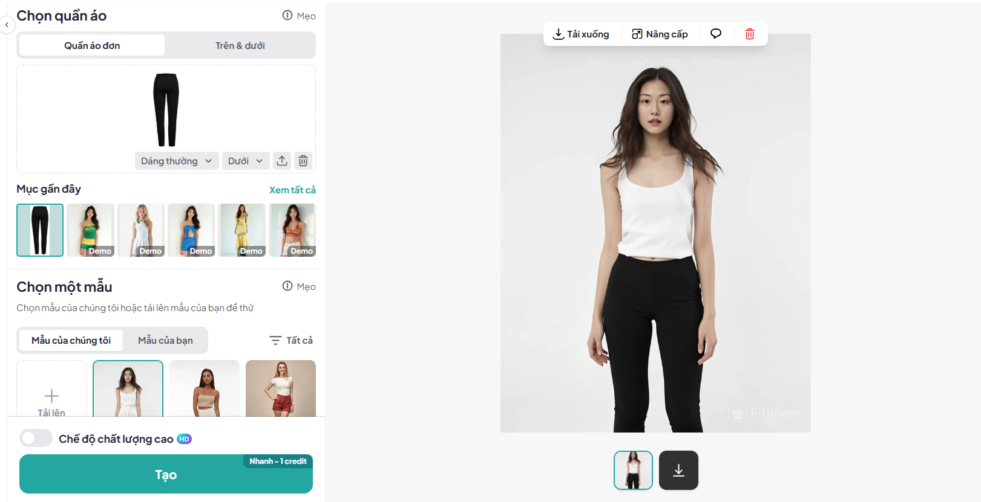
Ưu điểm :
- Có thể chọn các thông số như chiều cao, cân nặng, vòng eo, ngực, hông theo thông số của mình.
- Có thể chọn hình ảnh quần áo 2D ngay tại shop
- Thực hiện mặc quần áo nhanh gọn
Nhược điểm :
- Không thể hiện được độ rộng chật
- Mặc chiếc áo hoặc quần vô đều sẽ vừa khít. Chỉ phù hợp cho xem mặc phối màu đẹp hay không
- Do là môi trường 2D nên chỉ xem được đúng hướng thẳng đứng. Không thể xem được nhiều góc cạnh
1.3. Yêu cầu đặt ra cho dự án
Từ kết quả khảo sát thực trạng và phân tích các nền tảng thời trang hiện nay, có thể nhận thấy nhu cầu mua sắm thời trang trực tuyến của người dùng ngày càng tăng, đồng thời đặt ra yêu cầu cao hơn về tính chính xác, trực quan và thông minh của hệ thống.
1.3.1. Yêu cầu chức năng:
Hệ thống cho phép người dùng duyệt và mua sắm sản phẩm thời trang: tìm kiếm, xem chi tiết, thêm vào giỏ hàng và đặt hàng.
Cung cấp chức năng quản lý người dùng: đăng ký, đăng nhập, đăng xuất và phân quyền (user/admin).
Tích hợp phòng thử đồ ảo 3D: người dùng nhập số đo chiều cao và cân nặng, hệ thống tự động sinh ra avatar 3D cá nhân hóa và hiển thị trang phục đúng với số đo thực tế
Tích hợp AI Advisor tư vấn size thông minh: phân tích số đo cơ thể so với bảng số đo thực tế của sản phẩm, đưa ra lời khuyên chọn size bằng tiếng Việt.
Hỗ trợ thử outfit nhiều trang phục cùng lúc (áo + quần), hiển thị đồng thời trên avatar 3D.
Cung cấp chức năng quản trị cho admin: quản lý sản phẩm, danh mục, thương hiệu, đơn hàng và thống kê doanh thu.
Xây dựng API theo chuẩn RESTful để đảm bảo trao đổi dữ liệu hiệu quả giữa frontend và backend.
1.3.3. Yêu cầu về giao diện và trải nghiệm người dùng
Giao diện trực quan, thân thiện và dễ sử dụng cho nhiều đối tượng người dùng.
Phòng thử đồ 3D hỗ trợ xoay, zoom và điều chỉnh góc nhìn camera trực tiếp trên trình duyệt.
Tương thích với nhiều thiết bị: máy tính để bàn, laptop và máy tính bảng.
1.3.4. Yêu cầu về bảo mật và an toàn thông tin
Đảm bảo an toàn dữ liệu người dùng, đặc biệt là thông tin tài khoản và lịch sử đơn hàng.
Mật khẩu được mã hóa một chiều bằng bcryptjs trước khi lưu vào cơ sở dữ liệu.
Áp dụng cơ chế xác thực và phân quyền truy cập hợp lý (user/admin).
Bật CORS đúng cách để ngăn chặn các truy cập trái phép từ nguồn không xác định.
1.3.5. Yêu cầu về công nghệ
Áp dụng các công nghệ hiện đại, phù hợp với xu hướng phát triển ứng dụng web.
Backend sử dụng HonoJS, Node.js, MongoDB và RESTful API.
Frontend sử dụng Next.js (React), TypeScript cùng các công nghệ giao diện hiện đại (TailwindCSS, Zustand).
Phòng thử đồ 3D sử dụng mô hình SMPL và TailorNet, render trên trình duyệt bằng Three.js và React Three Fiber.
Tích hợp OpenAI API để xây dựng AI Advisor tư vấn size trang phục
1.4. Phân tích yêu cầu
Dựa trên các yêu cầu đặt ra cho dự án, việc phân tích yêu cầu được chia thành hai nhóm chính: yêu cầu chức năng và yêu cầu phi chức năng, nhằm đảm bảo hệ thống được xây dựng đầy đủ, ổn định và đáp ứng nhu cầu thực tế.
1.4.1. Yêu cầu chức năng
Người dùng:
Người dùng nhập số đo cơ thể để phòng thử đồ ảo 3D sinh ra avatar cá nhân hóa và hiển thị trang phục theo vóc dáng thực tế. AI Advisor hỗ trợ tư vấn chọn size phù hợp dựa trên số đo cơ thể và thông số sản phẩm.
Hệ thống phòng thử đồ ảo 3D:
Hệ thống nhận số đo chiều cao và cân nặng từ người dùng, sử dụng mô hình SMPL để tạo avatar 3D, sau đó gọi mô hình TailorNet để sinh ra mesh trang phục biến dạng theo đúng vóc dáng. Kết quả được render trực tiếp trên trình duyệt bằng Three.js.
Quản trị viên:
Quản trị viên có quyền quản lý toàn bộ sản phẩm (bao gồm bảng số đo sizeChart và garment_type cho TailorNet), danh mục, thương hiệu, đơn hàng và xem báo cáo thống kê doanh thu. Các chức năng quản trị được thực hiện thông qua giao diện admin tích hợp sẵn.
1.4.2. Yêu cầu phi chức năng
Hiệu năng:
Hệ thống API thương mại điện tử cần đảm bảo tốc độ phản hồi nhanh. Backend TailorNet được quản lý bộ nhớ chặt chẽ: chỉ giữ model của 1 giới tính tại 1 thời điểm, sử dụng threading.Lock() tránh race condition, giải phóng RAM bằng malloc_trim khi chuyển đổi.
Khả năng mở rộng:
Kiến trúc hệ thống gồm 3 service độc lập (Next.js frontend, HonoJS backend, FastAPI AI service) cho phép mở rộng từng thành phần riêng lẻ mà không ảnh hưởng đến toàn hệ thống.
Tính bảo mật:
Mật khẩu người dùng được hash bằng bcryptjs, không lưu dạng plain text. Hệ thống phân quyền rõ ràng giữa user và admin.
Khả năng sử dụng:
Giao diện phòng thử đồ 3D trực quan, hỗ trợ xoay/zoom bằng chuột và thanh trượt dọc điều chỉnh góc nhìn camera, giúp người dùng quan sát trang phục từ mọi góc độ ngay trên trình duyệt.

CHƯƠNG 2 : CƠ SỞ LÝ THUYẾT

2.1. Node.js
Node.js là gì?
Node.js là một JavaScript runtime environment mã nguồn mở, chạy đa nền tảng, được xây dựng trên engine V8 của Google Chrome. Node.js cho phép thực thi mã JavaScript phía máy chủ, mang đến khả năng xây dựng các ứng dụng web có hiệu năng cao và khả năng mở rộng tốt. Trong dự án TMF Virtual Fitting Room 3D, Node.js đóng vai trò là nền tảng runtime để chạy toàn bộ backend HonoJS và toolchain của frontend Next.js.
Ưu điểm:
Hiệu suất cao: Node.js được xây dựng trên V8 engine của Google Chrome, cho phép biên dịch và thực thi JavaScript với tốc độ cao. Cơ chế non-blocking I/O và event-driven giúp Node.js xử lý đồng thời hàng nghìn kết nối mà không bị tắc nghẽn.
Khả năng mở rộng: Node.js hoạt động theo mô hình single-threaded nhưng có thể mở rộng theo chiều ngang thông qua cluster module, phù hợp để triển khai microservice cho hệ thống thử đồ ảo quy mô lớn.
Ecosystem phong phú với NPM: Node Package Manager (NPM) là một trong những kho thư viện lớn nhất, cung cấp hàng triệu package sẵn có, giúp tăng tốc độ phát triển các tính năng cho ứng dụng.
Dùng chung ngôn ngữ toàn stack: Cả frontend (Next.js) và backend (HonoJS) đều sử dụng JavaScript/TypeScript, giúp nhóm phát triển dễ dàng chia sẻ code, kiểu dữ liệu và logic xử lý giữa hai tầng ứng dụng.
Cộng đồng lớn và hỗ trợ mạnh mẽ: Node.js có cộng đồng đông đảo với nhiều tài liệu, thư viện mã nguồn mở và hỗ trợ kỹ thuật, giúp giải quyết nhanh các vấn đề phát sinh trong quá trình phát triển.
Nhược điểm:
Hạn chế xử lý đa luồng: Bản chất single-threaded của Node.js có thể trở thành nút cổ chai khi phải xử lý các tác vụ CPU-bound nặng. Đây là lý do dự án tách riêng phần inference AI (TailorNet, SMPL) sang backend Python/FastAPI.
Callback Hell: Mặc dù async/await đã cải thiện đáng kể, các dự án lớn vẫn có thể gặp phải chuỗi callback lồng nhau phức tạp nếu không được quản lý cẩn thận.
Không phù hợp ứng dụng CPU-bound: Node.js hoạt động tốt cho các ứng dụng I/O-bound nhưng không thích hợp cho các tác vụ tính toán nặng như xử lý mesh 3D hay training mô hình học sâu.

2.2. MongoDB và Mongoose
MongoDB là gì?
MongoDB là một hệ quản trị cơ sở dữ liệu NoSQL document-based mã nguồn mở, lưu trữ dữ liệu dưới dạng các document JSON linh hoạt (BSON) thay vì bảng quan hệ cố định. Mongoose là một Object Document Mapper (ODM) cho Node.js, cung cấp lớp schema và validation trên MongoDB. Trong dự án TMF, MongoDB và Mongoose được sử dụng để lưu trữ toàn bộ dữ liệu nghiệp vụ: sản phẩm, người dùng, đơn hàng và bảng số đo sizeChart.
Ưu điểm:
Schema linh hoạt: MongoDB lưu trữ dữ liệu dạng document JSON, cho phép thêm trường mới vào collection mà không cần migrate schema như SQL. Điều này rất phù hợp khi cấu trúc dữ liệu sản phẩm thường xuyên thay đổi trong quá trình phát triển.
Hiệu suất đọc/ghi cao: MongoDB được tối ưu cho các thao tác đọc/ghi nhanh trên dữ liệu phi cấu trúc, phù hợp với tải trọng của ứng dụng thương mại điện tử và phòng thử đồ ảo.
Tích hợp tốt với Node.js qua Mongoose: Mongoose cung cấp schema validation, middleware (pre/post hooks) và populate để join document, giúp quản lý quan hệ giữa User, Order, Product và SizeChart một cách có cấu trúc dù MongoDB là NoSQL.
Khả năng mở rộng ngang: MongoDB hỗ trợ sharding và replica set, cho phép mở rộng hệ thống theo chiều ngang khi lượng người dùng và dữ liệu sản phẩm tăng trưởng lớn.
Atlas Cloud miễn phí: MongoDB Atlas cung cấp tier miễn phí với đầy đủ tính năng, phù hợp cho giai đoạn phát triển và demo của dự án KLTN.
Nhược điểm:
Không hỗ trợ transaction phức tạp: Mặc dù MongoDB đã hỗ trợ multi-document transaction từ phiên bản 4.0, nhưng hiệu năng và tính nhất quán vẫn thua kém so với các hệ RDBMS như PostgreSQL trong các nghiệp vụ tài chính phức tạp.
Tốn bộ nhớ hơn SQL: Do lưu tên trường lặp lại trong từng document, MongoDB tiêu tốn dung lượng lưu trữ nhiều hơn so với cơ sở dữ liệu quan hệ với số lượng bản ghi lớn.
Thiếu ràng buộc toàn vẹn tham chiếu: MongoDB không có foreign key constraint tự nhiên, nên việc đảm bảo toàn vẹn dữ liệu tham chiếu (ví dụ: Order phải trỏ đến User tồn tại) phải được xử lý ở tầng ứng dụng thông qua Mongoose.

2.3. HonoJS
HonoJS là gì?
HonoJS là một framework web backend nhẹ, nhanh và hiện đại cho JavaScript/TypeScript, được thiết kế để chạy trên nhiều runtime khác nhau như Node.js, Bun, Deno, Cloudflare Workers và Edge Runtime. Tên "Hono" xuất phát từ tiếng Nhật có nghĩa là "lửa", phản ánh triết lý thiết kế tốc độ cao và tối giản. Trong dự án TMF Virtual Fitting Room 3D, HonoJS được sử dụng làm framework chính để xây dựng toàn bộ RESTful API backend, bao gồm quản lý sản phẩm, đơn hàng, xác thực người dùng và tích hợp AI Advisor.
Ưu điểm:
Hiệu suất vượt trội: HonoJS được đo hiệu suất thuộc nhóm nhanh nhất trong các Node.js framework, vượt qua Express và Fastify trong nhiều benchmark. Bộ định tuyến trie-based giúp xử lý routing cực kỳ nhanh ngay cả với số lượng route lớn.
API đơn giản và trực quan: HonoJS có API thiết kế gọn gàng, dễ học, tương tự Express nhưng hỗ trợ TypeScript native. Các khái niệm như middleware, routing, context handler đều nhất quán và dễ tổ chức theo module cho từng nghiệp vụ (auth, product, order).
Hỗ trợ TypeScript toàn diện: HonoJS được viết hoàn toàn bằng TypeScript và cung cấp type inference mạnh mẽ cho request, response và middleware chain, giúp phát hiện lỗi sớm trong quá trình phát triển API.
Middleware phong phú: HonoJS đi kèm sẵn các middleware phổ biến như CORS, JWT authentication, logger, rate limiter và compress, giúp thiết lập nhanh các layer bảo mật và hiệu năng cho API mà không cần cài thêm thư viện ngoài.
Đa runtime - hướng tới Edge: Cùng một codebase HonoJS có thể deploy lên Node.js, Bun, Cloudflare Workers hay Vercel Edge, tạo tính linh hoạt cao khi mở rộng hệ thống.
Nhược điểm:
Ecosystem còn non trẻ: So với Express hay Fastify, HonoJS ra đời muộn hơn nên số lượng plugin, tài liệu cộng đồng và ví dụ thực tế còn ít hơn, đòi hỏi nhà phát triển phải tự giải quyết nhiều vấn đề hơn.
Thiếu opinionated structure: HonoJS không ép buộc cấu trúc dự án, nên với nhóm lớn hoặc dự án phức tạp, cần tự xây dựng convention rõ ràng để tránh code phân tán và khó bảo trì.
Chưa phổ biến tại Việt Nam: Cộng đồng HonoJS tại Việt Nam còn nhỏ, tài liệu tiếng Việt hạn chế, gây khó khăn cho các thành viên mới khi tiếp cận và debug các vấn đề phức tạp.

2.4. RESTful API
RESTful API là gì?
RESTful API (Representational State Transfer) là một kiến trúc thiết kế API web dựa trên các nguyên tắc của giao thức HTTP. REST sử dụng các phương thức HTTP chuẩn (GET, POST, PUT, PATCH, DELETE) để thao tác với tài nguyên (resource) được định danh bằng URI. Mỗi request là stateless, tức là server không lưu trạng thái client giữa các lần gọi. Trong dự án TMF Virtual Fitting Room 3D, RESTful API là chuẩn giao tiếp thống nhất giữa frontend Next.js, backend HonoJS và các service Python (FastAPI), đảm bảo các tầng ứng dụng độc lập và có thể thay thế nhau linh hoạt.
Ưu điểm:
Đơn giản và phổ biến: RESTful API sử dụng HTTP chuẩn nên được hỗ trợ trên mọi ngôn ngữ và nền tảng. Frontend Next.js và backend Python FastAPI có thể giao tiếp với HonoJS mà không cần thêm thư viện đặc biệt.
Stateless - dễ mở rộng: Mỗi request chứa đầy đủ thông tin cần thiết (token, payload), server không cần lưu session. Điều này cho phép horizontal scaling dễ dàng khi lượng người dùng tăng cao.
Dễ test và debug: Các endpoint REST có thể được test trực tiếp qua công cụ như Postman, curl hay Thunder Client, giúp nhóm phát triển kiểm tra API độc lập mà không cần giao diện người dùng.
Tách biệt frontend và backend rõ ràng: RESTful API tạo ra ranh giới rõ ràng giữa frontend và backend, cho phép hai nhóm phát triển song song và độc lập, đặc biệt hữu ích trong mô hình microservice của dự án với nhiều service khác nhau.
Hỗ trợ nhiều định dạng dữ liệu: Dù phổ biến nhất với JSON, RESTful API cũng hỗ trợ XML, multipart/form-data và binary, phù hợp để truyền cả dữ liệu text lẫn dữ liệu mesh 3D (OBJ buffer) giữa các service trong hệ thống.
Nhược điểm:
Over-fetching và Under-fetching: Endpoint REST trả về dữ liệu cố định, có thể nhiều hơn hoặc ít hơn những gì client cần. Frontend đôi khi phải gọi nhiều API để tổng hợp đủ thông tin hiển thị cho một màn hình.
Không có schema chuẩn hóa: REST không có cơ chế ép buộc schema như GraphQL, dễ dẫn đến việc API response không nhất quán giữa các endpoint nếu không có convention và documentation rõ ràng từ đầu.
Versioning phức tạp khi mở rộng: Khi API thay đổi breaking change, cần quản lý versioning (v1, v2,...) cẩn thận để không làm hỏng các client cũ, đây là bài toán thường gặp trong các hệ thống lâu dài.

2.5. Next.js
Next.js là gì?
Next.js là một framework React full-stack mã nguồn mở, được phát triển bởi Vercel, cho phép xây dựng ứng dụng web hiện đại với khả năng render phía máy chủ (Server-Side Rendering - SSR), tạo trang tĩnh (Static Site Generation - SSG) và hỗ trợ App Router với React Server Components. Next.js đơn giản hóa việc cấu hình webpack, routing và tối ưu hóa ảnh. Trong dự án TMF Virtual Fitting Room 3D, Next.js là nền tảng xây dựng toàn bộ giao diện người dùng, bao gồm trang danh mục sản phẩm, trang chi tiết, giỏ hàng và phòng thử đồ ảo 3D.
Ưu điểm:
Hỗ trợ SSR và SSG tích hợp sẵn: Next.js cho phép chọn chiến lược render phù hợp cho từng trang: SSR để đảm bảo dữ liệu luôn mới nhất, SSG để tăng tốc độ tải trang sản phẩm. Điều này cải thiện đáng kể SEO và trải nghiệm người dùng lần đầu truy cập.
App Router và React Server Components: Next.js 13+ với App Router cho phép render component trực tiếp trên server, giảm lượng JavaScript gửi xuống client. Dynamic import và lazy loading được hỗ trợ tích hợp, giúp tối ưu bundle size cho scene 3D nặng.
File-based Routing đơn giản: Cấu trúc thư mục /app tự động sinh route, giúp tổ chức các trang như /products, /fitting-room, /checkout rõ ràng mà không cần cấu hình router phức tạp.
Tối ưu hóa ảnh và font tự động: Next.js Image component tự động lazy load, resize và serve định dạng WebP, giảm thời gian tải trang sản phẩm. next/font tối ưu hóa Google Fonts tải cục bộ không phụ thuộc vào CDN bên ngoài.
Tích hợp dễ dàng với hệ sinh thái React: Next.js tương thích hoàn toàn với toàn bộ hệ sinh thái React bao gồm Three.js, React Three Fiber, Zustand và TailwindCSS, phù hợp để xây dựng phòng thử đồ ảo tương tác cao.
Nhược điểm:
Độ phức tạp tăng khi dùng App Router: App Router với Server Components, Client Components và streaming có learning curve cao. Việc phân biệt đúng khi nào dùng "use client" / "use server" đòi hỏi hiểu biết sâu để tránh lỗi hydration.
Thời gian build lâu với dự án lớn: Khi số lượng trang và component tăng, thời gian build production của Next.js có thể kéo dài, ảnh hưởng đến CI/CD pipeline.
Phụ thuộc vào Vercel để tối ưu tốt nhất: Một số tính năng của Next.js (Edge Runtime, ISR, Image Optimization) hoạt động tối ưu nhất khi deploy trên Vercel, có thể gặp hạn chế khi tự host trên các server khác.

2.6. TypeScript
TypeScript là gì?
TypeScript là một ngôn ngữ lập trình mã nguồn mở được Microsoft phát triển, là tập mở rộng (superset) của JavaScript với hệ thống kiểu tĩnh tùy chọn. TypeScript được biên dịch xuống JavaScript thuần, cho phép chạy trên mọi môi trường hỗ trợ JavaScript. Hệ thống kiểu của TypeScript giúp phát hiện lỗi ngay trong quá trình viết code thay vì lúc runtime. Trong dự án TMF Virtual Fitting Room 3D, TypeScript được áp dụng toàn bộ trên cả frontend Next.js và backend HonoJS để định nghĩa kiểu dữ liệu cho Product, User, Order, mesh 3D và các response API, đảm bảo tính nhất quán dữ liệu giữa các tầng ứng dụng.
Ưu điểm:
Phát hiện lỗi sớm tại compile time: TypeScript kiểm tra kiểu dữ liệu ngay khi viết code, giúp bắt các lỗi như truyền sai kiểu tham số, truy cập thuộc tính không tồn tại hay gán nhầm kiểu dữ liệu trước khi chạy ứng dụng.
Tăng khả năng đọc và bảo trì code: Interface và type rõ ràng giúp các thành viên trong nhóm hiểu ngay cấu trúc dữ liệu (ví dụ: kiểu Product có những trường gì, mesh 3D trả về dạng nào) mà không cần xem document riêng.
Hỗ trợ IDE và autocomplete tốt: TypeScript cung cấp IntelliSense mạnh mẽ trên VS Code, tự động gợi ý thuộc tính, phương thức và kiểu trả về, giúp tăng tốc độ viết code đáng kể khi làm việc với các object phức tạp như mesh vertex data.
Tương thích ngược hoàn toàn với JavaScript: Mọi code JavaScript hợp lệ đều là TypeScript hợp lệ. Các thư viện JavaScript có thể dùng trong dự án TypeScript thông qua @types declaration, giúp tích hợp dễ dàng với hệ sinh thái NPM phong phú.
Chia sẻ kiểu dữ liệu giữa frontend và backend: Trong dự án TMF, các interface như ProductType, UserType, SizeChartType được định nghĩa một lần và dùng chung trên cả frontend Next.js lẫn backend HonoJS, đảm bảo dữ liệu đồng nhất xuyên suốt ứng dụng.
Nhược điểm:
Thêm bước biên dịch: TypeScript phải biên dịch sang JavaScript trước khi chạy, cần thiết lập tsconfig và toolchain (tsc, ts-node, esbuild). Điều này thêm độ phức tạp vào quy trình build so với JavaScript thuần.
Cần học thêm khái niệm mới: Generics, Utility Types (Partial, Pick, Omit), Conditional Types và Decorators đòi hỏi thời gian làm quen, đặc biệt với những người mới chuyển từ JavaScript.
Type definition không phải lúc nào cũng chính xác: Một số thư viện bên thứ ba có @types không đầy đủ hoặc lỗi thời, buộc nhà phát triển phải tự viết declaration file hoặc dùng any, giảm giá trị type-safety trong một số trường hợp.

2.7. TailwindCSS
TailwindCSS là gì?
TailwindCSS là một framework CSS theo hướng tiện ích (utility-first), cung cấp hàng trăm class CSS nguyên tử sẵn có như flex, pt-4, text-center, rotate-90 để xây dựng giao diện trực tiếp trong HTML/JSX mà không cần rời khỏi file component. Thay vì viết CSS riêng theo BEM hay module, nhà phát triển kết hợp các utility class để tạo ra giao diện tùy biến hoàn toàn. Trong dự án TMF Virtual Fitting Room 3D, TailwindCSS được dùng để xây dựng toàn bộ giao diện responsive từ trang sản phẩm, giỏ hàng, trang thanh toán đến giao diện phòng thử đồ ảo.
Ưu điểm:
Tốc độ phát triển giao diện nhanh: Với TailwindCSS, nhà phát triển không cần chuyển qua lại giữa file JSX và CSS. Toàn bộ styling được thực hiện ngay trong JSX bằng class name, giúp chu kỳ thiết kế - xem kết quả - chỉnh sửa diễn ra cực nhanh.
Thiết kế linh hoạt và tùy biến cao: TailwindCSS không áp đặt giao diện mặc định như Bootstrap, nhà phát triển tự do tạo ra design system riêng thông qua tailwind.config.js để định nghĩa màu sắc, font chữ, spacing và breakpoint phù hợp với thương hiệu TMF.
Responsive Design dễ dàng: Các prefix breakpoint như sm:, md:, lg:, xl: cho phép điều chỉnh layout theo kích thước màn hình trực tiếp trong class name, giúp giao diện phòng thử đồ ảo hoạt động tốt trên cả desktop lẫn tablet.
Bundle size nhỏ nhờ PurgeCSS: TailwindCSS tích hợp sẵn PurgeCSS để loại bỏ tất cả class không sử dụng khi build production, đảm bảo file CSS cuối cùng chỉ vài KB dù Tailwind gốc có hàng nghìn class.
Tích hợp tốt với Next.js và React: TailwindCSS là lựa chọn mặc định được khuyến nghị trong các dự án Next.js, tích hợp liền mạch với PostCSS và hỗ trợ đầy đủ các pseudo-class như hover:, focus:, dark: cho các component tương tác.
Nhược điểm:
Class name dài và khó đọc: Khi một component có nhiều style, dòng className có thể trở nên rất dài và khó đọc, ví dụ: "flex items-center justify-between px-4 py-2 bg-white rounded-lg shadow-md hover:shadow-xl transition-all duration-300". Cần dùng công cụ như clsx hoặc cva để quản lý class có điều kiện.
Đường cong học tập ban đầu: Người mới cần thời gian để nhớ tên các utility class và quy ước đặt tên của Tailwind, đặc biệt với các giá trị spacing, color scale và responsive prefix.
Khó tái sử dụng style phức tạp: TailwindCSS không có cơ chế tạo mixin như SCSS, các component có cùng style phức tạp phải trùng lặp class name hoặc phải đóng gói thành React component riêng để tái sử dụng.

2.8. Zustand
Zustand là gì?
Zustand là một thư viện quản lý trạng thái (state management) nhỏ gọn, nhanh và linh hoạt cho React, được phát triển bởi Pmndrs (cùng nhóm tác giả của React Three Fiber). Zustand sử dụng hook API đơn giản, không yêu cầu Provider bọc ở root component như Redux hay Context API, và hỗ trợ devtools để debug trạng thái ứng dụng. Trong dự án TMF Virtual Fitting Room 3D, Zustand được dùng để quản lý các trạng thái toàn cục quan trọng: giỏ hàng, dữ liệu mesh 3D của cơ thể người dùng, danh sách sản phẩm đã chọn thử và thông tin người dùng đã đăng nhập.
Ưu điểm:
API cực kỳ đơn giản: Zustand chỉ cần một hàm create() để định nghĩa store với state và action, sau đó dùng hook useStore() để truy cập ở bất kỳ component nào mà không cần Provider, giảm đáng kể boilerplate so với Redux.
Hiệu năng cao với selector tối ưu: Zustand chỉ re-render component khi đúng phần state mà component đó subscribe thay đổi. Selector function giúp component chỉ nhận đúng dữ liệu cần thiết, tránh re-render không cần thiết trong scene 3D phức tạp.
Hỗ trợ middleware tốt: Zustand có middleware immer (cập nhật state bất biến dễ dàng), persist (lưu state vào localStorage để giữ giỏ hàng khi reload) và devtools (debug state qua Redux DevTools Extension).
Phù hợp với React Three Fiber: Zustand được thiết kế bởi cùng nhóm tác giả với React Three Fiber, tích hợp tự nhiên để chia sẻ dữ liệu mesh 3D giữa scene Three.js và các component React như bảng điều khiển size và nút chọn sản phẩm.
Bundle size nhỏ: Toàn bộ thư viện Zustand chỉ khoảng 1KB (gzip), không ảnh hưởng đáng kể đến bundle size của ứng dụng Next.js.
Nhược điểm:
Thiếu cấu trúc cứng cho dự án lớn: Zustand không ép buộc cách tổ chức store, các nhóm lớn cần tự đặt ra convention rõ ràng (slice pattern, tách store theo domain) để tránh state bị phân tán và khó bảo trì khi số lượng store tăng lên.
Ít tài liệu hơn Redux: Cộng đồng và số lượng tài liệu hướng dẫn Zustand ít hơn Redux đáng kể, các pattern phức tạp như optimistic update hay undo/redo cần nhà phát triển tự thiết kế mà không có best practice rõ ràng.
Không có time-travel debugging đầy đủ: Mặc dù Zustand hỗ trợ Redux DevTools, tính năng time-travel debugging (replay lại các action) không hoạt động đầy đủ như Redux Toolkit, gây khó khăn khi debug các luồng state phức tạp.

2.9. Three.js và React Three Fiber
Three.js và React Three Fiber là gì?
Three.js là một thư viện JavaScript mã nguồn mở cho phép tạo và hiển thị đồ họa 3D trên trình duyệt thông qua WebGL mà không cần cài đặt plugin. Three.js cung cấp các abstraction cấp cao như Scene, Camera, Mesh, Light, Material để xây dựng môi trường 3D phức tạp. React Three Fiber (R3F) là một renderer React cho Three.js, cho phép mô tả scene 3D bằng cú pháp JSX khai báo thay vì lệnh imperative, tích hợp hoàn toàn với hệ thống state và hook của React. Trong dự án TMF Virtual Fitting Room 3D, Two.js và React Three Fiber là lõi đồ họa để render mesh cơ thể người (SMPL) và trang phục (TailorNet) trực tiếp trên trình duyệt, cho phép người dùng xem và tương tác với avatar 3D trong thời gian thực.
Ưu điểm:
Render 3D trực tiếp trên trình duyệt qua WebGL: Three.js tận dụng GPU của máy người dùng thông qua WebGL để render mesh 3D với 6890 đỉnh (SMPL body) và hàng chục nghìn polygon trang phục ở tốc độ 60fps mà không cần plugin hay phần mềm bổ sung.
React Three Fiber tích hợp tự nhiên với React: R3F cho phép mô tả scene 3D bằng JSX khai báo, sử dụng useRef, useState, useEffect và Zustand store để điều khiển mesh, camera và ánh sáng như với bất kỳ component React nào, giảm đáng kể độ phức tạp tích hợp.
Hệ sinh thái Drei phong phú: Thư viện @react-three/drei cung cấp sẵn các helper như OrbitControls, Environment, useGLTF, Html, giúp thiết lập nhanh tính năng xoay camera, ánh sáng môi trường và overlay UI trên scene 3D của phòng thử đồ ảo.
Hỗ trợ vật liệu và shader tùy chỉnh: Three.js hỗ trợ đầy đủ các loại material như MeshStandardMaterial, MeshPhysicalMaterial và GLSL shader tùy chỉnh, cho phép render trang phục với chất liệu vải thực tế (PBR) và hiệu ứng ánh sáng chuyên nghiệp.
Kiểm soát camera linh hoạt: OrbitControls cho phép người dùng xoay, phóng to, thu nhỏ và di chuyển camera quanh avatar 3D bằng chuột hoặc cảm ứng, cải thiện trải nghiệm xem trang phục từ nhiều góc độ khác nhau.
Nhược điểm:
Hiệu năng phụ thuộc vào GPU client: Render mesh 3D phức tạp với nhiều trang phục đồng thời đòi hỏi GPU tốt. Trên thiết bị cũ hoặc integrated graphics, framerate có thể giảm, ảnh hưởng đến trải nghiệm người dùng.
Bundle size lớn: Three.js là thư viện nặng (khoảng 600KB gzip), cần tree-shaking cẩn thận và dynamic import để tránh làm tăng thời gian tải trang lần đầu của ứng dụng Next.js.
Debugging 3D phức tạp: Lỗi render 3D (z-fighting, mesh interpenetration, normal flipping) khó phát hiện hơn lỗi UI thông thường và đòi hỏi hiểu biết về đồ họa máy tính để chẩn đoán và xử lý chính xác.

2.10. FastAPI
FastAPI là gì?
FastAPI là một framework web Python hiệu năng cao, hiện đại, được xây dựng trên Starlette và Pydantic, hỗ trợ lập trình bất đồng bộ (async/await) và tự động sinh tài liệu API theo chuẩn OpenAPI (Swagger). FastAPI sử dụng Python type hints để validate dữ liệu đầu vào và đầu ra, giúp giảm đáng kể lỗi runtime. Trong dự án TMF Virtual Fitting Room 3D, FastAPI đóng vai trò là backend Python chuyên biệt, nhận số đo cơ thể từ frontend, chạy inference mô hình SMPL để tạo mesh avatar 3D và mô hình TailorNet để biến dạng trang phục 3D theo hình dáng cơ thể người dùng, sau đó trả về dữ liệu mesh dạng OBJ cho frontend hiển thị.
Ưu điểm:
Hiệu năng cao ngang ngửa Node.js và Go: FastAPI dựa trên ASGI (Asynchronous Server Gateway Interface) với Uvicorn, cho phép xử lý hàng nghìn request đồng thời. Các benchmark thực tế cho thấy FastAPI nhanh hơn Flask và Django REST Framework từ 2-3 lần.
Tự động sinh tài liệu API: FastAPI tự động tạo giao diện Swagger UI tại /docs và ReDoc tại /redoc dựa trên type annotation, giúp nhóm phát triển frontend dễ dàng khám phá và test các endpoint AI mà không cần viết tài liệu thủ công.
Validation dữ liệu tự động với Pydantic: Pydantic model tự động kiểm tra và ép kiểu dữ liệu đầu vào (số đo chiều cao, cân nặng, kích thước), trả về lỗi rõ ràng khi dữ liệu không hợp lệ, bảo vệ các mô hình AI khỏi đầu vào sai định dạng.
Tích hợp tự nhiên với PyTorch và NumPy: FastAPI chạy trong môi trường Python, cho phép import và chạy trực tiếp các mô hình PyTorch (TailorNet), thư viện NumPy và psbody-mesh mà không cần serialization phức tạp như khi gọi từ ngôn ngữ khác.
Hỗ trợ async và background tasks: FastAPI cho phép xử lý các tác vụ inference nặng trong background task hoặc async endpoint, tránh blocking server khi chạy inference TailorNet mất vài giây trên một request.
Nhược điểm:
Thời gian khởi động chậm khi load mô hình: Khi server FastAPI khởi động, việc load các mô hình TailorNet và SMPL vào RAM mất thời gian đáng kể (10-30 giây). Điều này cần được quản lý bằng cơ chế warm-up và cache để không ảnh hưởng đến trải nghiệm người dùng.
Tiêu tốn nhiều RAM: Các mô hình TailorNet cho nhiều loại trang phục và giới tính cùng lúc tiêu tốn hàng GB RAM. Dự án phải triển khai LRU cache để evict các mô hình không dùng, tránh lỗi Out-of-Memory trong môi trường Docker.
Phụ thuộc vào môi trường Python nặng: FastAPI backend yêu cầu cài đặt PyTorch, psbody-mesh, PyOpenGL và nhiều thư viện native phức tạp, buộc phải đóng gói bằng Docker để đảm bảo môi trường chạy nhất quán trên mọi máy.

2.11. SMPL (Skinned Multi-Person Linear Model)
SMPL là gì?
SMPL (Skinned Multi-Person Linear Model) là một mô hình toán học thống kê biểu diễn hình dạng và tư thế cơ thể người 3D, được phát triển bởi nhóm nghiên cứu Max Planck Institute for Intelligent Systems. SMPL biểu diễn cơ thể người bằng một mesh 3D gồm 6890 đỉnh và 13776 tam giác, được điều khiển bởi hai tập tham số chính: tham số hình dạng (shape parameters β, 10 chiều) mã hóa các đặc trưng cơ thể như chiều cao, cân nặng, tỉ lệ cơ thể, và tham số tư thế (pose parameters θ, 72 chiều) mã hóa góc xoay của 24 khớp cơ thể. Trong dự án TMF Virtual Fitting Room 3D, SMPL được dùng để tạo mesh avatar 3D cá nhân hóa từ số đo chiều cao và cân nặng của người dùng, làm đầu vào cho TailorNet biến dạng trang phục.
Ưu điểm:
Biểu diễn cơ thể người chính xác và nhẹ: SMPL chỉ cần 10 tham số shape và 72 tham số pose để tạo ra toàn bộ mesh 6890 đỉnh, cực kỳ nhẹ so với việc lưu trữ trực tiếp tọa độ của từng đỉnh. Điều này cho phép truyền tải và xử lý nhanh chóng qua API.
Cá nhân hóa avatar theo số đo thực tế: Bằng cách ánh xạ chiều cao và cân nặng người dùng sang không gian tham số β của SMPL, hệ thống tạo ra avatar 3D phản ánh đúng tỉ lệ cơ thể thực tế của từng người dùng, tăng độ chính xác khi thử đồ ảo.
Tương thích với TailorNet: SMPL là định dạng đầu vào chuẩn của TailorNet. Mesh SMPL được tạo ra trực tiếp làm đầu vào cho TailorNet để tính toán biến dạng trang phục, đảm bảo trang phục ôm đúng hình dáng avatar mà không cần bước chuyển đổi trung gian.
Hỗ trợ đa dạng tư thế và giới tính: SMPL cung cấp model riêng cho nam (SMPL-male) và nữ (SMPL-female), và hỗ trợ thay đổi tư thế cơ thể qua tham số pose, cho phép hiển thị avatar ở tư thế đứng thẳng chuẩn (A-pose, T-pose) để thử đồ.
Được chứng minh bởi nghiên cứu khoa học: SMPL được công bố tại SIGGRAPH Asia 2015 và được sử dụng rộng rãi trong hàng trăm nghiên cứu về computer vision và đồ họa máy tính, đảm bảo độ tin cậy và chính xác của mô hình trong ứng dụng thực tế.
Nhược điểm:
Không biểu diễn chi tiết bề mặt cơ thể: SMPL chỉ nắm bắt hình dạng cơ thể ở mức độ tổng quát, không mô tả được các chi tiết bề mặt nhỏ như nếp nhăn da, cơ bắp chi tiết hay đặc điểm khuôn mặt, ảnh hưởng đến tính chân thực của avatar.
Yêu cầu file model weights lớn: Các file model SMPL (.pkl) chứa ma trận blend shape và skinning weights có dung lượng lớn (hàng trăm MB), cần quản lý cẩn thận trong môi trường Docker với bộ nhớ hạn chế.
Giới hạn trong việc nắm bắt hình dạng cực đoan: Không gian tham số β của SMPL được học từ một tập dữ liệu thống kê, nên có thể không biểu diễn chính xác các hình dạng cơ thể quá khác biệt so với phân phối huấn luyện (ví dụ: người rất béo phì hoặc quá gầy).

2.12. TailorNet
TailorNet là gì?
TailorNet là một mô hình học sâu (deep learning) dự đoán biến dạng 3D của trang phục theo hình dáng cơ thể (shape) và tư thế (pose) của người mặc, được phát triển bởi Patel et al. và công bố tại CVPR 2020. TailorNet nhận đầu vào là tham số shape (β) và pose (θ) của mô hình SMPL, sau đó dự đoán trường dịch chuyển đỉnh (vertex displacement field) của mesh trang phục, tạo ra trang phục 3D biến dạng tự nhiên theo hình dáng cơ thể cụ thể. Mô hình được huấn luyện riêng cho từng loại trang phục (áo sơ mi, quần, váy) và từng giới tính. Trong dự án TMF Virtual Fitting Room 3D, TailorNet là lõi AI cốt lõi của hệ thống thử đồ ảo, biến dạng mesh trang phục để khớp với avatar SMPL của người dùng, tạo trải nghiệm thử đồ chân thực.
Ưu điểm:
Biến dạng trang phục chân thực theo cơ thể: TailorNet dự đoán được sự biến dạng chi tiết của trang phục theo từng hình dáng cơ thể khác nhau, bao gồm cả nếp nhăn vải và vùng căng, tạo ra trang phục 3D trông tự nhiên hơn nhiều so với phương pháp biến dạng hình học đơn giản.
Inference nhanh sau khi load mô hình: Sau khi mô hình TailorNet đã được load vào RAM, thời gian inference cho một bộ trang phục chỉ mất vài giây, đủ nhanh để cung cấp phản hồi tương tác trong thời gian thực cho người dùng thử đồ.
Hỗ trợ nhiều loại trang phục và giới tính: TailorNet cung cấp các model riêng biệt cho áo sơ mi nam/nữ và quần nam/nữ, cho phép hệ thống TMF hỗ trợ đa dạng danh mục sản phẩm với độ chính xác cao cho từng loại.
Kết quả được chứng minh bởi nghiên cứu học thuật: TailorNet được công bố tại CVPR 2020 - một trong những hội nghị khoa học máy tính hàng đầu thế giới, và đạt kết quả state-of-the-art tại thời điểm công bố về độ chính xác biến dạng trang phục 3D.
Có thể fine-tune với dữ liệu tùy chỉnh: Kiến trúc TailorNet cho phép huấn luyện thêm với dữ liệu trang phục riêng, mở ra khả năng mở rộng hệ thống để hỗ trợ thêm các loại trang phục mới trong tương lai.
Nhược điểm:
Tiêu tốn tài nguyên phần cứng rất lớn: Mỗi model TailorNet cho một loại trang phục và giới tính chiếm hàng GB RAM. Khi chạy đồng thời nhiều model (shirt_male, shirt_female, pant_male, pant_female), hệ thống có thể gặp lỗi Out-of-Memory, buộc phải triển khai LRU cache và exclusive resource strategy.
Phụ thuộc vào môi trường phức tạp: TailorNet yêu cầu PyTorch, psbody-mesh (thư viện xử lý mesh), PyOpenGL và cấu hình CUDA/CPU cụ thể. Việc thiết lập môi trường đúng đòi hỏi Docker hóa cẩn thận để tránh xung đột thư viện.
Giới hạn về loại trang phục hỗ trợ: TailorNet chỉ hỗ trợ các loại trang phục được huấn luyện sẵn (áo sơ mi và quần). Các loại trang phục khác như áo khoác, váy dài, áo len đòi hỏi phải thu thập dữ liệu mô phỏng vật lý và huấn luyện lại từ đầu, tốn nhiều thời gian và tài nguyên.

CHƯƠNG 3 : PHÂN TÍCH THIẾT KẾ HỆ THỐNG

3.1. MÔ TẢ HỆ THỐNG
Hệ thống Website TMF Web Clothing là một nền tảng thương mại điện tử chuyên bán quần áo và phụ kiện thời trang. Hệ thống được xây dựng nhằm hỗ trợ người dùng có thể dễ dàng tìm kiếm sản phẩm, đặt hàng và theo dõi đơn hàng một cách thuận tiện. Đồng thời giúp quản trị viên quản lý các nghiệp vụ kinh doanh như sản phẩm, đơn hàng, thương hiệu, danh mục và báo cáo doanh thu. Kết hợp phòng thử đồ ảo để người dùng mua hàng online có thể thử đồ như mua sắm trực tiếp tại shop.
Mục tiêu của hệ thống:
Hệ thống được xây dựng để đạt được các mục tiêu:
Đem đến trải nghiệm mua sắm nhanh chóng và đơn giản.
Tự động hóa quy trình đặt hàng – xử lý – thanh toán.
Giúp ban quản trị quản lý sản phẩm và đơn hàng hiệu quả.
Cung cấp số liệu thống kê, báo cáo doanh thu chính xác nhằm phục vụ hoạt động kinh doanh.
Hỗ trợ người dùng thử đồ thông qua mô hình với thông số cơ thể của người dùng và AI nhận xét.
1.1.1. Các thành phần chính của hệ thống
1.1.1.1. Trang người dùng (Customer Website)
Người dùng có thể thực hiện:
- Xem danh sách sản phẩm:
+ Lọc theo danh mục
+ Lọc theo thương hiệu
+ Lọc theo giá
+ Sắp xếp theo mức giá, đánh giá, độ nổi bật
- Xem chi tiết sản phẩm:
+ Hình ảnh sản phẩm
+ Giá bán, giá so sánh
+ Mô tả sản phẩm
+ Tồn kho
+ Gợi ý sản phẩm liên quan
- Giỏ hàng (Cart):
+ Thêm/Xóa sản phẩm khỏi giỏ
+ Thay đổi số lượng
+ Tự động tính tổng tiền
- Đặt hàng (Checkout):
+ Nhập thông tin giao hàng
+ Xác nhận đơn
+ Lưu lại đơn hàng trong hệ thống
- Tài khoản khách hàng:
+ Đăng ký / Đăng nhập
+ Xem lịch sử đơn hàng
+ Theo dõi trạng thái đơn hàng
- Phòng thử đồ ảo:
+ Chọn sản phẩm, chọn size
+ Nhập thông số cơ thể
+ Nhận đánh giá từ AI
1.1.1.2. Trang quản trị (Admin Panel)
Khu vực dành cho quản trị viên để điều hành website.
- Quản lý sản phẩm:
+ Thêm, sửa, xóa sản phẩm
+ Upload hình ảnh
+ Quản lý thương hiệu, danh mục
+ Cập nhật giá, tồn kho
- Quản lý đơn hàng
- Quản lý danh mục
- Quản lý thương hiệu
- Xem toàn bộ đơn hàng
- Thay đổi trạng thái:
+ Pending
+ Confirmed
+ Shipping
- Xem chi tiết từng đơn hàng & sản phẩm trong đơn
- Quản lý người dùng
- Phân quyền (Admin / Customer)
- Báo cáo doanh thu (Report Dashboard):
+ Tổng doanh thu
+ Doanh thu tháng gần nhất
+ Tổng số đơn hàng
+ AOV – Average Order Value
+ Biểu đồ doanh thu theo tháng
+ Top sản phẩm bán chạy
+ Bảng thống kê doanh thu từng sản phẩm
+ Xuất báo cáo CSV
1.1.2. Luồng hoạt động của hệ thống
1.1.2.1. Luồng người dùng đặt hàng
1. Người dùng truy cập trang chủ
2. Xem danh sách sản phẩm
3. Chọn sản phẩm → xem chi tiết
4. Thêm sản phẩm vào giỏ hàng
5. Thử đồ → nhập thông số cơ thể → nhận đánh giá từ AI
6. Mở giỏ hàng → chuyển sang thanh toán
7. Nhập thông tin giao hàng
8. Xác nhận đơn → hệ thống lưu đơn vào database
9. Người dùng theo dõi trạng thái đơn hàng
1.1.2.2. Luồng quản trị
1. Đăng nhập Admin
2. Quản trị viên vào trang Sản phẩm để quản lý kho
3. Vào Đơn hàng để xử lý đơn
4. Vào Báo cáo để theo dõi doanh thu
1.1.2.3. Bảo mật hệ thống
1. Lưu mật khẩu bằng bcrypt
2. Xác thực người dùng bằng JWT
3. Phân quyền Admin / Customer
4. Middleware bảo vệ API
5. Chống truy cập trái phép

3.2 Kiến trúc hệ thống : 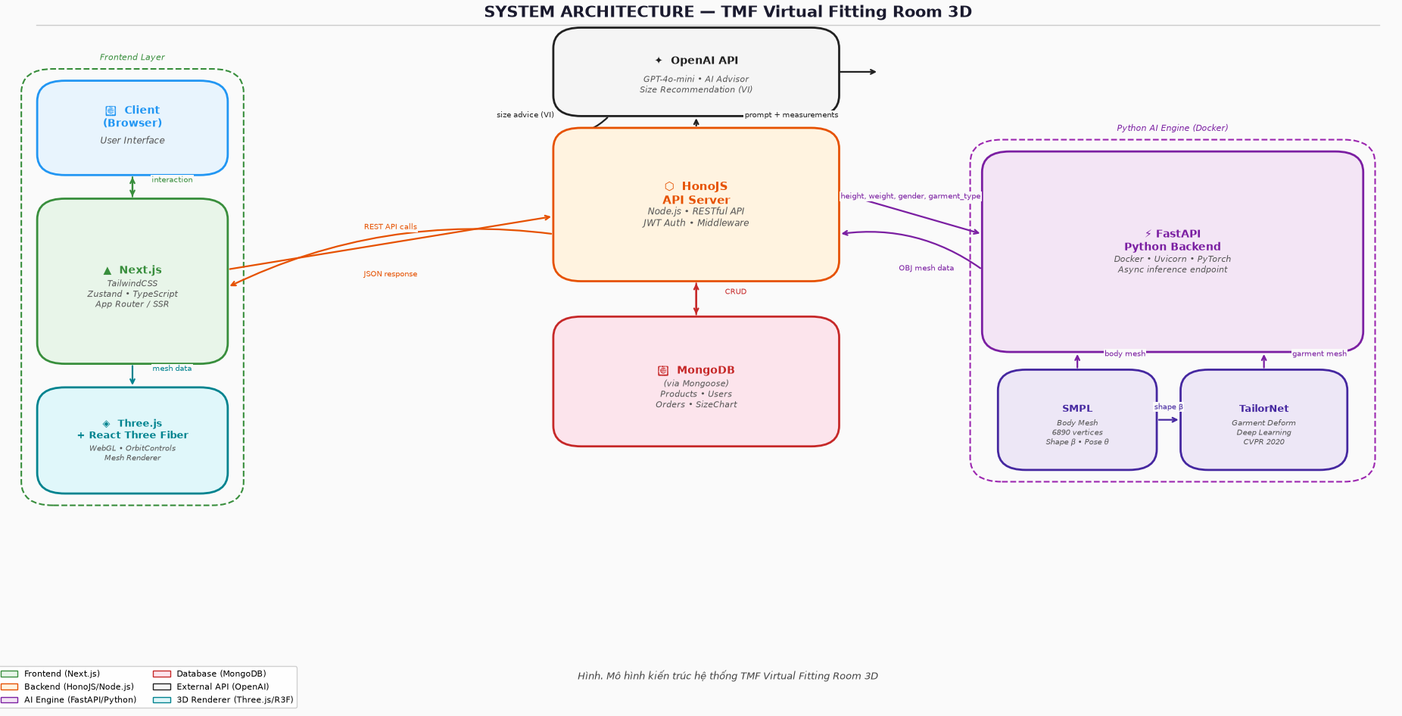
Hình X. Mô hình kiến trúc của hệ thống TMF Virtual Fitting Room 3D.

Kiến trúc hệ thống của ứng dụng được thiết kế theo mô hình Client – Server, nhằm đảm bảo khả năng mở rộng và tính linh hoạt trong quá trình vận hành. Hệ thống phân chia thành ba tầng chính: Fronten, Backend API và tầng trí tuệ nhân tạo 3D (AI Engine.
Ở phía Frontend, hệ thống sử dụng Next.js (React) để xây dựng giao diện,cho phép người dùng thực hiện các chức năng như duyệt danh mục sản phẩm, thử đồ ảo 3D. Giao diện được xây dựng với TailwindCSS và TypeScript, trạng thái toàn cục được quản lý bởi Zustand. Tính năng phòng thử đồ 3D được hiện thực bằng Three.js kết hợp React Three Fiber, cho phép render mesh cơ thể và trang phục trực tiếp trên trình duyệt thông qua WebGL mà không cần cài đặt phần mềm bổ sung.
Phía Backend đóng vai trò trung tâm là API Server được xây dựng bằng HonoJS trên nền tảng Node.js, chịu trách nhiệm xử lý toàn bộ các request từ client. API Server cũng là thành phần trung gian kết nối với OpenAI API (GPT-4o-mini) để xử lý tác vụ tư vấn chọn size trang phục bằng tiếng Việt, dựa trên số đo cơ thể người dùng và bảng size của từng sản phẩm.
Hệ thống sử dụng MongoDB (thông qua Mongoose ODM) làm cơ sở dữ liệu chính để lưu trữ data. MongoDB được lựa chọn vì tính linh hoạt của schema document-based, phù hợp với cấu trúc dữ liệu sản phẩm đa dạng của hệ thống thương mại điện tử thời trang. Dữ liệu được lưu trữ trên MongoDB Atlas Cloud với đầy đủ tính năng replica set đảm bảo tính sẵn sàng cao.
Đối với xử lý trí tuệ nhân tạo 3D, hệ thống sử dụng FastAPI (Python) được container hóa bằng Docker làm AI Engine riêng biệt. Khi nhận được số đo chiều cao, cân nặng và giới tính từ API Server, FastAPI sẽ chạy mô hình SMPL để tạo ra mesh cơ thể người 3D gồm 6890 đỉnh phù hợp với tỉ lệ cơ thể người dùng, sau đó truyền dữ liệu sang mô hình TailorNet để dự đoán biến dạng 3D của trang phục theo hình dáng cơ thể. Kết quả mesh trang phục dạng OBJ được trả về cho API Server và chuyển tiếp đến frontend để hiển thị trong phòng thử đồ ảo.
Toàn bộ kiến trúc được thiết kế theo hướng phân tán và tách biệt rõ ràng trách nhiệm giữa các tầng. Frontend chỉ tương tác với Backend qua RESTful API, Backend điều phối giữa cơ sở dữ liệu, dịch vụ AI và dịch vụ bên ngoài, trong khi AI Engine hoàn toàn độc lập và có thể mở rộng riêng khi nhu cầu tính toán tăng cao. Thiết kế này giúp hệ thống đảm bảo khả năng mở rộng, tính ổn định và đáp ứng tốt cho các ứng dụng kết hợp thương mại điện tử với trí tuệ nhân tạo 3D trong môi trường thực tế.

1.2. XÂY DỰNG DATABASE
1.2.1. Sơ đồ của cơ sở dữ liệu
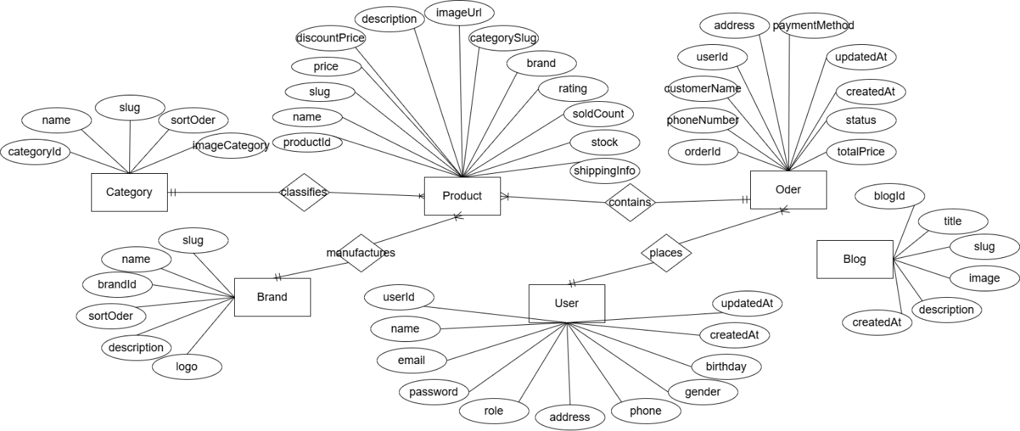
Hình 1: Sơ đồ của cơ sở dữ liệu cho hệ thống Website kinh doanh thời trang
1.2.2. Mô tả các thuộc tính trong các bảng
Bảng 1.User
Tên trường | Kiểu dữ liệu | Mô tả và ràng buộc
_id | ObjectId (PK) | Khóa chính, định danh duy nhất cho mỗi người dùng (Hệ thống tự sinh).
name | String | Họ và tên của người dùng. Bắt buộc nhập.
email | String | Địa chỉ email dùng để đăng nhập hệ thống; bắt buộc nhập và không được trùng nhau (Unique).
password | String | Mật khẩu tài khoản đã được mã hóa. Không bắt buộc (cho phép đăng nhập qua bên thứ ba nếu mở rộng).
role | String | Vai trò của người dùng trong hệ thống: user (Khách hàng), admin (Quản trị viên). Mặc định: user.
address | String | Địa chỉ giao hàng mặc định của người dùng. Không bắt buộc.
phone | String | Số điện thoại liên hệ của người dùng. Không bắt buộc.
gender | String | Giới tính người dùng (Hỗ trợ xác định số đo cơ thể mặc định cho phòng thử đồ). Không bắt buộc.
birthday | String | Ngày tháng năm sinh của người dùng. Không bắt buộc.
createdAt | Date | Thời điểm tạo tài khoản (Hệ thống tự sinh nhờ timestamps).
updatedAt | Date | Thời điểm cập nhật thông tin gần nhất (Hệ thống tự sinh nhờ timestamps).

Bảng 2. Product
Tên trường | Kiểu dữ liệu | Mô tả và ràng buộc
_id | ObjectId (PK) | Khóa chính, định danh duy nhất cho mỗi sản phẩm thời trang.
name | String | Tên của sản phẩm thời trang. Bắt buộc nhập.
slug | String | Đường dẫn thân thiện với SEO của sản phẩm; bắt buộc nhập và không được trùng nhau (Unique).
price | Number | Giá bán gốc của sản phẩm (Đơn vị tính: VNĐ). Bắt buộc nhập.
discountPrice | Number | Giá bán sau khi đã áp dụng chương trình giảm giá/khuyến mãi. Không bắt buộc.
description | String | Bài viết mô tả chi tiết về chất liệu, thông số size và kiểu dáng sản phẩm. Bắt buộc nhập.
imageUrl | String | Đường dẫn liên kết (URL) đến hình ảnh chính của sản phẩm thời trang. Không bắt buộc.
categorySlug | String (FK) | Khóa ngoại ngầm, liên kết trực tiếp với trường slug trong bảng Category để phân loại sản phẩm. Bắt buộc nhập.
rating | Number | Điểm số đánh giá trung bình của sản phẩm do khách hàng bình chọn (Từ 0 đến 5). Mặc định: 0.
soldCount | Number | Tổng số lượng sản phẩm này đã được bán ra thành công. Mặc định: 0.
brand | String (FK) | Khóa ngoại ngầm, liên kết với trường name trong bảng Brand để xác định nhà sản xuất. Mặc định: 'TMF'.
expiryDate | String | Hạn sử dụng hoặc ngày hết hạn áp dụng của bộ sưu tập (nếu có). Không bắt buộc.
stock | Number | Số lượng sản phẩm hiện còn lại trong kho hàng. Mặc định: 100.
shippingInfo | String | Thông tin ghi chú về chính sách vận chuyển riêng của sản phẩm. Mặc định: 'Miễn phí vận chuyển'.

Bảng 3. Order
Tên trường | Kiểu dữ liệu | Mô tả và ràng buộc
_id | ObjectId (PK) | Khóa chính, định danh duy nhất cho mỗi đơn hàng.
userId | String (FK) | Khóa ngoại ngầm, liên kết với _id của bảng User. Không bắt buộc (cho phép khách vãng lai mua hàng không cần tài khoản).
customerName | String | Họ và tên của người nhận hàng. Bắt buộc nhập.
phoneNumber | String | Số điện thoại liên hệ để shipper giao hàng. Bắt buộc nhập.
address | String | Địa chỉ cụ thể nhận hàng của khách hàng. Bắt buộc nhập.
paymentMethod | String | Phương thức thanh toán áp dụng cho đơn hàng (Ví dụ: COD, VNPAY, MOMO). Mặc định: 'COD'.
items | Array | Mảng chứa danh sách các tài liệu con (Sub-documents) thuộc cấu trúc OrderItem chi tiết bên dưới.
totalPrice | Number | Tổng giá trị bằng tiền khách hàng phải thanh toán cho toàn bộ đơn hàng. Bắt buộc nhập.
status | String | Trạng thái xử lý vận đơn hiện tại (Ví dụ: Pending, Shipping, Delivered, Canceled). Mặc định: 'Pending'.
createdAt | Date | Thời điểm khách hàng nhấn đặt hàng thành công (Hệ thống tự sinh).
updatedAt | Date | Thời điểm cập nhật trạng thái đơn hàng gần nhất (Hệ thống tự sinh).

Bảng 4. Category
Tên trường | Kiểu dữ liệu | Mô tả và ràng buộc
_id | ObjectId (PK) | Khóa chính, định danh duy nhất cho mỗi danh mục sản phẩm.
name | String | Tên danh mục thời trang (ví dụ: Áo thun, Quần jean). Bắt buộc nhập.
slug | String | Đường dẫn thân thiện với SEO của danh mục; dùng làm định danh trên URL. Bắt buộc nhập.
sortOder | Number | Thứ tự ưu tiên hiển thị danh mục trên giao diện thanh Menu/Điều hướng. Bắt buộc nhập.
imageCategory | String | Đường dẫn liên kết (URL) đến hình ảnh đại diện của danh mục. Không bắt buộc.

Bảng 5. Brand
Tên trường | Kiểu dữ liệu | Mô tả và ràng buộc
_id | ObjectId (PK) | Khóa chính, định danh duy nhất cho mỗi thương hiệu đối tác.
name | String | Tên thương hiệu thời trang. Bắt buộc nhập.
slug | String | Đường dẫn thân thiện với SEO của thương hiệu phục vụ việc lọc sản phẩm. Bắt buộc nhập.
sortOder | Number | Thứ tự ưu tiên hiển thị thương hiệu ngoài trang chủ (Phục vụ chiến lược ưu tiên đối tác truyền thông). Bắt buộc nhập.
description | String | Đoạn văn bản mô tả ngắn gọn về lịch sử, phong cách của thương hiệu. Không bắt buộc.
logo | String | Đường dẫn liên kết (URL) hình ảnh Logo chính thức của thương hiệu. Không bắt buộc.

Bảng 6. Blog
Tên trường | Kiểu dữ liệu | Mô tả và ràng buộc
_id | ObjectId (PK) | Khóa chính, định danh duy nhất cho mỗi bài viết/tin tức trên trang.
title | String | Tiêu đề chính của bài viết thời trang (Ví dụ: Xu hướng phối đồ đông năm nay). Bắt buộc nhập.
slug | String | Đường dẫn thân thiện với SEO của bài viết; dùng làm định danh trên URL. Bắt buộc nhập.
image | String | Đường dẫn liên kết (URL) ảnh đại diện (Thumbnail) của bài viết ngoài danh sách tin tức. Bắt buộc nhập.
description | String | Nội dung chi tiết hoặc đoạn văn bản nội dung của bài viết blog. Bắt buộc nhập.
createdAt | Date | Thời điểm bài viết được đăng tải công khai (Hệ thống tự sinh nhờ timestamps).
updatedAt | Date | Thời điểm bài viết được chỉnh sửa nội dung lần cuối (Hệ thống tự sinh nhờ timestamps).

BIỂU ĐỒ HOẠT ĐỘNG CHO HỆ THỐNG WEBSITE
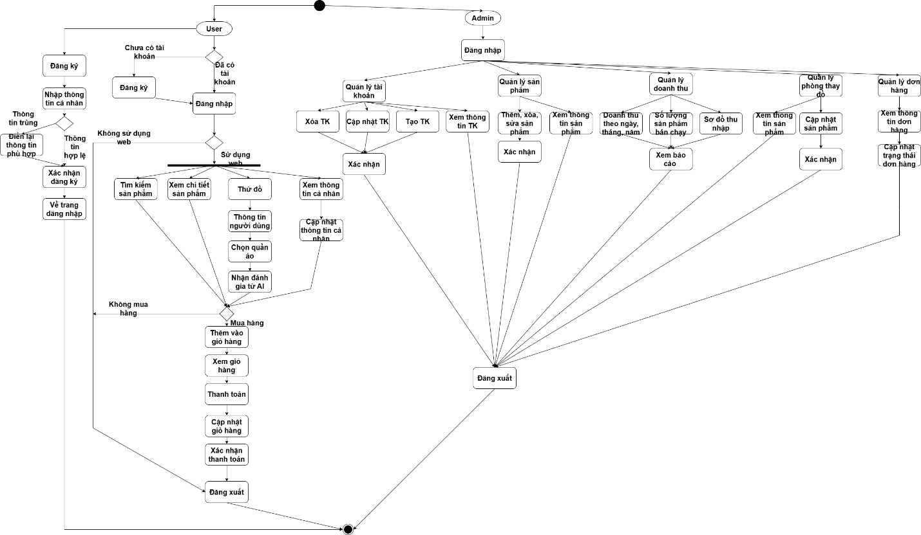

Hình 2. Sơ đồ của hệ thống website kinh doanh thời trang

BIỂU ĐỒ USE CASE VÀ BẢNG MÔ TẢ USE CASE
    - Biểu đồ Use Case
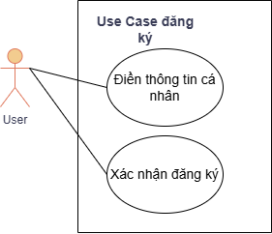
Hình 3. Sơ đồ Use case quản lý đăng ký

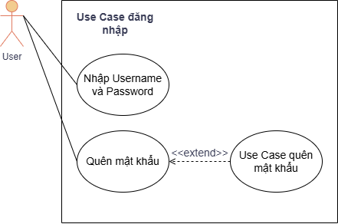
Hình 4. Sơ đồ Use Case quản lý đăng nhập
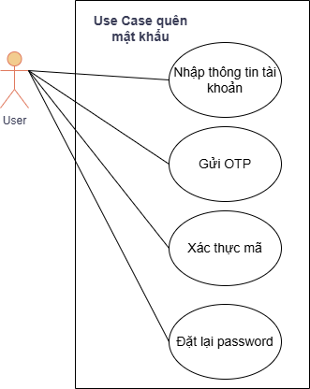
Hình 5. Sơ đồ Use Case quên mật khẩu
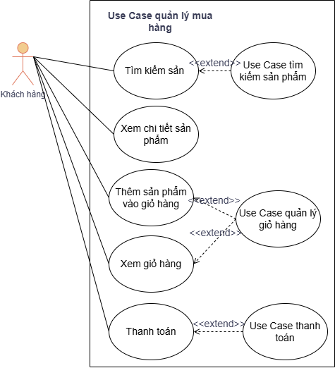
Hình 6. Sơ đồ Use Case quản lý mua hàng

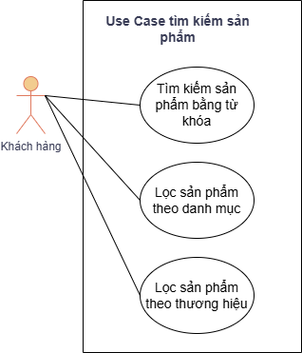
Hình 7. Sơ đồ Use Case tìm kiếm sản phẩm

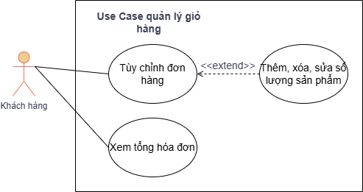
Hình 8. Sơ đồ Use Case quản lý giỏ hàng
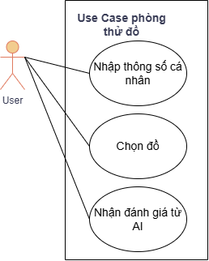
Hình 9. Sơ đồ Use Case quản lý phòng thử đồ

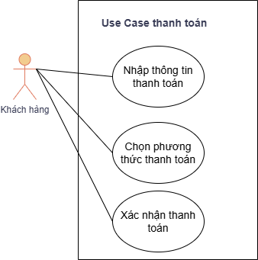
Hình 10. Sơ đồ Use Case thanh toán

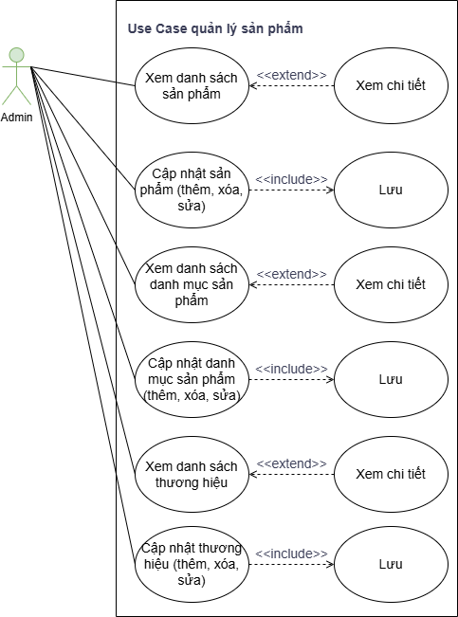
Hình 11. Sơ đồ Use Case quản lý sản phẩm

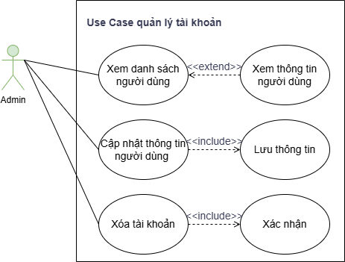
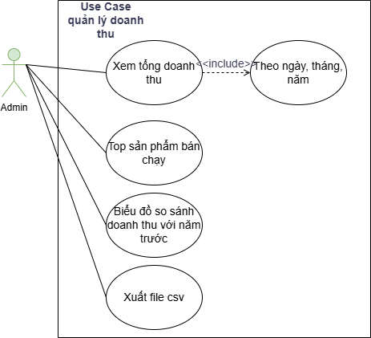
Hình 12. Sơ đồ Use Case quản lý tài khoản

Hình 13. Sơ đồ Use Case quản lý doanh thu
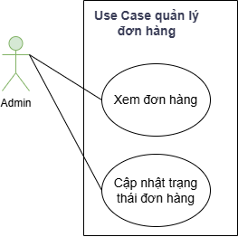
Hình 14. Sơ đồ Use Case quản lý doanh thu

MÔ TẢ USE CASE
Bảng 7. Bảng mô tả use case đăng ký
Tên use case: Use case Đăng ký | Số ID: 01 |  | Mức quan trọng: Cao
Actor chính: Khách hàng |  | Loại use case: Tổng quản, thiết yếu
Các bên liên quan và mối quan tâm của họ:
Khách hàng – Muốn đăng ký nhanh chóng để mua hàng.
Hệ thống – Muốn xác thực và lưu trữ thông tin hợp lệ của User.
Quản trị viên – Muốn phân quyền chính xác cho User mới.
Mô tả tóm tắt: Use Case này mô tả quy trình một người dùng (khách hàng tiềm năng) thực hiện đăng ký tài khoản mới trên website, bao gồm việc điền, xác thực thông tin và phân quyền tự động.
Biến cố kích hoạt: User chọn chức năng "Đăng ký tài khoản" trên website.
Loại: Bên ngoài
Các mối quan hệ:
- Kết hợp: User
- Bao gồm (Include): Điền thông tin cá nhân, Xác thực thông tin, Phân quyền User
Quy trình xử lý:
- User bắt đầu Đăng ký:
- Điền thông tin cá nhân: (Include) User nhập các thông tin cần thiết (tên, email, mật khẩu, số điện thoại,...).
- Xác thực thông tin: (Include) Hệ thống kiểm tra tính hợp lệ của dữ liệu (ví dụ: email/số điện thoại chưa tồn tại, định dạng đúng ).
- Hệ thống tạo tài khoản:
- Phân quyền User: (Include) Hệ thống tự động gán vai trò (Role) là "Khách hàng" (User) cho tài khoản vừa tạo.
- Thông báo thành công: Hệ thống hiển thị thông báo "Đăng ký thành công" và chuyển hướng User đến trang đăng nhập hoặc trang cá nhân.
Các xử lý ngoại lệ:
2a. Thông tin không hợp lệ: Hệ thống hiển thị lỗi cụ thể bên cạnh trường nhập liệu và yêu cầu User chỉnh sửa.
3a. Xác thực thất bại: Nếu mã xác thực không đúng hoặc hết hạn, hệ thống yêu cầu User nhập lại hoặc gửi lại mã.
5a. Lỗi hệ thống: Nếu quá trình tạo tài khoản/phân quyền gặp lỗi kỹ thuật, hệ thống ghi log lỗi và thông báo User thử lại sau.

Tên use case: Use Case Đăng nhập | Số ID: 02 |  | Mức quan trọng: Cao, thiết yếu
Actor chính: Khách hàng, Admin |  | Loại use case: Tổng quan
Các bên liên quan và mối quan tâm của họ:
Khách hàng – Muốn truy cập vào tài khoản cá nhân và thực hiện mua hàng/quản lý đơn hàng.
Admin – Truy cập để quản lý sản phẩm, tài khoản, doanh thu,…
Hệ thống – Muốn xác định danh tính và cấp quyền truy cập chính xác cho User.
Mô tả tóm tắt: Use Case này mô tả quy trình User truy cập vào hệ thống bằng cách cung cấp tên đăng nhập và mật khẩu, sau đó được hệ thống xác thực.
Biến cố kích hoạt: User chọn chức năng "Đăng nhập" trên website.
Loại: Bên ngoài
Các mối quan hệ:
Bao gồm (Include): Xác thực thông tin đăng nhập
Mở rộng (Extend): Đăng ký (điều kiện mở rộng là "Chưa có tài khoản")
Quy trình xử lý:
  - User bắt đầu Đăng nhập.
  - User nhập Username và Password vào các trường tương ứng.
  - Thực hiện Xác thực thông tin đăng nhập: Hệ thống kiểm tra sự tồn tại của Username và đối chiếu Password đã nhập với Password được lưu trữ.
  - Xác thực thành công: Hệ thống tạo phiên làm việc (session) và chuyển hướng User đến trang cá nhân hoặc trang chủ.
  - Nếu User chọn "Chưa có tài khoản", quy trình sẽ chuyển sang Đăng ký (Extend).
Các xử lý ngoại lệ:
3a. Sai thông tin đăng nhập: Hệ thống hiển thị thông báo "Tên đăng nhập hoặc mật khẩu không đúng" và yêu cầu User nhập lại.
3b. Tài khoản bị khóa: Nếu tài khoản bị khóa (ví dụ: đăng nhập sai quá số lần quy định), hệ thống thông báo và hướng dẫn User liên hệ hỗ trợ hoặc sử dụng chức năng "Quên mật khẩu".
Bảng 8. Bảng mô tả use case đăng nhập

Bảng 9. Bảng mô tả use case quản lý mua hàng
Tên use case: Quản lý mua hàng | Số ID: 03 |  | Mức quan trọng: Cao, cốt lõi
Actor chính: Khách hàng |  | Loại use case: Tổng hợp nghiệp vụ
Các bên liên quan và mối quan tâm của họ:
User (Khách hàng) – Muốn tìm kiếm, lựa chọn, và thanh toán sản phẩm thành công.
Hệ thống – Muốn ghi nhận và xử lý đơn hàng chính xác, đồng thời cung cấp trải nghiệm mua sắm tối ưu.
Mô tả tóm tắt: Use Case này mô tả toàn bộ quá trình khách hàng tương tác với website để tìm kiếm sản phẩm, lựa chọn, quản lý giỏ hàng, và hoàn tất thanh toán để mua sản phẩm.
Biến cố kích hoạt: Khách hàng truy cập trang web với mục đích mua sắm.
Loại: Bên ngoài
Các mối quan hệ:
- Kết hợp: Khách hàng
- Mở rộng (Extend): Đăng nhập (nếu cần), Tìm kiếm sản phẩm, Xem chi tiết sản phẩm, Xem giỏ hàng.
- Bao gồm (Include): Thanh toán (bao gồm Nhập và Xác nhận thông tin thanh toán).
Quy trình xử lý:
- User truy cập website.
- User thực hiện Đăng nhập (Extend) nếu chưa đăng nhập. Nếu chưa có tài khoản, quy trình có thể chuyển sang Đăng ký (Extend).
- User Tìm kiếm sản phẩm (Extend) theo tên, thương hiệu, hoặc danh mục để tìm kiếm sản phẩm mong muốn.
- User Xem chi tiết sản phẩm để kiểm tra thông tin, giá, kích cỡ.
- User Thêm sản phẩm vào giỏ hàng.
- User Xem giỏ hàng (Extend) để kiểm tra, thêm, xóa hoặc sửa số lượng sản phẩm.
- User bắt đầu Thanh toán:
7.1. Nhập thông tin thanh toán (Include) (Địa chỉ, vận chuyển, phương thức thanh toán).
7.2. Xác nhận thanh toán (Include) và hoàn tất giao dịch.
8. Hệ thống tạo đơn hàng và gửi thông báo xác nhận thành công.
Các xử lý ngoại lệ:
2a. Đăng nhập/Đăng ký thất bại: Nếu User không thể đăng nhập hoặc không muốn đăng ký, họ có thể bị giới hạn ở các bước tiếp theo (ví dụ: không thể Thanh toán nếu không đăng nhập, tùy thuộc vào quy tắc kinh doanh).
3a. Không tìm thấy sản phẩm: Hệ thống thông báo không có kết quả và đề xuất tìm kiếm khác.
5a. Hết hàng: Không thể thêm sản phẩm vào giỏ hàng.
7a. Thanh toán thất bại: Hệ thống yêu cầu User thử lại phương thức thanh toán khác.

Bảng 10. Bảng mô tả use case quản lý sản phẩm
Tên use case: Quản lý sản phẩm | Số ID: 04 |  | Mức quan trọng: Cao, cốt lõi
Actor chính: Admin |  | Loại use case: Tổng hợp nghiệp vụ
Các bên liên quan và mối quan tâm của họ:
Admin – Muốn cập nhật, kiểm soát thông tin sản phẩm, danh mục, và thương hiệu một cách chính xác, kịp thời.
Hệ thống – Muốn đảm bảo dữ liệu được lưu trữ hợp lệ.
Mô tả tóm tắt: Use Case này mô tả toàn bộ quá trình Admin thực hiện các thao tác quản lý dữ liệu liên quan đến sản phẩm, danh mục sản phẩm, và thương hiệu trên hệ thống.
Biến cố kích hoạt: Admin truy cập chức năng "Quản lý sản phẩm" trong hệ thống quản trị.
Loại: Bên ngoài
Các mối quan hệ:
- Kết hợp: Admin
- Bao gồm (Include): Cập nhật sản phẩm, Cập nhật danh mục, Cập nhật thương hiệu (đều dẫn đến Lưu).
- Mở rộng (Extend): Xem danh sách sản phẩm, Xem danh sách danh mục, Xem danh sách thương hiệu (đều dẫn đến Xem chi tiết).
Quy trình xử lý:
1. Admin truy cập trang Quản lý sản phẩm.
2. Admin có thể thực hiện một trong các hành động sau:
2.1. Quản lý Sản phẩm: Xem danh sách sản phẩm (Extend: Xem chi tiết) hoặc Cập nhật sản phẩm (Include: Lưu) (thêm, xóa, sửa sản phẩm).
2.2. Quản lý Danh mục: Xem danh sách danh mục (Extend: Xem chi tiết) hoặc Cập nhật danh mục (Include: Lưu) (thêm, xóa, sửa danh mục).
2.3. Quản lý Thương hiệu: Xem danh sách thương hiệu (Extend: Xem chi tiết) hoặc Cập nhật thương hiệu (Include: Lưu) (thêm, xóa, sửa thương hiệu).
3. Nếu Admin thực hiện Cập nhật, hệ thống sẽ tiến hành Lưu thông tin.
4. Hệ thống thông báo kết quả thao tác.
Các xử lý ngoại lệ:
3a. Dữ liệu nhập không hợp lệ: Khi Cập nhật, nếu dữ liệu (ví dụ: giá, tên sản phẩm trùng lặp) không hợp lệ, hệ thống báo lỗi và không cho phép Lưu.

Tên use case: Quản lý tài khoản | Số ID: 05 |  | Mức quan trọng: Cao
Actor chính: Admin |  | Loại use case: Tổng hợp nghiệp vụ
Các bên liên quan và mối quan tâm của họ:
Admin – Muốn kiểm soát, điều chỉnh, và xử lý các vấn đề liên quan đến tài khoản người dùng (User) trên hệ thống.
Hệ thống – Muốn đảm bảo tính bảo mật và chính xác của dữ liệu tài khoản người dùng.
Mô tả tóm tắt: Use Case này mô tả toàn bộ quá trình Admin thực hiện các thao tác quản lý, chỉnh sửa, xem thông tin và xóa bỏ tài khoản của người dùng (khách hàng) trên website.
Biến cố kích hoạt: Admin truy cập chức năng "Quản lý tài khoản" trong hệ thống quản trị.
Loại: Bên ngoài
Các mối quan hệ:
- Kết hợp: Admin
- Bao gồm (Include): Lưu thông tin (từ Cập nhật thông tin người dùng), Xác nhận (từ Xóa tài khoản).
- Mở rộng (Extend): Xem thông tin người dùng (từ Xem danh sách người dùng).
Quy trình xử lý:
- Admin truy cập trang Quản lý tài khoản.
- Admin có thể thực hiện các hành động sau:
2.1. Xem danh sách người dùng: (Extend: Xem thông tin người dùng) Xem tổng quan hoặc chi tiết tài khoản khách hàng.
2.2. Cập nhật thông tin người dùng: Chỉnh sửa thông tin tài khoản (ví dụ: tên, email, quyền hạn). Sau đó (Include: Lưu thông tin).
2.3. Xóa tài khoản: Chọn tài khoản cần xóa. Sau đó (Include: Xác nhận) xóa tài khoản.
3. Hệ thống thông báo kết quả thao tác.
Các xử lý ngoại lệ:
2.2a. Dữ liệu không hợp lệ: Khi Cập nhật, nếu thông tin (ví dụ: email đã tồn tại) không hợp lệ, hệ thống báo lỗi và không cho phép Lưu thông tin.
Bảng 11. Bảng mô tả use case quản lý tài khoản

Bảng 12. Bảng mô tả use case quản lý doanh thu
Tên use case: Quản lý doanh thu | Số ID: 06 |  | Mức quan trọng: Cao
Actor chính: Admin |  | Loại use case: Tổng hợp nghiệp vụ, báo cáo
Các bên liên quan và mối quan tâm của họ:
Admin – Muốn nắm bắt tình hình kinh doanh, doanh thu theo thời gian, và sản phẩm bán chạy để đưa ra quyết định.
Hệ thống – Muốn tổng hợp và hiển thị dữ liệu tài chính chính xác, trực quan.
Mô tả tóm tắt: Use Case này mô tả việc Admin xem xét, phân tích các chỉ số doanh thu và xuất báo cáo từ dữ liệu bán hàng của hệ thống.
Biến cố kích hoạt: Admin truy cập chức năng "Quản lý doanh thu" trong hệ thống quản trị.
Loại: Bên ngoài
Các mối quan hệ:
- Kết hợp: Admin
- Bao gồm (Include): Theo ngày, tháng, năm (từ Xem tổng doanh thu).
Quy trình xử lý:
1. Admin truy cập trang Quản lý doanh thu.
2. Admin chọn một trong các báo cáo sau:
2.1. Xem tổng doanh thu: (Include: Theo ngày, tháng, năm) Lọc và xem doanh thu theo các mốc thời gian cụ thể (ngày, tháng, năm).
2.3. Biểu đồ so sánh doanh thu với năm trước: Xem đồ thị so sánh hiệu suất doanh thu giữa kỳ hiện tại với cùng kỳ năm trước.
3. Admin có thể chọn Xuất file CSV để tải dữ liệu báo cáo về máy.
4. Hệ thống hiển thị dữ liệu/biểu đồ hoặc tạo file CSV.
Các xử lý ngoại lệ:
2a. Dữ liệu không tồn tại: Nếu không có dữ liệu bán hàng trong kỳ được chọn, hệ thống thông báo "Không có dữ liệu để hiển thị."

Bảng 13. Bảng mô tả use case quên mật khẩu
Tên use case: Use Case quên mật khẩu | Số ID: 07 |  | Mức quan trọng: Cao
Actor chính: Khách hàng |  | Loại use case: Chi tiết, thiết yếu
Các bên liên quan và mối quan tâm của họ:
Khách hàng: Muốn khôi phục quyền truy cập vào tài khoản khi không nhớ mật khẩu.
Hệ thống: Đảm bảo xác thực đúng chủ sở hữu tài khoản để bảo mật thông tin.
Mô tả tóm tắt: Use case này mô tả quy trình người dùng yêu cầu cấp lại mật khẩu thông qua việc xác thực mã OTP gửi về email/số điện thoại đã đăng ký.
Biến cố kích hoạt: User nhấn vào liên kết "Quên mật khẩu" tại giao diện Đăng nhập.
Loại: Bên ngoài
Các mối quan hệ:
- Kết hợp: User
- Bao gồm (tương ứng với sơ đồ): Nhập thông tin tài khoản, Gửi OTP, Xác thực mã, Đặt lại password.
Quy trình xử lý:
  - Yêu cầu khôi phục: User chọn chức năng quên mật khẩu.
2. Nhập thông tin tài khoản: User cung cấp Email hoặc Tên đăng nhập đã đăng ký.
3. Gửi OTP: Hệ thống kiểm tra thông tin, nếu hợp lệ sẽ gửi một mã xác thực (OTP) đến phương thức liên lạc của User.
4. Xác thực mã: User nhận mã và nhập lại vào hệ thống để đối soát.
5. Đặt lại password: Sau khi mã chính xác, hệ thống hiển thị form để User nhập mật khẩu mới.
6. Hoàn tất: Hệ thống cập nhật mật khẩu mới và thông báo thành công.
Các xử lý ngoại lệ:
Tài khoản không tồn tại: Hệ thống thông báo lỗi thông tin và yêu cầu nhập lại.
4.1. Mã OTP sai hoặc hết hạn: Hệ thống báo lỗi và cho phép User yêu cầu gửi lại mã mới.
5.1. Mật khẩu mới không hợp lệ: Mật khẩu mới quá yếu hoặc không khớp giữa 2 lần nhập, hệ thống yêu cầu kiểm tra lại.

Bảng 14. Bảng mô tả use case tìm kiếm sản phẩm
Tên use case: Use Case tìm kiếm sản phẩm | Số ID: 08 |  | Mức quan trọng: Cao
Actor chính: Khách hàng |  | Loại use case: Chi tiết, thiết yếu
Các bên liên quan và mối quan tâm của họ:
Khách hàng: Muốn tìm thấy sản phẩm mong muốn một cách nhanh chóng và chính xác qua từ khóa hoặc bộ lọc.
Hệ thống: Hiển thị kết quả phù hợp nhất để thúc đẩy hành vi mua sắm.
Mô tả tóm tắt: Use case này mô tả cách khách hàng tìm kiếm sản phẩm trên website thông qua từ khóa hoặc các tiêu chí lọc như danh mục và thương hiệu.
Biến cố kích hoạt: Khách hàng nhấn vào thanh tìm kiếm hoặc chọn các tiêu chí lọc trên trang danh sách sản phẩm.
Loại: Bên ngoài
Các mối quan hệ:
- Kết hợp: Khách hàng
Quy trình xử lý:
1. Khởi tạo: Khách hàng truy cập vào chức năng tìm kiếm trên giao diện website.
2. Thực hiện tìm kiếm:
2.1. Tìm kiếm bằng từ khóa: Khách hàng nhập tên hoặc đặc điểm sản phẩm vào thanh tìm kiếm.
2.2. Lọc theo danh mục: Khách hàng chọn các phân loại sản phẩm (ví dụ: Áo sơ mi, Quần Jean, Đầm...).
2.3. Lọc theo thương hiệu: Khách hàng chọn nhãn hàng thời trang yêu thích từ danh sách lọc.
3. Hiển thị kết quả: Hệ thống truy xuất cơ sở dữ liệu và hiển thị danh sách sản phẩm thỏa mãn các tiêu chí trên.
Các xử lý ngoại lệ:
3.1. Không tìm thấy sản phẩm: Nếu không có dữ liệu khớp, hệ thống thông báo "Không tìm thấy sản phẩm phù hợp" và gợi ý các sản phẩm phổ biến khác.

Bảng 15. Bảng mô tả use case quản lý giỏ hàng
Tên use case: Use Case quản lý giỏ hàng | Số ID: 09 |  | Mức quan trọng: Cao
Actor chính: Khách hàng |  | Loại use case: Tổng quát
Các bên liên quan và mối quan tâm của họ:
Khách hàng: Muốn tìm kiếm, lựa chọn và mua sản phẩm thành công với trải nghiệm mượt mà.
Hệ thống: Đảm bảo luồng dữ liệu chính xác từ giỏ hàng đến đơn hàng và thanh toán.
Mô tả tóm tắt: Use Case này mô tả quản lý giỏ hàng khách hàng muốn điều chỉnh đơn hàng của mình.
Biến cố kích hoạt: Khách hàng nhấn vào giỏ hàng để kiểm tra đơn hàng.
Loại: Bên ngoài
Các mối quan hệ:
- Kết hợp: Khách hàng
Quy trình xử lý:
  - Quản lý giỏ hàng:
  - User thêm sản phẩm đã chọn vào giỏ hàng.
  - User vào trang giỏ hàng để kiểm tra, điều chỉnh số lượng hoặc xóa sản phẩm.
  - Thực hiện Thanh toán: User nhấn nút "Thanh toán", cung cấp thông tin giao hàng và chọn phương thức thanh toán.
  - Hoàn tất đơn hàng: Hệ thống xác nhận và tạo đơn hàng cho User.
Các xử lý ngoại lệ:
1a. Sản phẩm hết hàng: Hệ thống thông báo và không cho phép thêm vào giỏ hàng.

Tên use case: Use Case quản lý thanh toán | Số ID: 10 |  | Mức quan trọng: Cao
Actor chính: Khách hàng |  | Loại use case: Tổng quát
Các bên liên quan và mối quan tâm của họ:
Khách hàng:Muốn xem lại các mặt hàng đã chọn và điều chỉnh số lượng trước khi quyết định mua.
Hệ thống: Cập nhật chính xác trạng thái tồn kho ảo và tính toán giá trị tạm tính.
Mô tả tóm tắt: Use case này mô tả cách khách hàng tương tác với danh sách sản phẩm chờ mua, bao gồm xem tổng hóa đơn và tùy chỉnh chi tiết đơn hàng.
Biến cố kích hoạt: Khách hàng nhấn vào giỏ hàng để kiểm tra đơn hàng và nhấn thanh toán.
Loại: Bên ngoài
Các mối quan hệ:
- Kết hợp: Khách hàng
- Mở rộng (extend): Thêm, xóa, sửa số lượng sản phẩm (từ Use case Tùy chỉnh đơn hàng).
Quy trình xử lý:
1. Xem tổng hóa đơn: Hệ thống hiển thị danh sách sản phẩm, đơn giá, số lượng và tổng tiền tạm tính.
2. Tùy chỉnh đơn hàng: Khách hàng thực hiện thay đổi số lượng, xóa bớt sản phẩm hoặc thêm sản phẩm mới.
3. Cập nhật: Hệ thống tính toán lại tổng tiền ngay lập tức sau mỗi thay đổi.
Các xử lý ngoại lệ:
1.1. Giỏ hàng trống: Hệ thống hiển thị thông báo nhắc nhở khách hàng tiếp tục mua sắm.
2.1 Số lượng vượt quá tồn kho: Hệ thống thông báo lỗi và tự động điều chỉnh về mức tối đa có thể đáp ứng.

Bảng 16. Bảng mô tả use case quản lý thanh toán

Bảng 17. Bảng mô tả use case quản lý đơn hang
Tên use case: Use Case quản lý đơn hàng | Số ID: 11 |  | Mức quan trọng: Cao
Actor chính: Admin |  | Loại use case: Tổng quát
Các bên liên quan và mối quan tâm của họ:
Admin: Muốn theo dõi danh sách, chi tiết các đơn hàng được khởi tạo trên hệ thống và cập nhật tiến độ vận đơn để quản lý quy trình bán hàng hiệu quả.
Hệ thống: Hiển thị chính xác thông tin đơn hàng từ cơ sở dữ liệu (MongoDB) và lưu lại các thay đổi về trạng thái đơn hàng do Admin thiết lập.
Mô tả tóm tắt: Use case này mô tả cách quản trị viên tương tác với hệ thống quản lý đơn hàng, bao gồm việc tra cứu, xem thông tin chi tiết của từng đơn hàng và thực hiện cập nhật trạng thái vận chuyển, xử lý hóa đơn.
Biến cố kích hoạt: Admin truy cập vào trang Dashboard quản trị và nhấn chọn mục "Quản lý đơn hàng" trên thanh menu điều hướng.
Loại: Bên ngoài
Các mối quan hệ:
- Kết hợp: Admin
- Mở rộng (extend): Xuất báo cáo hóa đơn (CSV) (Từ Use case phụ trợ).
Quy trình xử lý:
1. Xem đơn hàng: Hệ thống truy vấn dữ liệu từ bộ sưu tập orders và hiển thị danh sách toàn bộ đơn hàng (bao gồm mã đơn, tên khách hàng, ngày đặt, tổng tiền, trạng thái). Admin click vào một đơn hàng cụ thể để xem chi tiết các mặt hàng đã đặt, thông tin liên hệ và địa chỉ giao hàng.
2. Cập nhật trạng thái đơn hàng: Admin nhấn vào thanh trạng thái của đơn hàng hiện tại và chọn trạng thái mới thích hợp (Ví dụ chuyển từ Pending sang Shipping hoặc Delivered). Hệ thống tiến hành ghi nhận dữ liệu mới, cập nhật trường updatedAt và lưu lại vào cơ sở dữ liệu.
Các xử lý ngoại lệ:
2.1. Đơn hàng đã hủy hoặc đã hoàn thành: Hệ thống khóa tính năng chỉnh sửa trạng thái đơn hàng đối với các đơn đã ở trạng thái Canceled hoặc Delivered, chỉ cho phép Admin xem thông tin chứ không thể cập nhật thêm để bảo toàn tính toàn vẹn dữ liệu kế toán.

Bảng 18. Bảng mô tả use case quản lý phòng thử đồ
Tên use case: Use Case quản lý phòng thử đồ ảo | Số ID: 12 |  | Mức quan trọng: Cao
Actor chính: Khách hàng |  | Loại use case: Tổng quát
Các bên liên quan và mối quan tâm của họ:
Khách hàng:Muốn mô phỏng vóc dáng cá nhân thực tế và ướm thử các sản phẩm thời trang trực quan trước khi quyết định mua hàng để giảm thiểu rủi ro sai lệch kích cỡ.
Hệ thống: Tiếp nhận thông số đầu vào, điều chỉnh tỷ lệ hình khối của mô hình người (Mannequin 3D) và kết xuất (render) chính xác trang phục lên mô hình.
Mô tả tóm tắt: Use case này mô tả cách khách hàng tương tác với không gian thử đồ ảo 3D, bao gồm việc thiết lập số đo cơ thể cá nhân, lựa chọn các mẫu trang phục để thử lên mannequin, và nhận các phân tích phản hồi về mức độ vừa vặn từ hệ thống (AI).
Biến cố kích hoạt: Khách hàng nhấn vào nút "Phòng thử đồ ảo" hoặc "Thử đồ 3D" tại trang chi tiết sản phẩm.
Loại: Bên ngoài
Các mối quan hệ:
- Kết hợp: Khách hàng
- Mở rộng (extend): Lưu thông số vóc dáng, Thêm sản phẩm đã thử vào giỏ hàng (Từ các Use case phụ trợ).
Quy trình xử lý:
1. Nhập thông số cá nhân: Hệ thống hiển thị các thanh điều hướng (Sliders) hoặc ô nhập dữ liệu (Chiều cao, cân nặng, vòng ngực, vòng eo, vòng mông). Người dùng điều chỉnh thông số, mô hình Mannequin 3D tự động co giãn theo tỷ lệ tương ứng.
2. Chọn đồ: Khách hàng duyệt qua danh sách danh mục quần áo tích hợp 3D, lựa chọn sản phẩm muốn thử. Hệ thống tải (load) dữ liệu lưới (Mesh) của trang phục và phủ lên mô hình người.
3. Nhận đánh giá từ AI: Hệ thống tính toán độ căng mặt vải và sự tương thích giữa số đo mannequin với kích cỡ trang phục, đưa ra các phản hồi, nhận xét trực quan (Ví dụ: Vừa vặn, Hơi chật ở eo, Rộng ở vai) nhằm gợi ý size phù hợp cho người dùng.
Các xử lý ngoại lệ:
2.1. Người dùng nhập thông số quá giới hạn mô phỏng: Hệ thống đưa ra cảnh báo giới hạn (Ví dụ: Chiều cao phải từ 100cm - 220cm) và tự động đưa thông số về mức tối đa/tối thiểu mà hệ thống Three.js hỗ trợ xử lý đồ họa.

BIỂU ĐỒ TUẦN TỰ (SEQUENCE DIAGRAM)
    - Các biểu đồ tuần tự tương ứng với quy trình nghiệp vụ
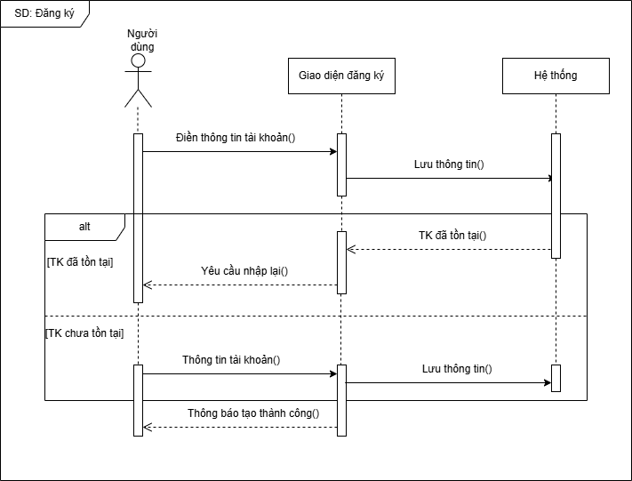
Hình 15. Sơ đồ tuần tự cho đăng ký

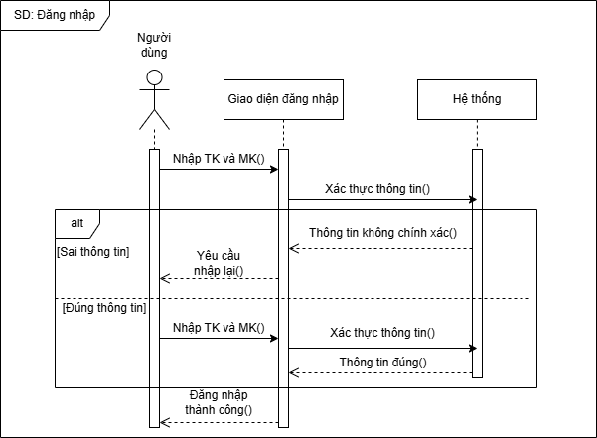
Hình 16. Sơ đồ tuần tự cho đăng nhập
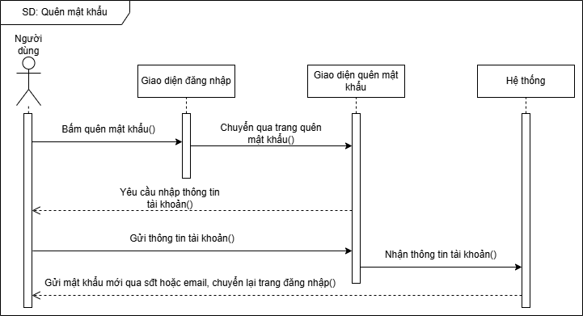
Hình 17. Sơ đồ tuần tự cho thao tác quên mật khẩu
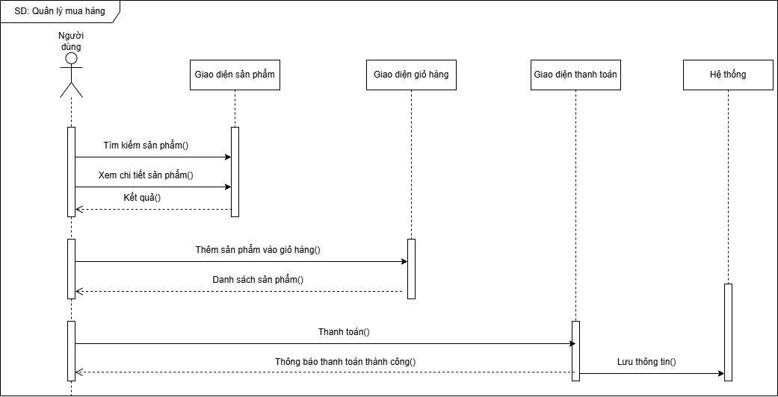
Hình 18. Sơ đồ tuần tự cho quản lý mua hàng
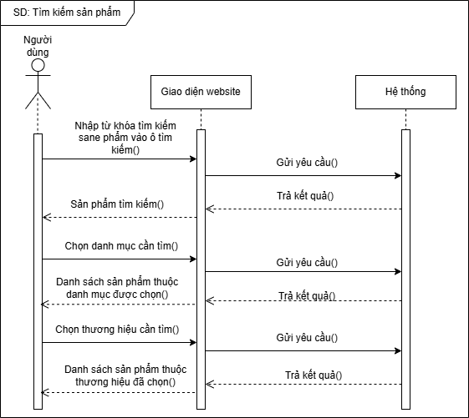
Hình 19. Sơ đồ tuần tự cho tìm kiếm sản phẩm
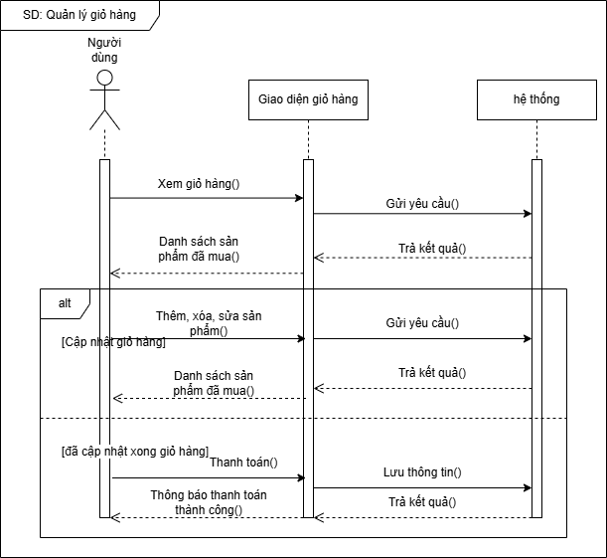
Hình 20. Sơ đồ tuần tự quản lý giỏ hàng
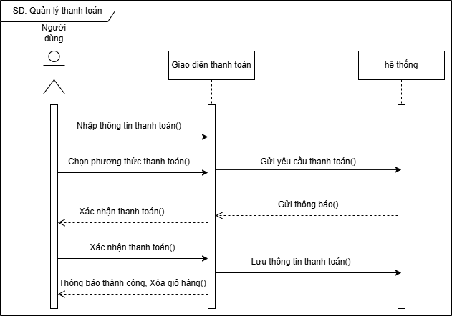
Hình 21. Sơ đồ tuần tự quản lý thanh toán
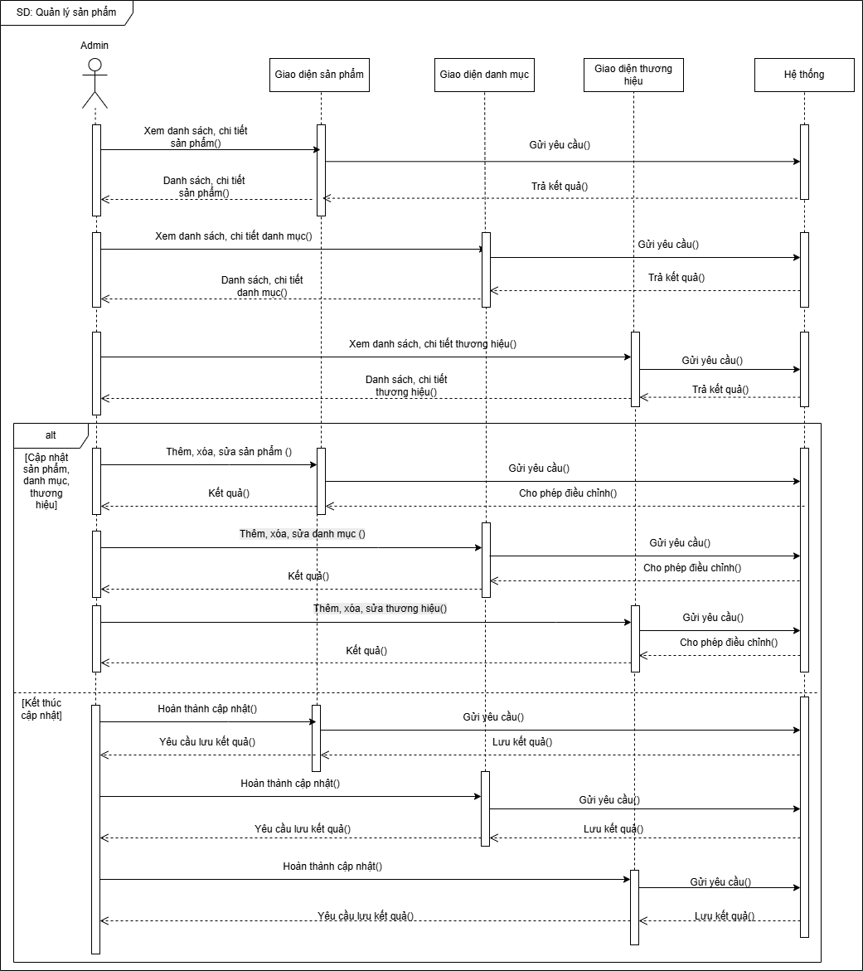
Hình 22. Sơ đồ tuần tự admin quản lý sản phẩm
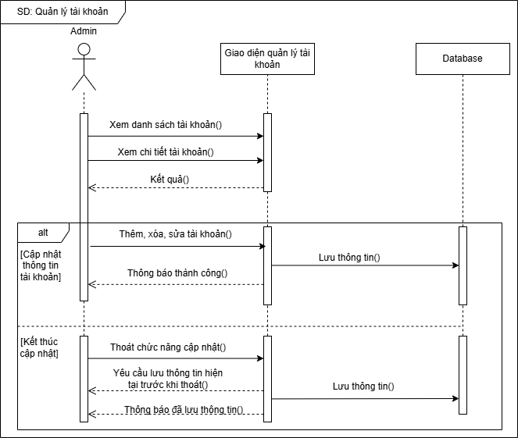
Hình23. Sơ đồ tuần tự admin quản lý tài khoản
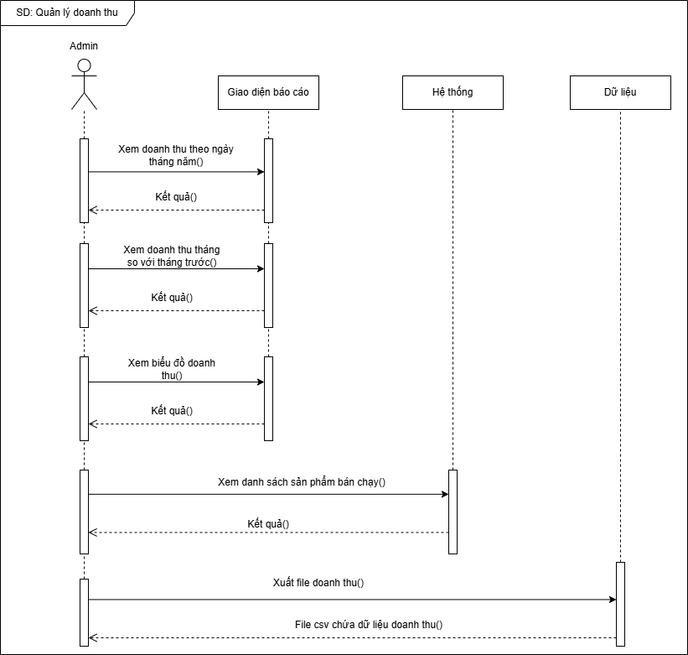
Hình 24. Sơ đồ tuần tự admin quản lý doanh thu
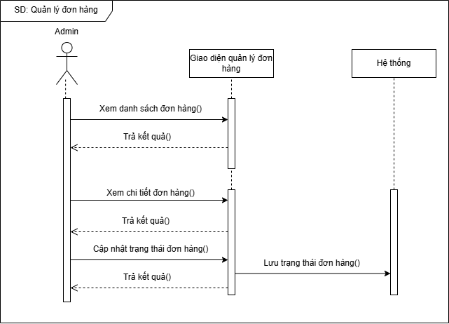
Hình25. Sơ đồ tuần tự admin quản lý đơn hàng
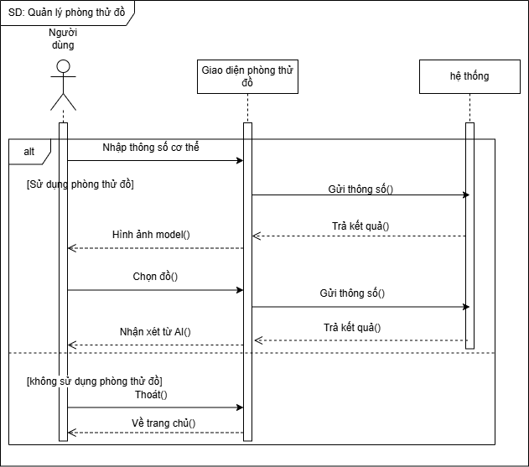
Hình26. Sơ đồ tuần tự admin quản lý phòng thử đồ

BIỂU ĐỒ CỘNG TÁC (COLLABRATION DIAGRAM)
    - Các biểu đồ cộng tác tương ứng với quy trình nghiệp vụ
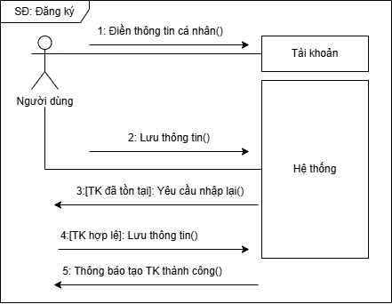
Hình 27. Sơ đồ cộng tác đăng ký

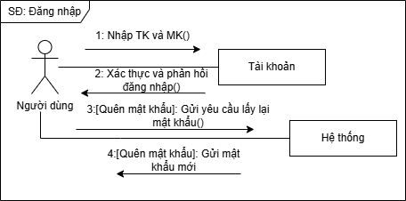
Hình 28. Sơ đồ cộng tác đăng nhập
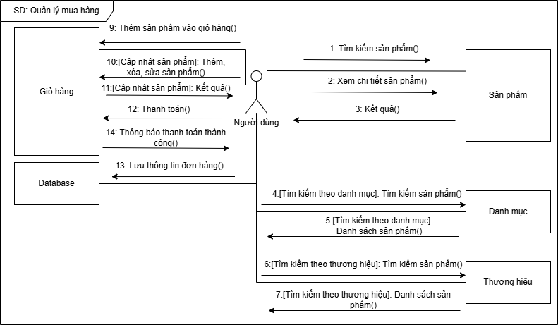
Hình 29. Sơ đồ cộng tác quản lý mua hàng
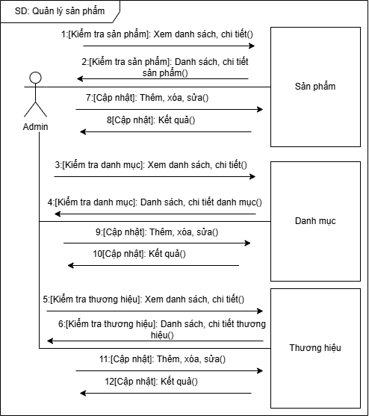
Hình 30. Sơ đồ cộng tác quản lý sản phẩm

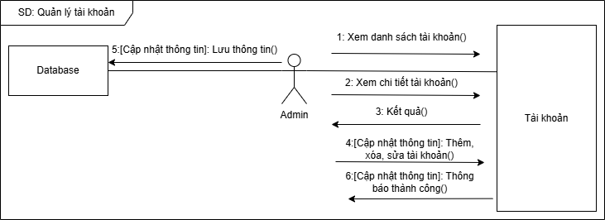
Hình 31. Sơ đồ cộng tác quản lý tài khoản

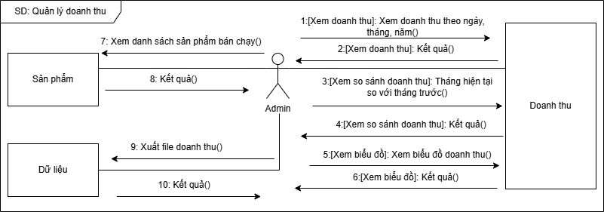
Hình 32. Sơ đồ cộng tác quản lý doanh thu

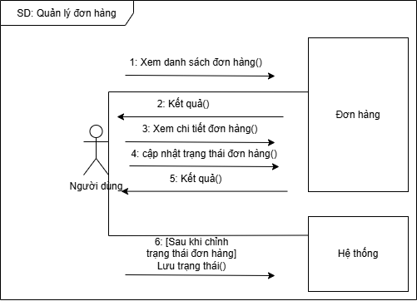
Hình 33. Sơ đồ cộng tác quản lý đơn hang

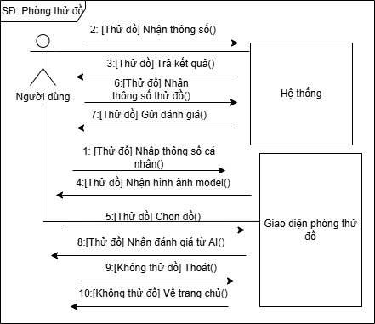
Hình 34. Sơ đồ cộng tác quản lý phòng thử đồ

BIỂU ĐỒ TRẠNG THÁI
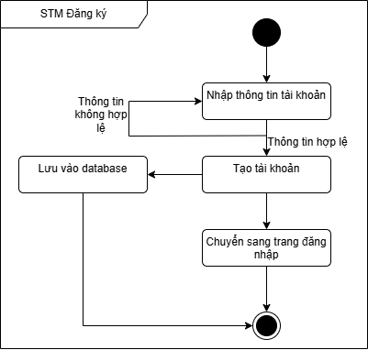
    - Các biểu đồ trạng thái ứng với quy trình nghiệp vụ

Hình 35. Sơ đồ trạng thái đăng ký

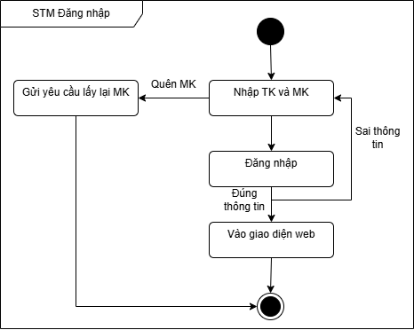
Hình36. Sơ đồ trạng thái đăng nhập

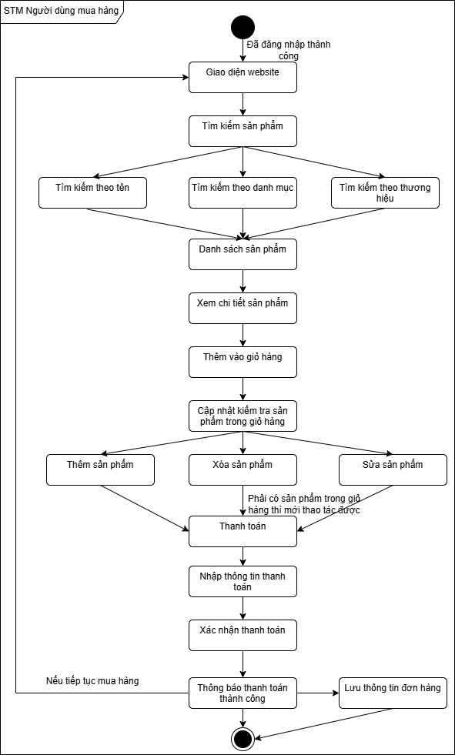
Hình 37. Sơ đồ trạng thái mua hàng
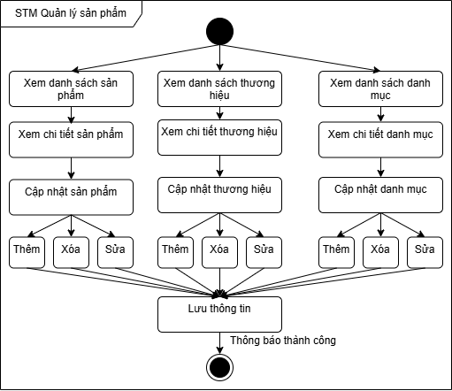
Hình 38. Sơ đồ trạng thái quản lý sản phẩm
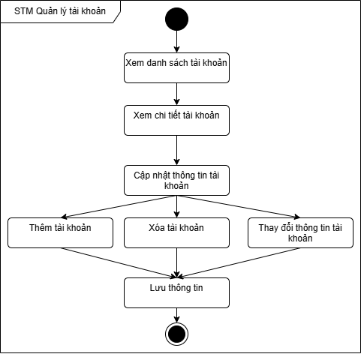
Hình 39. Sơ đồ trạng thái quản lý tài khoản
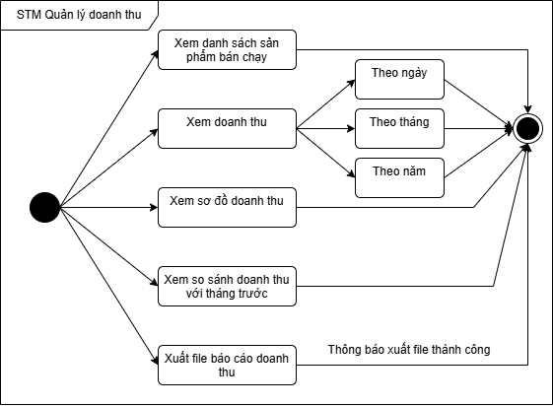
Hình 40. Sơ đồ trạng thái quản lý doanh thu

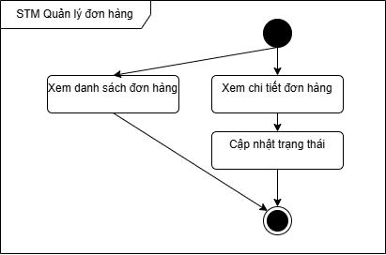
Hình 41. Sơ đồ trạng thái quản lý đơn hàng
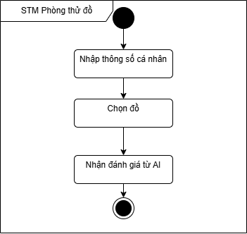
Hình 42. Sơ đồ trạng thái quản lý phòng thử đồ

CHƯƠNG 4: CÀI ĐẶT VÀ THIẾT KẾ GIAO DIỆN

4.1. Yêu cầu môi trường

4.1.1. Yêu cầu chung
  - Git version 2.x trở lên
  - IDE/Text Editor (Visual Studio Code hoặc tương đương)
  - Docker Desktop (để chạy AI Engine FastAPI)

4.1.2. Yêu cầu cho Frontend (Next.js)
  - Node.js version 20.x trở lên
  - npm version 9.x trở lên hoặc yarn version 1.22.x trở lên
  - Dung lượng ổ đĩa trống tối thiểu 1GB
  - Trình duyệt hỗ trợ WebGL (Chrome 90+, Firefox 88+, Edge 90+)

4.1.3. Yêu cầu cho Backend (HonoJS/Node.js)
  - Node.js version 20.x trở lên
  - npm version 9.x trở lên
  - MongoDB (Atlas Cloud hoặc local instance)
  - Dung lượng ổ đĩa trống tối thiểu 1GB

4.1.4. Yêu cầu cho AI Engine (FastAPI/Python)
  - Docker Desktop version 24.x trở lên
  - Python 3.10 trở lên (nếu chạy trực tiếp không dùng Docker)
  - PyTorch 1.13 trở lên (CPU hoặc CUDA)
  - RAM tối thiểu 8GB (16GB để load đủ các model TailorNet)
  - Dung lượng ổ đĩa trống tối thiểu 10GB (cho model weights SMPL và TailorNet)

4.2. Các bước cài đặt và chạy ứng dụng
Tạo folder và Clone project từ repository: https://github.com/TuanMinh1905/Fittingroom-Official

4.2.1. Cài đặt Frontend (Next.js)
Di chuyển vào thư mục frontend: cd frontend
Tạo file môi trường: Tạo file .env.local trong thư mục gốc, điền các biến NEXT_PUBLIC_API_URL, NEXT_PUBLIC_FASTAPI_URL theo địa chỉ server
Cài đặt các dependencies: npm install
Chạy ứng dụng ở môi trường development: npm run dev
Ứng dụng Frontend sẽ chạy tại cổng 3000 (http://localhost:3000)

4.2.2. Cài đặt Backend (HonoJS/Node.js)
Di chuyển vào thư mục backend: cd backend
Tạo file môi trường: Tạo file .env trong thư mục gốc, điền các biến MONGODB_URI, JWT_SECRET, OPENAI_API_KEY, FASTAPI_URL theo cấu hình thực tế
Cài đặt các dependencies: npm install
Chạy ứng dụng ở môi trường development: npm run dev
Ứng dụng Backend sẽ chạy tại cổng 8000 (dựa theo cấu hình .env)

4.2.3. Cài đặt AI Engine (FastAPI + SMPL + TailorNet)
Di chuyển vào thư mục AI Engine: cd ai-engine
Tải model weights: Đặt file SMPL model (.pkl) vào thư mục models/smpl/ và các file TailorNet weights vào thư mục models/tailornet/ theo hướng dẫn README
Chạy bằng Docker (khuyến nghị): docker-compose up --build
Hoặc chạy trực tiếp: pip install -r requirements.txt && uvicorn main:app --reload
AI Engine sẽ chạy tại cổng 5000 (http://localhost:5000)
Đối với AI Engine, khuyến khích sử dụng Docker để đảm bảo môi trường chạy nhất quán vì các thư viện như psbody-mesh, PyOpenGL và PyTorch có nhiều dependency native phức tạp, dễ gây xung đột khi cài đặt thủ công.

Thiết kế giao diện và các chức năng
3.2.1. Trang chủ
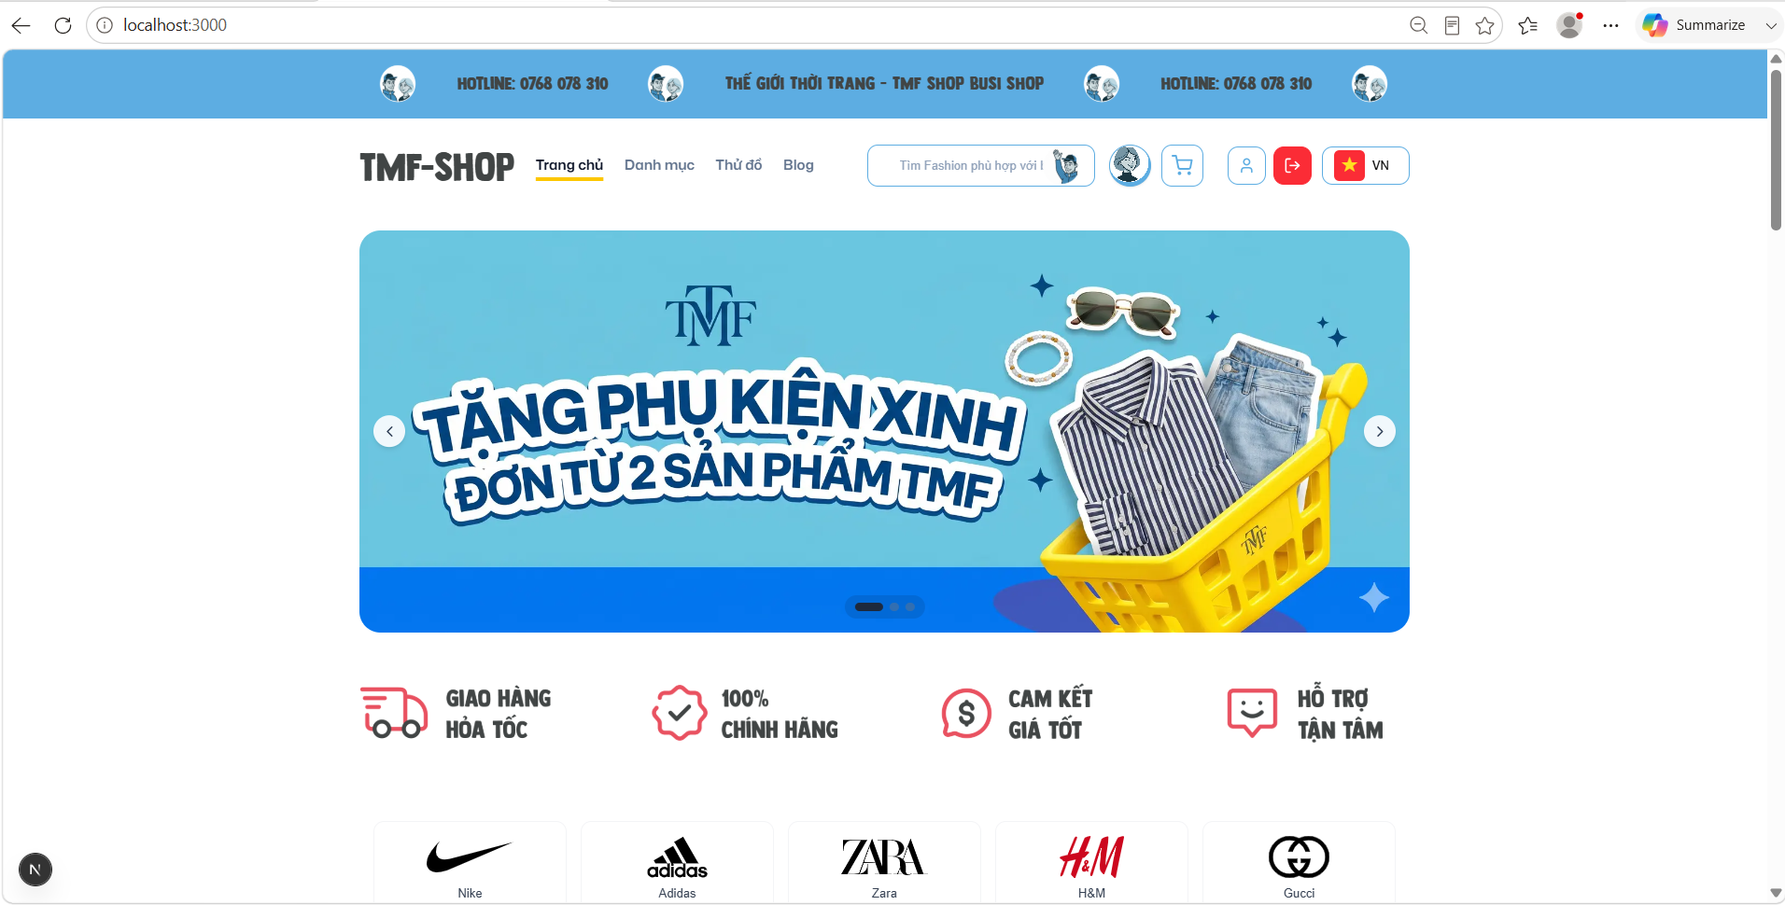
    - Trang shop (danh sách sản phẩm + lọc + tìm kiếm)
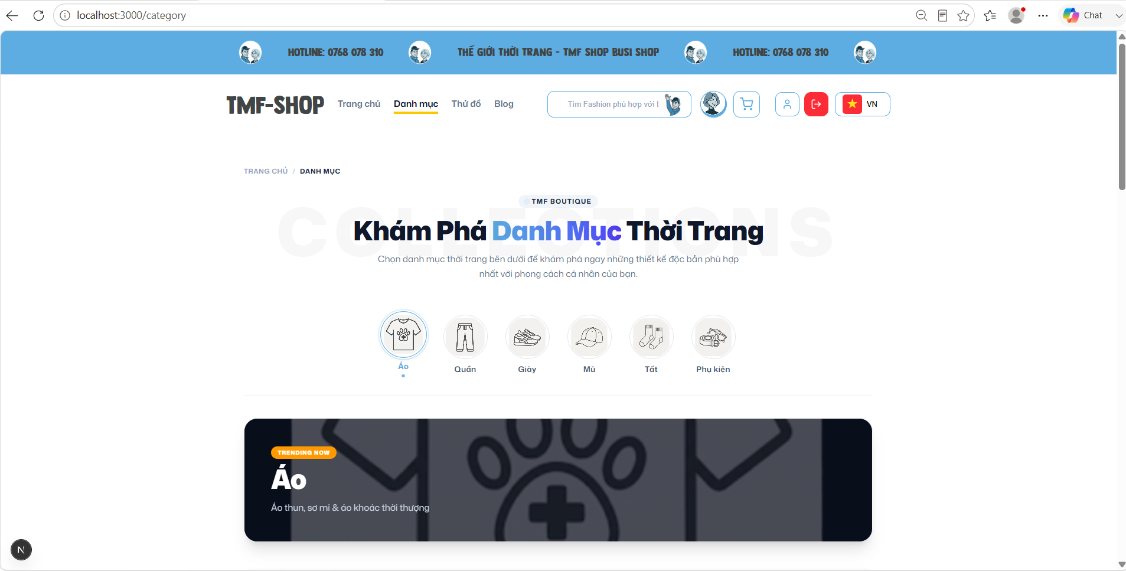
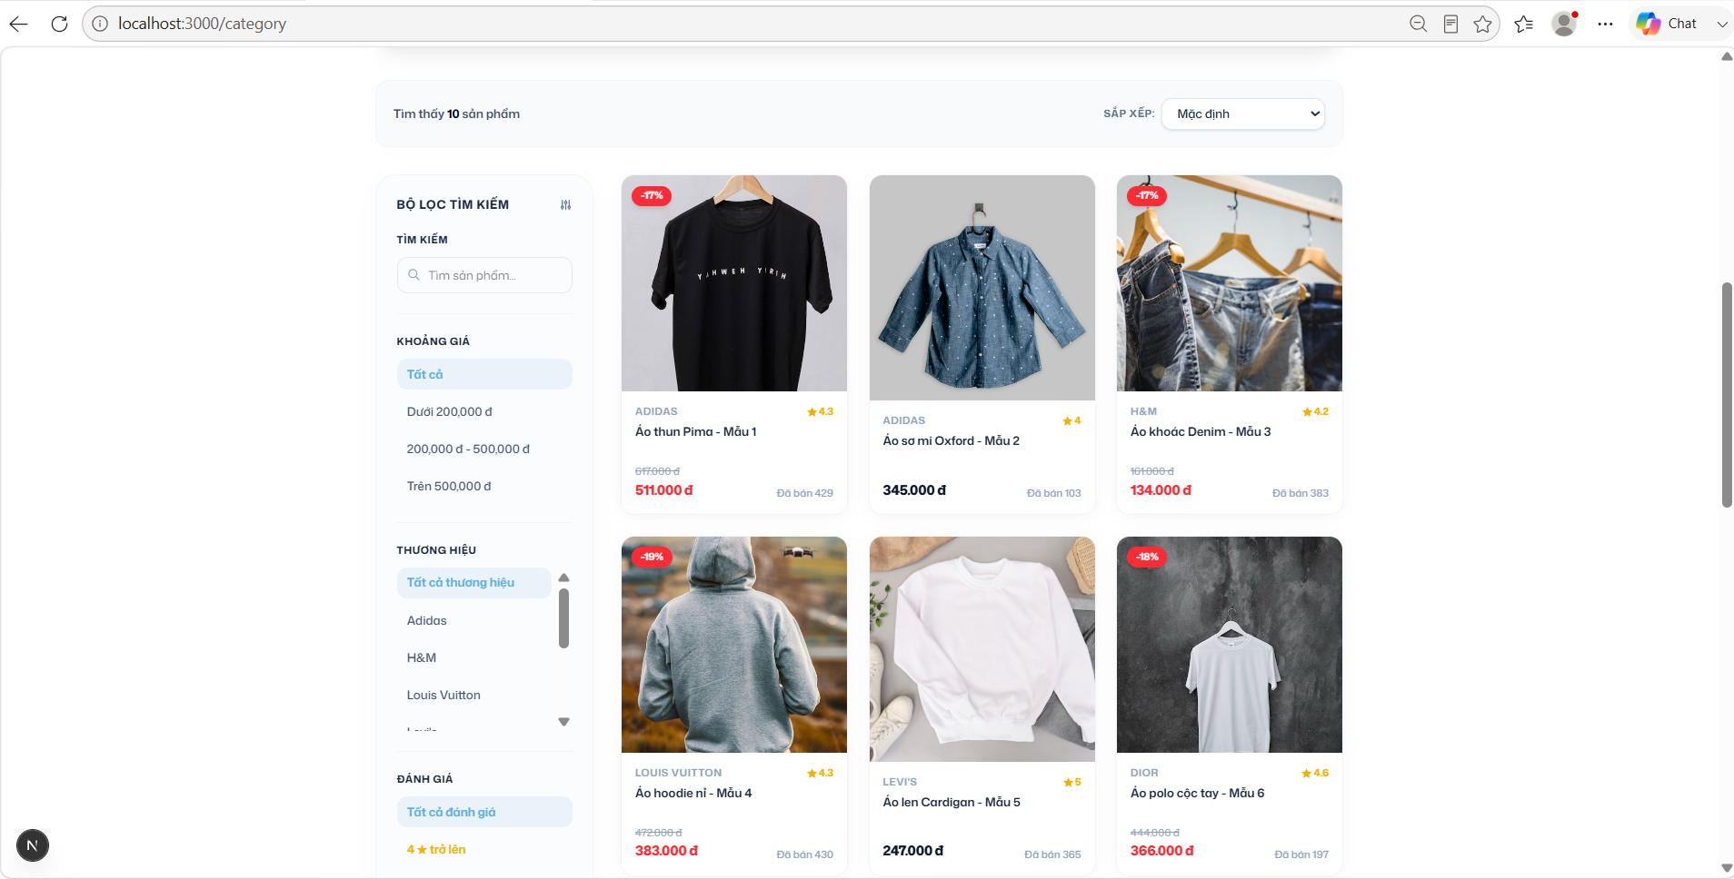

    - Trang giỏ hàng
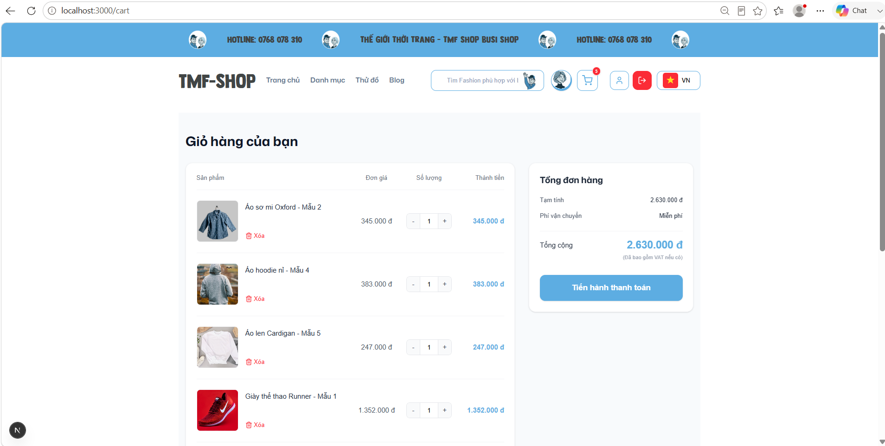
3.2.4. Trang thanh toán
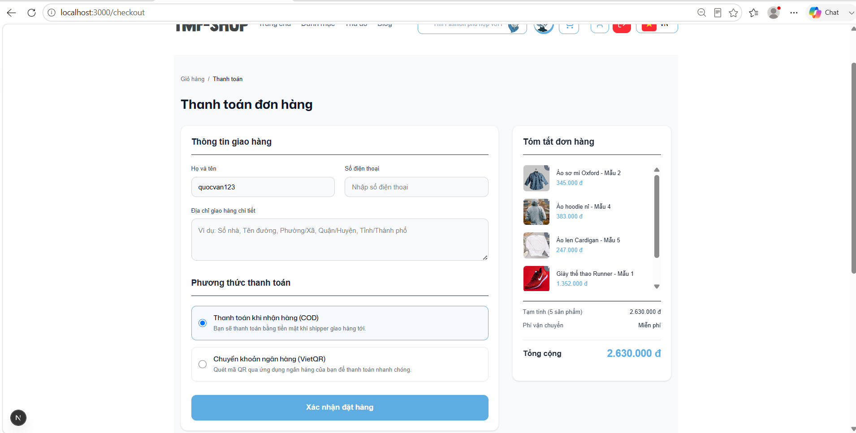

3.2.5. Trang chi tiết sản phẩm
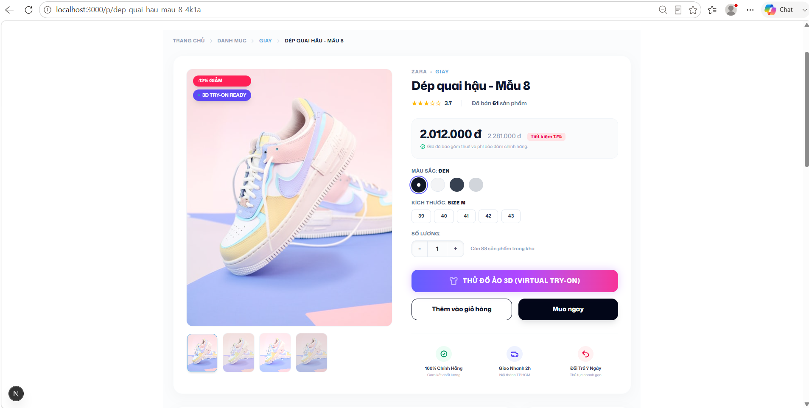
3.2.6. Trang thông tin tài khoản
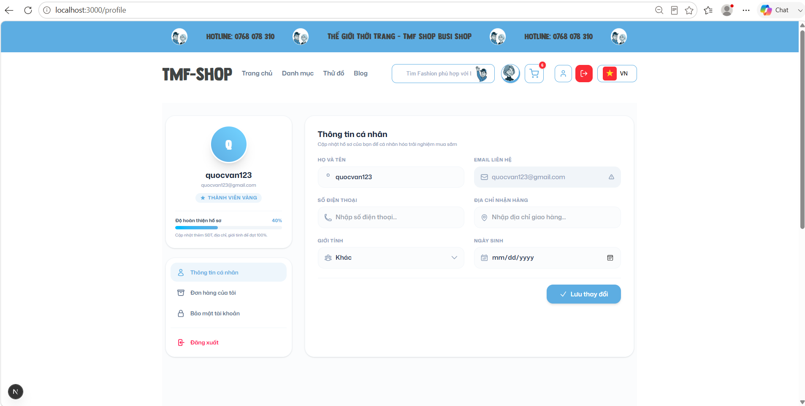
3.2.7. Trang lịch sử đơn hàng 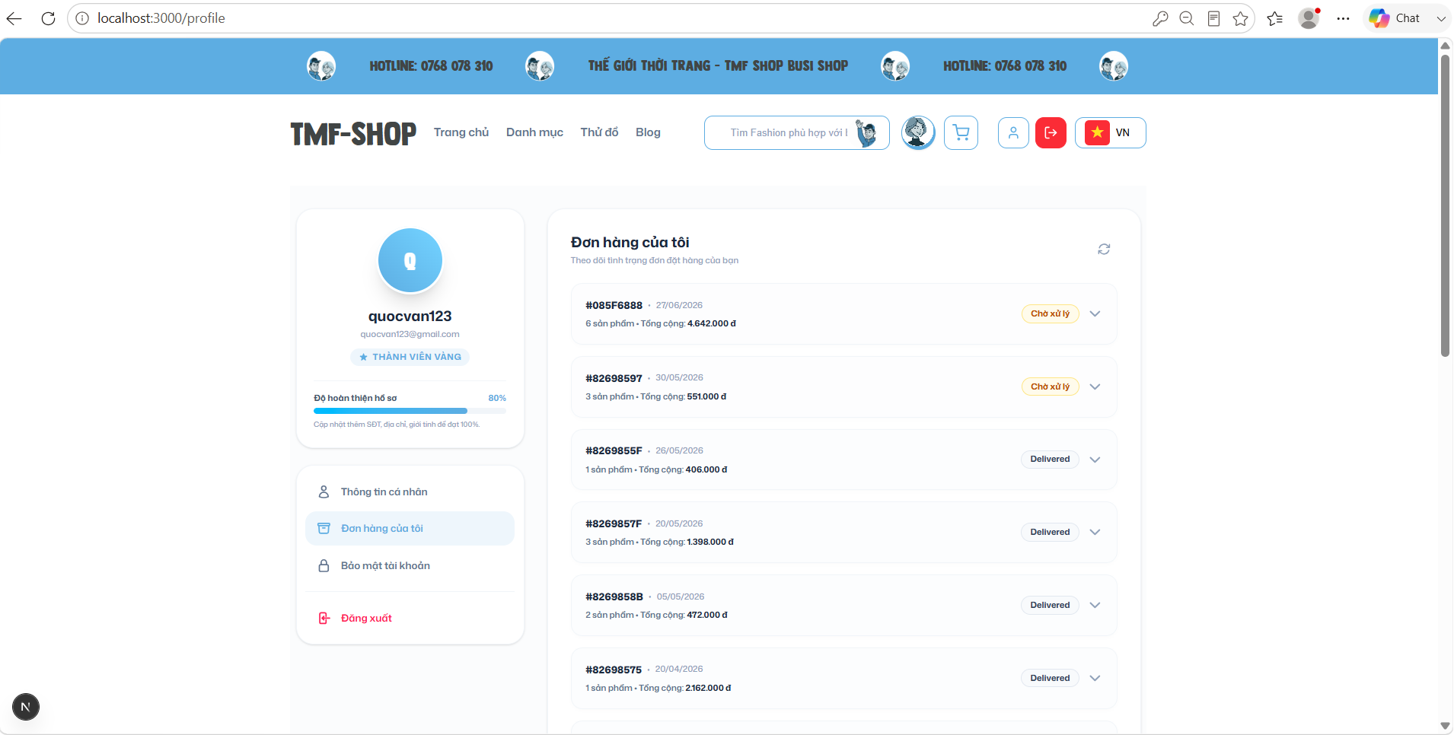
3.2.8. Trang xác thực
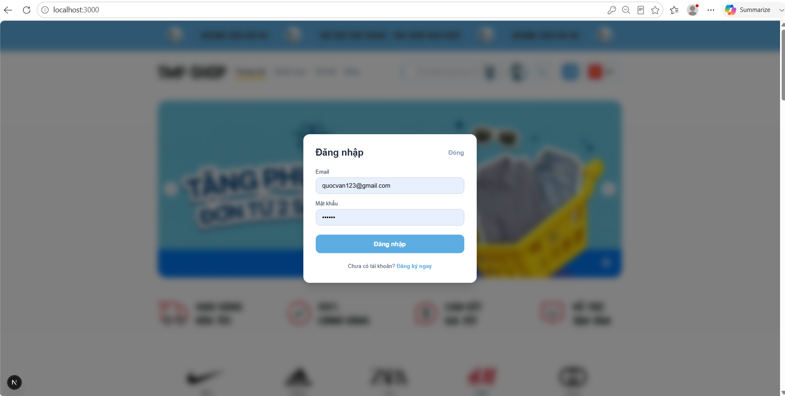
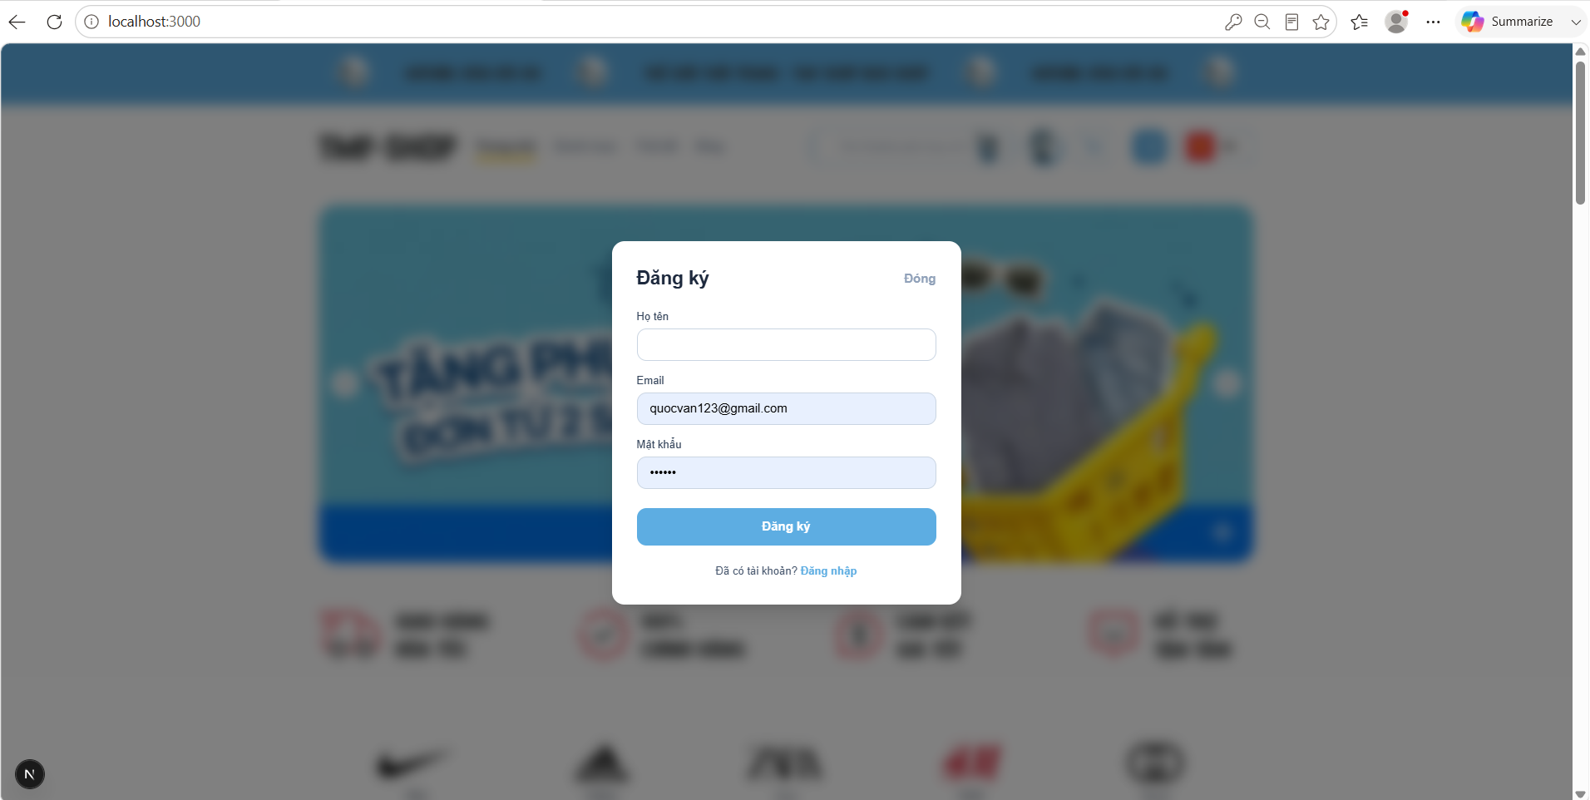
3.2.9. Trang thương hiệu
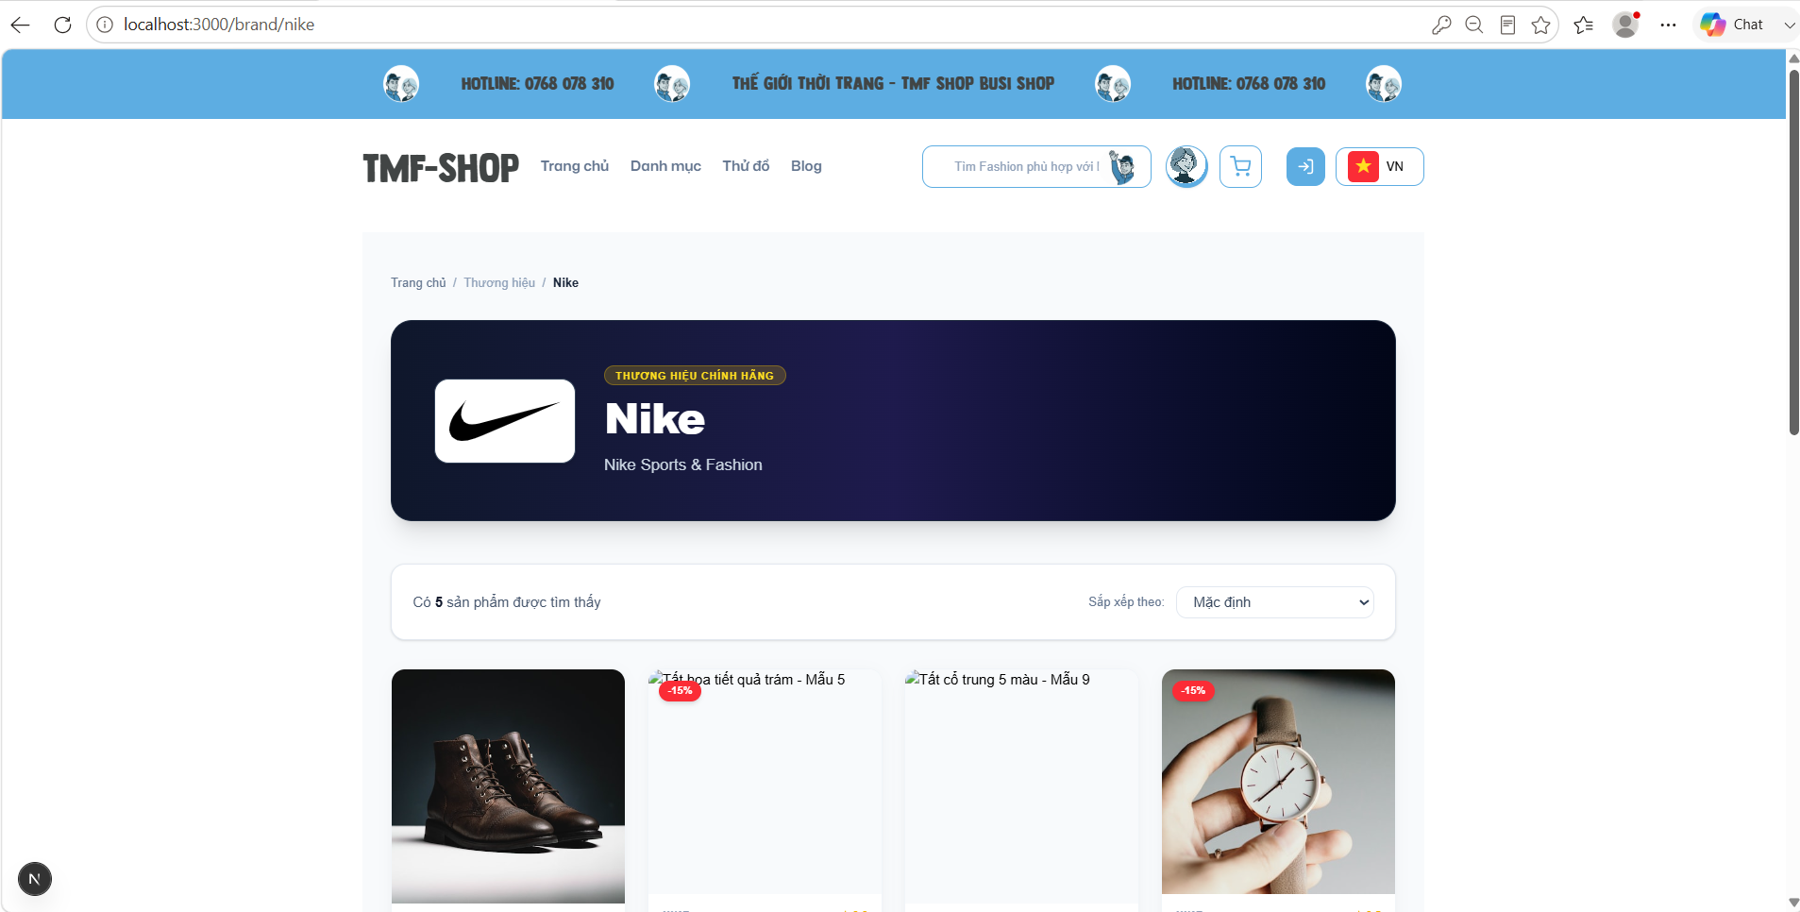

3.2.10. Trang admin
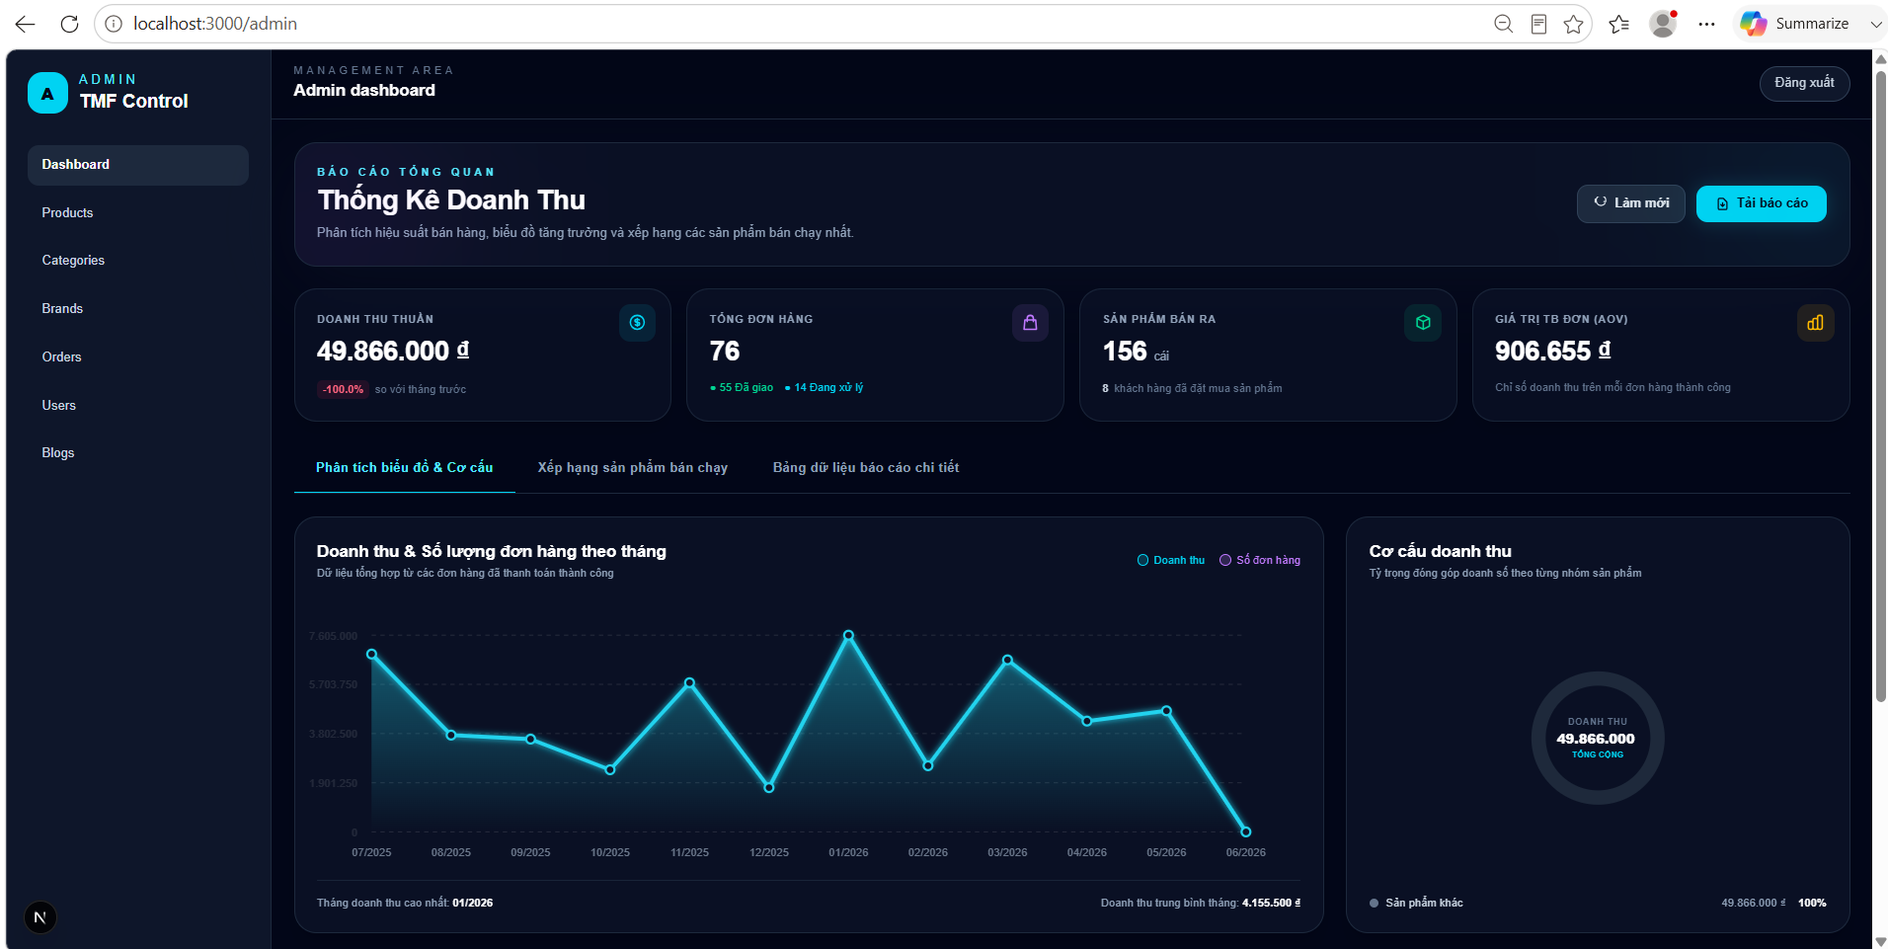
3.2.11. Trang quản lý sản phẩm của admin
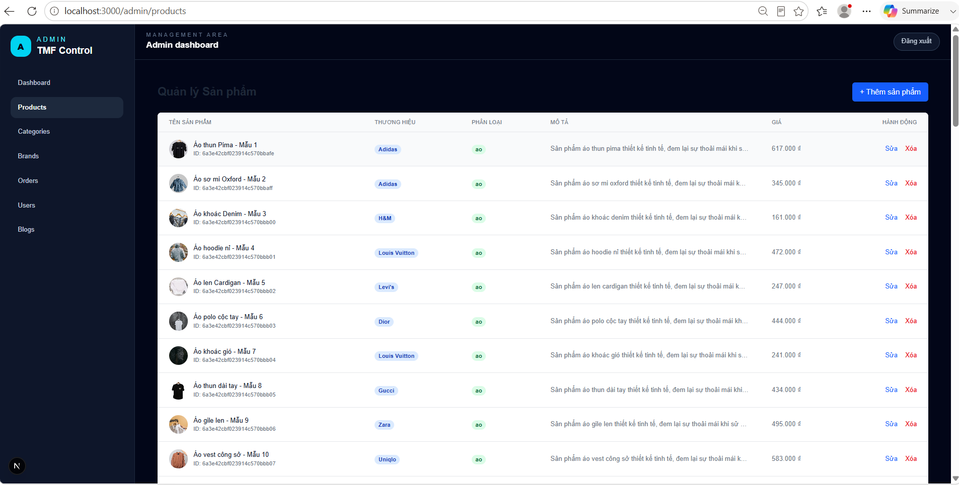

3.2.12. Trang quản lý danh mục của admin
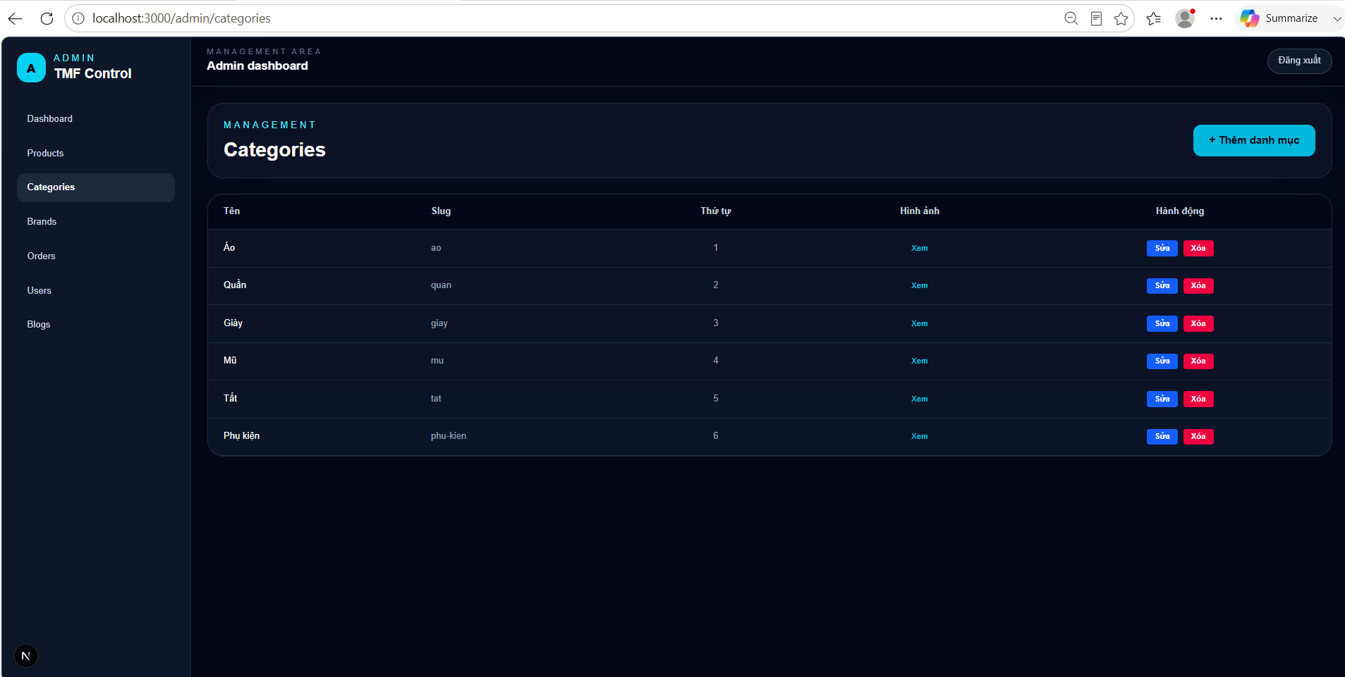

3.2.13. Trang quản lý thương hiệu của admin
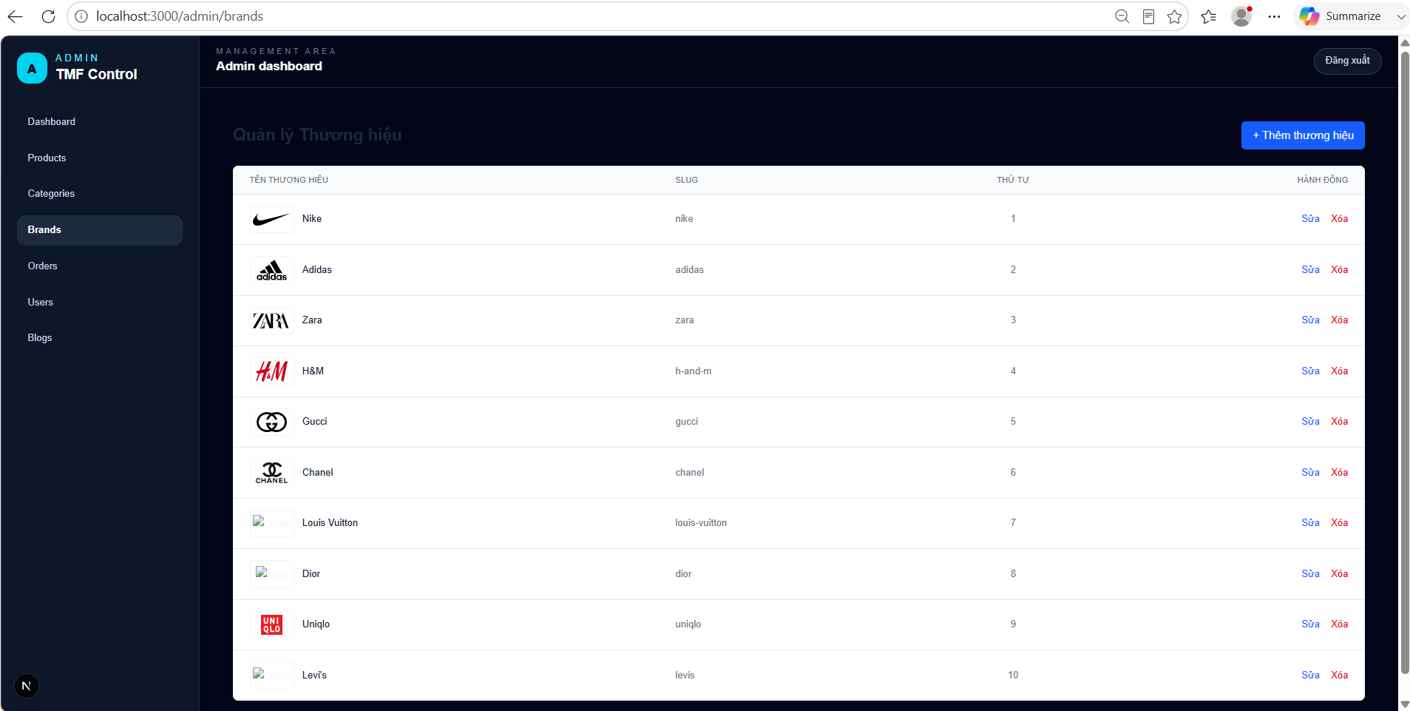

3.2.14. Trang quản lý đơn hàng của admin
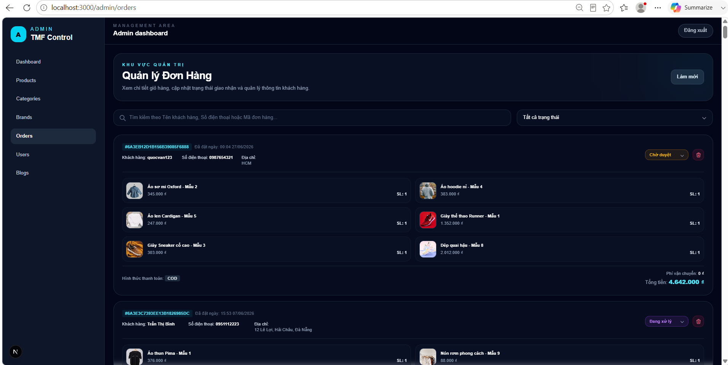

3.2.15. Trang quản lý tài khoản của admin
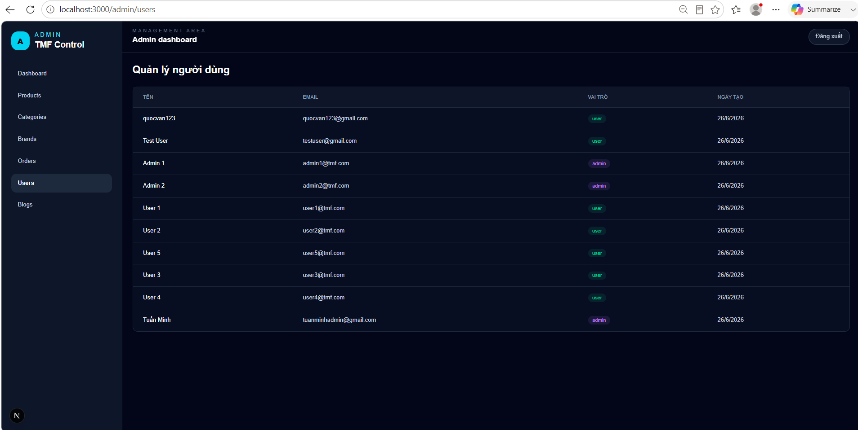

3.2.16. Trang quản lý bài báo của admin
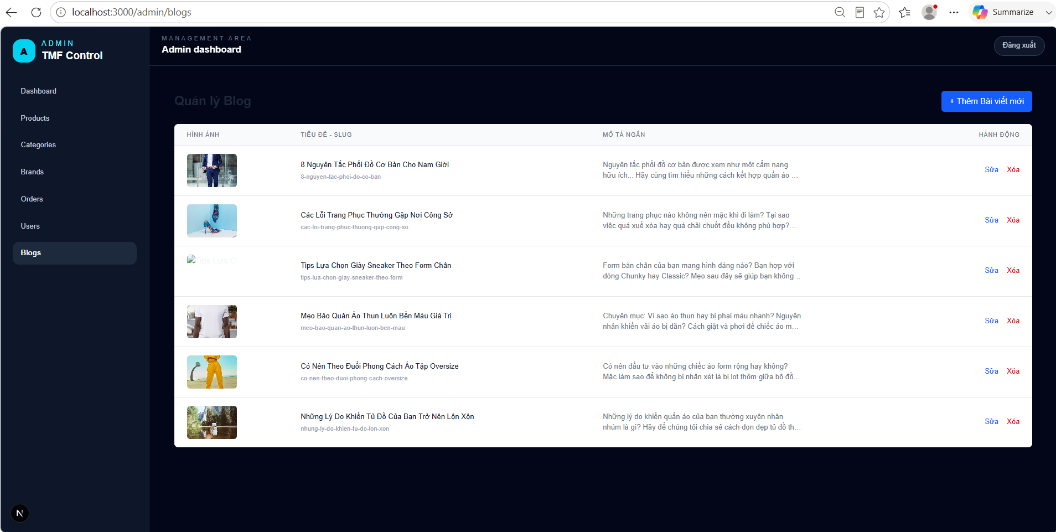

3.2.17. Trang phòng thử đồ
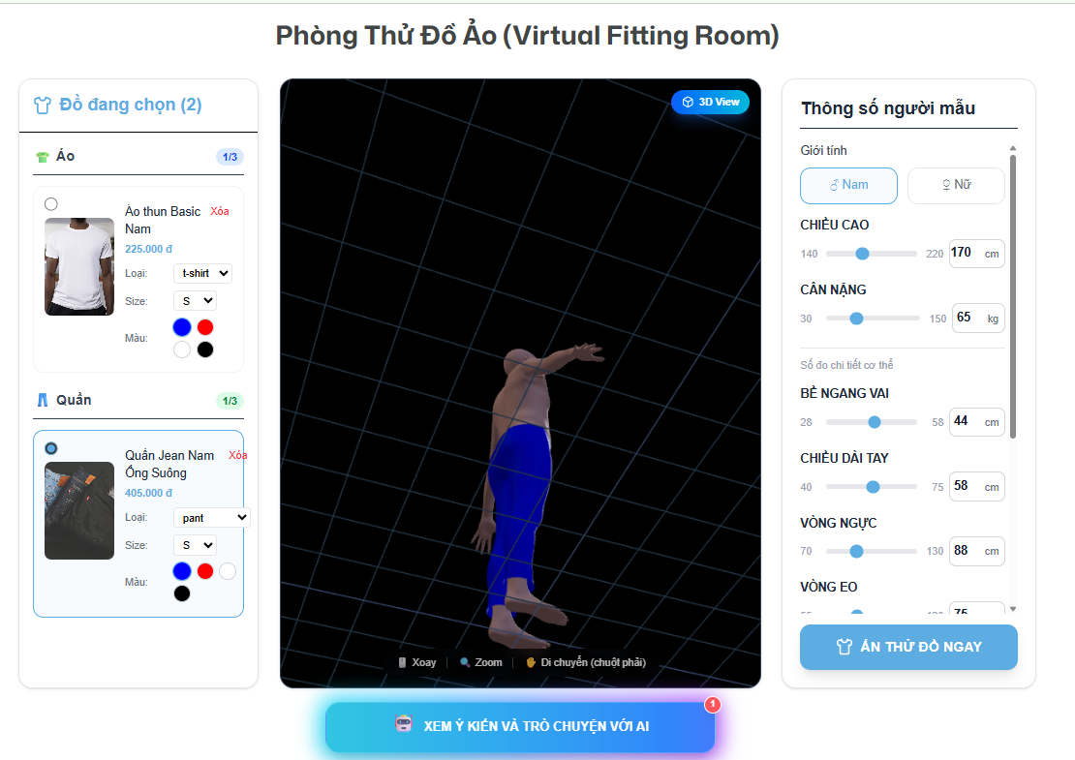

3.3. CÁC CHỨC NĂNG
3.3.1. Cho khách hàng
3.3.1.1. Duyệt và tìm kiếm sản phẩm
- Xem trang chủ: banner, danh mục, sản phẩm gợi ý.
- Trang shop (/shop):
Xem danh sách tất cả sản phẩm.
Lọc theo danh mục (category cha/con).
Lọc theo thương hiệu (brand).
Tìm kiếm theo từ khóa (tên, SKU, mô tả sản phẩm).
Kết hợp filter + search.
- Trang chi tiết sản phẩm (/p/[slug]):
Xem đầy đủ thông tin 1 sản phẩm: tên, giá, giá gốc, mô tả, ảnh, brand, category.
Xem danh sách sản phẩm liên quan cùng danh mục.
- Xem sản phẩm theo danh mục, theo thương hiệu và theo phân khúc giá
- Thêm sản phẩm vào giỏ:
Nút “Thêm vào giỏ” trên card sản phẩm (trang shop, trang chi tiết).
- Thử đồ:
Chọn sản phẩm (chọn quần áo chọn size phù hợp), nhập thông số cá nhân (số đo các vòng), nhận đánh giá từ AI.
- Xem giỏ hàng (/cart):
Danh sách sản phẩm trong giỏ: tên, ảnh, giá, số lượng.
Tăng/giảm số lượng từng sản phẩm.
Xóa sản phẩm khỏi giỏ.
Tính tổng tiền đơn hàng.
Chọn/bỏ chọn nhiều sản phẩm (nếu đã làm giống Shopee – tùy bạn báo cáo chi tiết thêm).
- Trang thanh toán (/checkout):
Form thông tin nhận hàng: tên, số điện thoại, địa chỉ.
Ghi chú đơn hàng. Chọn phương thức thanh toán (COD, chuyển khoản, ví,… theo cấu hình bạn đã làm).
Chọn phương thức vận chuyển (tiêu chuẩn/nhanh/hỏa tốc,… và phí ship).
Tính tổng tiền cuối cùng (sản phẩm + ship – ưu đãi).
Xác nhận đặt hàng, tạo Order trong backend.
Sau khi đặt: hiển thị mã đơn hàng và thông báo thành công.
3.3.1.3. Thử đồ ( Customer )
- Đăng ký (/register):
Tạo tài khoản mới với: họ tên, email, mật khẩu (hash ở backend).
- Đăng nhập (/login):
Đăng nhập bằng email + mật khẩu.
Nhận accessToken (JWT) và lưu vào frontend (localStorage/cookie).
- Trạng thái đăng nhập:
Trên thanh Navigation hiển thị:
Nếu chưa login: nút “Đăng nhập”, “Đăng ký”.
Nếu đã login: “Xin chào, [tên/email]”, nút “Đăng xuất”.
- Trang tài khoản (/account):
Xem thông tin cơ bản: tên, email, role (CUSTOMER/ADMIN).
Link nhanh tới giỏ hàng, lịch sử đơn hàng.
- Lịch sử đơn hàng (/account/orders):
Danh sách các đơn hàng của chính user đó.
Xem mã đơn, ngày đặt, tổng tiền, trạng thái (chờ xác nhận, đang giao, đã giao, hủy,…).
3.3.1.4. Tài khoản khách hàng ( Customer )

3.3.2. Cho admin
3.3.2.1. Đăng nhập Admin & phân quyền
- Admin dùng chung API login với Customer:
Nếu role = 'ADMIN' → được truy cập các trang /admin/....
Nếu role = 'CUSTOMER' → login được nhưng không vào được khu vực admin (bị redirect về / hoặc /login).
- Middleware admin ở frontend:
Kiểm tra token + gọi /auth/me.
Nếu chưa login hoặc không phải ADMIN → chặn truy cập route /admin
3.3.2.2. Xem thống kê doanh thu

3.3.2.3. Quản lý sản phẩm (Product Management)
- Trang danh sách sản phẩm (/admin/products):
Bảng sản phẩm: tên, giá, category, brand, trạng thái (đang bán/ngừng bán).
Tìm kiếm theo tên hoặc SKU.
Filter theo category/brand (tùy bạn đã cấu hình).
- Tạo sản phẩm (/admin/products/create):
Thông tin: tên, alias (slug), SKU, mô tả.
Giá bán, giá gốc (compareAtPrice).
Chọn category (cấp 2) và brand.
Ảnh sản phẩm (URL ảnh).
Trạng thái: đang bán / ngừng bán.
- Sửa sản phẩm (/admin/products/[id]):
Chỉnh sửa toàn bộ thông tin trên.
- Xóa / ẩn sản phẩm:
Có thể xóa mềm qua field isActive hoặc xóa hẳn (tùy bạn đã implement – trong schema có isActive).
3.3.2.4. Quản lý danh mục (Category Management)
- Trang danh sách danh mục
- Tạo mới category:
Tên category.
Chọn parentId (nếu để trống → category cấp 1).
sortOrder (thứ tự hiển thị).
slug, isActive, urlImage (icon).
Sửa category: Đổi tên, thay đổi cha (chuyển giữa cấp 1/cấp 2), đổi icon, đổi thứ tự.
Xóa / ẩn category: Ẩn category không muốn hiển thị ở frontend (qua isActive).
3.3.2.5. Quản lý đơn hàng (Order Management)
- Trang danh sách đơn hàng (/admin/orders):
Bảng đơn: mã đơn, khách hàng (tên/email/SĐT), tổng tiền, ngày đặt, trạng thái.
- Lọc theo trạng thái:
Tất cả, Chờ xác nhận, Đã xác nhận, Đang giao, Hoàn thành, Đã hủy.
- Xem chi tiết đơn:
Thông tin khách hàng.
Địa chỉ giao hàng, ghi chú.
Danh sách sản phẩm: tên, số lượng, đơn giá, thành tiền.
Cập nhật trạng thái:
Từ “mới” → “đang xử lý” → “đang giao” → “hoàn thành” hoặc “hủy”.
3.3.2.6. Quản lý khách hàng (Customer Management)
- Trang danh sách khách hàng (/admin/customers):
Tên, email, số điện thoại (nếu có).
Số đơn hàng đã đặt.
Tổng chi tiêu (ở phase sau – nếu bạn đã tính).
- Xem chi tiết một khách:
Thông tin profile cơ bản.
Lịch sử tất cả đơn hàng của khách đó (tương tự phần history nhưng từ phía admin).

3.3.2.7 Quản lý thương hiệu ( Brand Management )
- Danh sách brand: tên, slug, logo, mô tả.
- Chỉnh sửa brand:
Cập nhật logo (link ảnh).
Cập nhật mô tả, slug (vd: nike, adidas, vans…).
- Brand được sử dụng:
Ở frontend để filter sản phẩm theo brand.
Ở trang brand (/brand/[slug]) để show riêng sản phẩm của một thương hiệu.

CHƯƠNG 4: BÁO CÁO THỐNG KÊ

4.1. GIỚI THIỆU CHUNG
Chức năng Báo cáo thống kê được xây dựng nhằm hỗ trợ quản trị viên (Admin) theo dõi, đánh giá và phân tích tình hình kinh doanh của website TMF Fashion một cách trực quan và hiệu quả.
Thông qua các báo cáo doanh thu, số lượng đơn hàng, giá trị đơn hàng trung bình và danh sách sản phẩm bán chạy, quản trị viên có thể:
Nắm bắt hiệu quả hoạt động kinh doanh theo thời gian
So sánh doanh thu giữa các tháng, các năm
Đưa ra các quyết định điều chỉnh chiến lược kinh doanh phù hợp

4.2. CÁC CHỨC NĂNG TRONG TRANG BÁO CÁO THỐNG KÊ
Trang Báo cáo – Doanh thu cung cấp các chức năng chính sau:
4.2.1. Thống kê tổng doanh thu
Hiển thị tổng doanh thu của hệ thống trong khoảng thời gian được chọn (1, 3, 6 hoặc 12 tháng).
Dữ liệu được tổng hợp từ bảng Order trong cơ sở dữ liệu.
Giúp quản trị viên đánh giá tổng quan tình hình kinh doanh.
Thông tin hiển thị:
Tổng doanh thu
Khoảng thời gian thống kê
4.2.2. Thống kê doanh thu theo tháng
Cho phép quản trị viên chọn một tháng cụ thể để xem doanh thu chi tiết.
Hiển thị:
Doanh thu của tháng được chọn
Mức tăng/giảm so với tháng trước
Tỷ lệ phần trăm tăng/giảm
Chức năng này giúp quản trị viên:
Phát hiện tháng có doanh thu tăng trưởng hoặc sụt giảm bất thường
Phân tích xu hướng mua sắm theo mùa
4.2.3. Thống kê tổng số đơn hàng
Hiển thị tổng số đơn hàng đã được xử lý trong khoảng thời gian thống kê.
Dữ liệu lấy trực tiếp từ bảng Order.
Giúp đánh giá mức độ hoạt động của hệ thống bán hàng.
4.2.4. Giá trị đơn hàng trung bình (AOV)
AOV (Average Order Value) được tính bằng công thức:
$$AOV=\frac{Tổng doanh thu}{Tổng soˆˊ đơn haˋng}$$
Chỉ số này giúp quản trị viên:
Đánh giá hành vi mua sắm của khách hàng
Xác định hiệu quả của các chương trình khuyến mãi, bán kèm sản phẩm

4.3. BIỂU ĐỒ DOANH THU
Hệ thống cung cấp biểu đồ doanh thu theo tháng, cho phép:
So sánh doanh thu năm hiện tại và năm trước
Hiển thị dữ liệu trực quan dưới dạng biểu đồ đường
Giúp dễ dàng nhận biết xu hướng tăng/giảm doanh thu theo thời gian
Biểu đồ được xây dựng dựa trên dữ liệu tổng hợp từ cơ sở dữ liệu và xử lý trực tiếp trên giao diện quản trị.

4.4. THỐNG KÊ SẢN PHẨM BÁN CHẠY
4.4.1. Danh sách sản phẩm bán chạy
Hiển thị top các sản phẩm bán chạy nhất dựa trên số lượng bán ra.
Mỗi sản phẩm hiển thị:
Hình ảnh sản phẩm
Tên sản phẩm
Số lượng đã bán
Chức năng này giúp quản trị viên:
Xác định các sản phẩm chủ lực
Lập kế hoạch nhập hàng, quảng bá sản phẩm phù hợp
4.4.2. Bảng thống kê sản phẩm
Hiển thị danh sách sản phẩm bán chạy dưới dạng bảng gồm:
STT
Tên sản phẩm
Số lượng bán
Doanh thu tương ứng
Bảng thống kê hỗ trợ việc tổng hợp, đối chiếu và xuất dữ liệu báo cáo.

4.5. CHỨC NĂNG XUẤT BÁO CÁO
Hệ thống cho phép xuất báo cáo doanh thu dưới dạng file CSV, giúp:
Lưu trữ dữ liệu báo cáo
Phục vụ cho việc phân tích ngoài hệ thống
Thuận tiện cho việc in ấn và thống kê

4.6. ĐÁNH GIÁ TỔNG KẾT
Chức năng Báo cáo thống kê đã đáp ứng đầy đủ các yêu cầu quản lý kinh doanh của website TMF Fashion.
Hệ thống cung cấp dữ liệu chính xác, trực quan và dễ sử dụng, giúp quản trị viên theo dõi hiệu quả hoạt động và đưa ra các quyết định kinh doanh kịp thời.
Giao diện trang báo cáo thống kê:
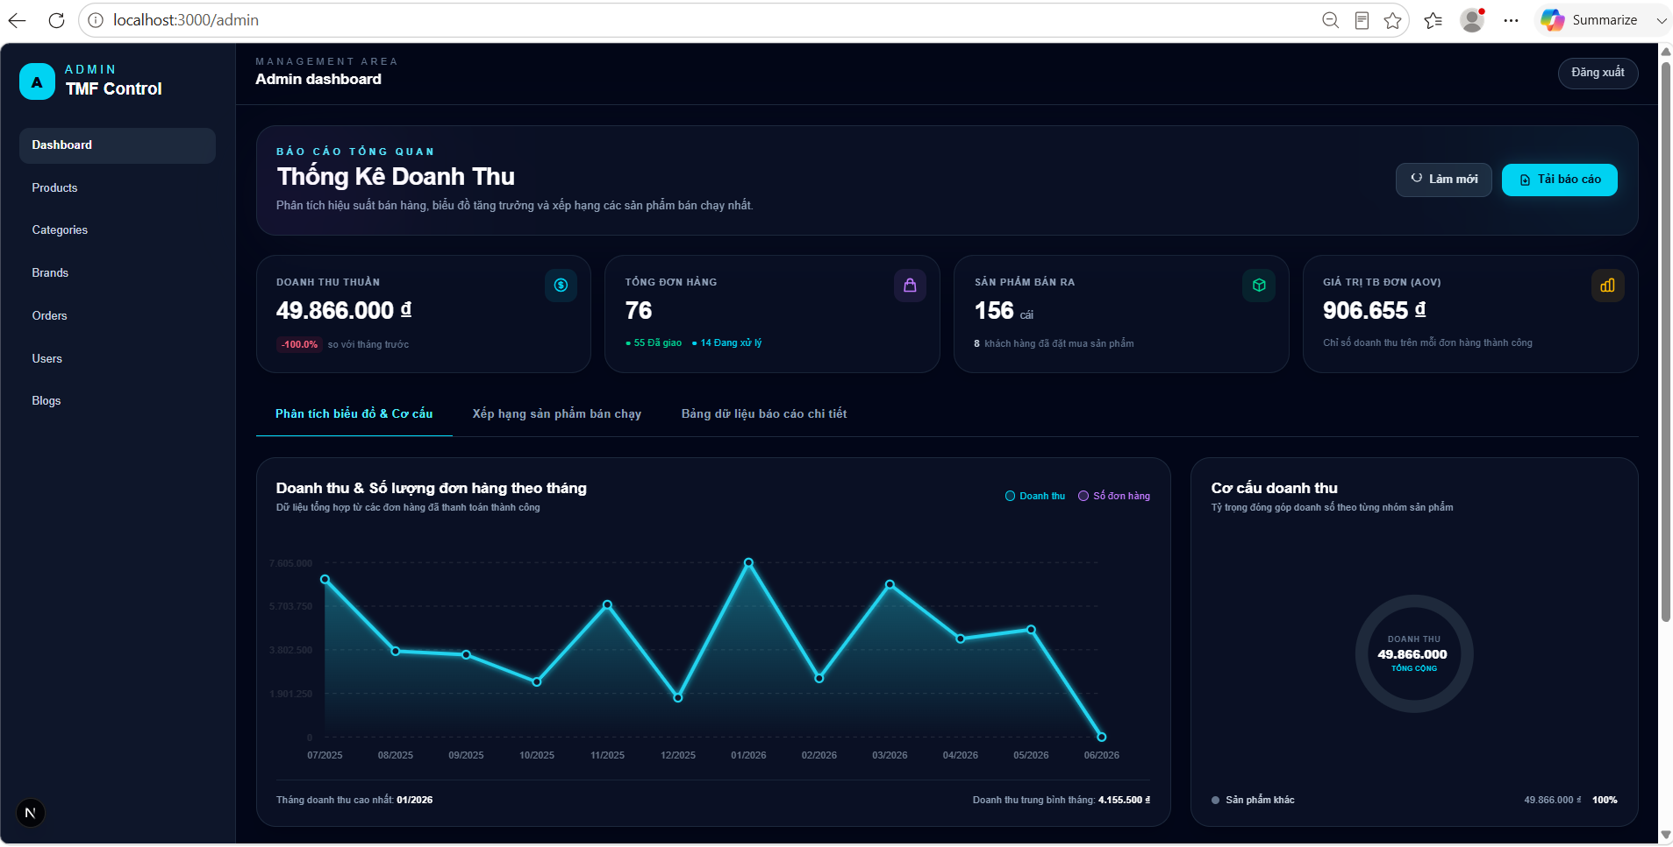
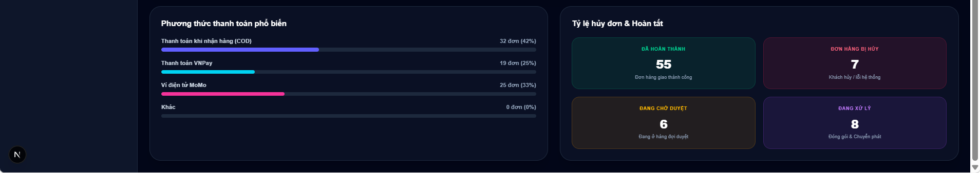

CHƯƠNG 5 : KIỂM THỬ

CHƯƠNG 5. KẾT LUẬN VÀ PHÁT TRIỂN

5.1. KẾT LUẬN

5.1.1. Về mặt kiến thức
- Làm chủ kiến trúc phần mềm hiện đại: Củng cố sâu sắc lý thuyết và thực hành về kiến trúc phân tách dịch vụ (Decoupled Architecture). Hiểu rõ cách thiết kế luồng dữ liệu độc lập để tách biệt hoàn toàn giữa nghiệp vụ thương mại điện tử trực tuyến và các tác vụ tính toán không gian, đồ họa nặng.
- Nền tảng phát triển Web Full-stack tốc độ cao: Nghiên cứu và áp dụng thành công mô hình kết xuất dữ liệu của framework Next.js kết hợp với cơ chế định tuyến tối ưu hiệu năng của HonoJS trên môi trường Node.js.
- Tối ưu hóa cơ sở dữ liệu NoSQL: Nắm vững phương pháp thiết kế mô hình dữ liệu tài liệu nhúng (Embedded Document Model) thông qua Mongoose ODM trên hệ quản trị cơ sở dữ liệu MongoDB, giúp tăng tốc độ truy vấn đơn hàng mà không cần các câu lệnh kết hợp (Join) phức tạp.
- Tiếp cận công nghệ học sâu và đồ họa 3D: Hiểu rõ nguyên lý vận hành của mô hình thống kê cơ thể người chuẩn công nghiệp SMPL và mạng thần kinh nhân tạo TailorNet để tính toán sự biến dạng của lưới vải trang phục 3D, phối hợp nhuần nhuyễn với thư viện tính toán PyTorch dựa trên nền tảng Python và FastAPI.

5.1.2. Về mặt kỹ năng
- Kỹ năng lập trình nâng cao và tổ chức mã nguồn: Rèn luyện năng lực viết code chuẩn quy mô lớn, phân tách module rõ ràng, xử lý lập trình bất đồng bộ tối ưu và quản lý trạng thái tương tác phức tạp của không gian ảo bằng thư viện Zustand.
- Kỹ năng tự nghiên cứu và làm chủ công nghệ mới: Nâng cao khả năng tự đọc hiểu tài liệu kỹ thuật chuyên sâu (Documentation), kế thừa và liên kết thành công các giải pháp mã nguồn mở sẵn có trên thế giới (như các thư viện WebGL và các mô hình học sâu trên GitHub) vào một hệ thống thực tế.
- Kỹ năng giải quyết bài toán thực tiễn: Phát triển tư duy phân tích hệ thống, chuyển đổi các yêu cầu kinh doanh bán lẻ trực tuyến và bài toán giảm thiểu tỷ lệ đổi trả hàng thành giải pháp kỹ thuật công nghệ cụ thể, tạo nền tảng vững chắc cho quá trình làm việc chuyên nghiệp sau này.

5.1.3. Về mặt sản phẩm
- Hệ thống Thương mại điện tử hoàn chỉnh (TMF Clothing): Xây dựng thành công một website bán hàng thời trang online vận hành ổn định, giao diện responsive mượt mượt bằng Tailwind CSS. Đáp ứng đầy đủ các chức năng: quản lý tài khoản, phân quyền (Khách hàng/Admin), duyệt sản phẩm, quản lý giỏ hàng, đặt hàng, và bảng thống kê báo cáo doanh thu cho quản trị viên.
- Phân hệ phòng thử đồ ảo 3D trực quan: Tích hợp thành công không gian thử đồ 3D tương tác thời gian thực ngay trên trình duyệt web qua WebGL. Người dùng có thể kéo thả thanh trượt để tự động thay đổi vóc dáng Mannequin theo số đo cá nhân, thực hiện ướm thử trang phục được giả lập vật lý vải tự nhiên và nhận các phản hồi nhận xét trực quan về mức độ vừa vặn của size áo quần.
- Hệ thống có tính mở rộng cao: Sản phẩm đạt độ ổn định tốt, phân tách tác vụ AI sang máy chủ FastAPI riêng biệt giúp bảo vệ hiệu năng hệ thống Web chính, tạo tiền đề dễ dàng cho việc bảo trì, nâng cấp thuật toán bóc tách quần áo từ ảnh 2D sang mô hình 3D trong tương lai.
5.2 Ưu điểm và Hạn chế của đề tài

5.2.1 Ưu điểm
- Kiến trúc hệ thống tối ưu và linh hoạt: Việc áp dụng kiến trúc phân tách dịch vụ (Decoupled Architecture) giúp tách biệt hoàn toàn luồng xử lý thương mại điện tử với luồng tính toán AI/3D. Nhờ đó, máy chủ web chính không bị quá tải khi hệ thống xử lý các tác vụ đồ họa không gian nặng, đảm bảo tính ổn định và khả năng mở rộng, bảo trì dễ dàng trong tương lai.
- Hiệu năng và tốc độ phản hồi vượt trội: Phân hệ Frontend ứng dụng Next.js kết hợp Tailwind CSS mang lại tốc độ tải trang nhanh và giao diện responsive mượt mà. Hệ thống Backend Web sử dụng framework thế hệ mới HonoJS chạy trên môi trường Node.js giúp tối ưu hóa tốc độ phản hồi API với độ trễ cực thấp.
- Trải nghiệm người dùng chân thực, mượt mà: Thư viện Zustand quản lý tập trung và đồng bộ trạng thái phòng thử đồ theo thời gian thực một cách hiệu quả. Khách hàng có thể tương tác thay đổi số đo vóc dáng và ướm thử trang phục một cách trực quan, liên tục mà không gặp hiện tượng giật lag giao diện.
- Cơ sở dữ liệu truy xuất nhanh: Hệ quản trị cơ sở dữ liệu NoSQL MongoDB với thiết kế mô hình tài liệu nhúng (Embedded Document Model) giúp lưu trữ dữ liệu đơn hàng và thông số cơ thể linh hoạt, tăng tốc độ đọc ghi dữ liệu và giảm thiểu các câu lệnh kết hợp (Join) phức tạp.
- Giải pháp đồ họa và AI chuyên sâu: Kế thừa thành công mô hình cơ thể người SMPL và mạng học sâu TailorNet trên nền tảng FastAPI và PyTorch giúp giả lập chính xác phom dáng mannequin và các nếp gấp vật lý tự nhiên của vải vóc, giải quyết tốt bài toán thử đồ trực tuyến cho ngành bán lẻ thời trang.

5.2.2 Hạn chế
- Yêu cầu cấu hình thiết bị đầu cuối: Quá trình kết xuất đồ họa 3D thời gian thực qua WebGL được thực hiện trực tiếp trên trình duyệt của khách hàng, do đó đòi hỏi thiết bị của người dùng phải có cấu hình phần cứng nhất định (đặc biệt là GPU) để đạt được trải nghiệm mượt mà nhất.
- Mức độ chi tiết của mô hình người ảo: Việc mô phỏng vóc dáng cơ thể dựa trên mô hình SMPL hiện tại mới chỉ dừng lại ở các chỉ số kích thước trắc lượng cơ bản (chiều cao, cân nặng, số đo ba vòng), chưa thể cá nhân hóa sâu đến các đặc điểm giải phẫu học phức tạp hoặc các tỷ lệ dị biệt của từng cá nhân.
- Phụ thuộc vào tài nguyên dữ liệu 3D có sẵn: Hệ thống đòi hỏi các sản phẩm thời trang phải có sẵn tệp dữ liệu lưới (Mesh) 3D được chuẩn hóa cấu trúc để mô hình TailorNet có thể tính toán phủ vải, chưa thể tự động chuyển đổi trực tiếp từ các hình ảnh quần áo 2D thông thường của nhà cung cấp một cách linh hoạt.

5.3. HƯỚNG PHÁT TRIỂN
- Website chưa tích hợp các cổng thanh toán trực tuyến phổ biến như VNPay, Momo, ZaloPay
- Chưa có chức năng quản lý kho nâng cao (cảnh báo hết hàng, tự động đề xuất nhập hàng)
- Hệ thống chưa hỗ trợ đa ngôn ngữ
- Chưa tối ưu hoàn toàn cho lượng truy cập lớn
- Chưa có các chức năng phân tích dữ liệu nâng cao như dự đoán doanh thu, hành vi người dùng

TÀI LIỆU THAM KHẢO:
[1] https://tigoweb.com.vn/dich-vu-thiet-ke-website/?gad_source=1&gad_campaignid=23191156557&gbraid=0AAAABB4eohibug8xFWxxhn_BGgUp58o0G&gclid=Cj0KCQiAjJTKBhCjARIsAIMC44_2LzIdxlciOrnY7SGJvrSE0xr7npiPAR95gJk9_0CchnP4u5haOvkaAiWaEALw_wcB

[2] https://topdev.vn/blog/nuxtjs-la-gi/?utm_source=google&utm_medium=cpc&gad_source=1&gad_campaignid=22868613541&gbraid=0AAAAADDtBSAhGMsDyOIafB5-1_z3wWEVc&gclid=Cj0KCQiAjJTKBhCjARIsAIMC44_fDG4EavANB_qc_WnXFBTQizvR8pt7IgOTTMfNHdwgbx2150ZzL-kaAmbREALw_wcB

[3] https://www.studocu.vn/vn/document/phuong-dong-university/khoa-kinh-te/bai-tap-lon-phan-tich-thiet-ke-he-thong-website-ban-quan-ao-521108b/129085183

[4 ]https://nextjs.org/

[5] https://nuxt.com/

